**个人疑问：**

**2023/5/20：**

**1.重写equals和hashCode，怎么重写自定义对象的hashCode？**

**2.深入了解接口**

**---------------------------------------------------------------**

**2023/6/27:**

**1.|、||、&、&&**

**2.a=y++ + ++y + y++ + ++y;(y=1;a=12)**

**---------------------------------------------------------------**

**2023/8/9：**

**扩展了解：IO、多线程**

**---------------------------------------------------------------**

**2023/9/14：（反射问题）**

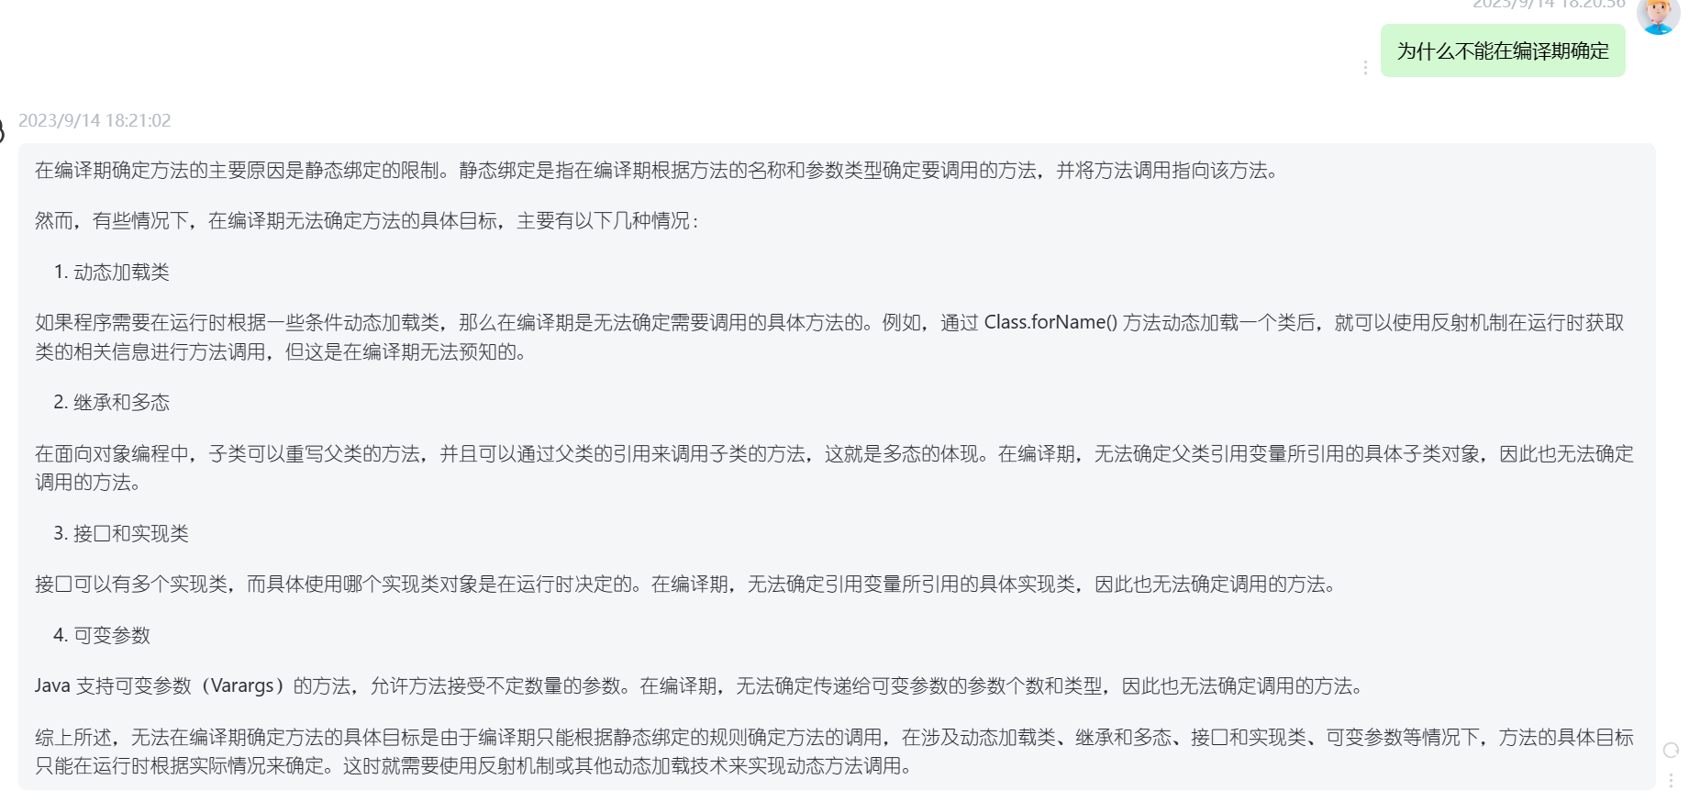

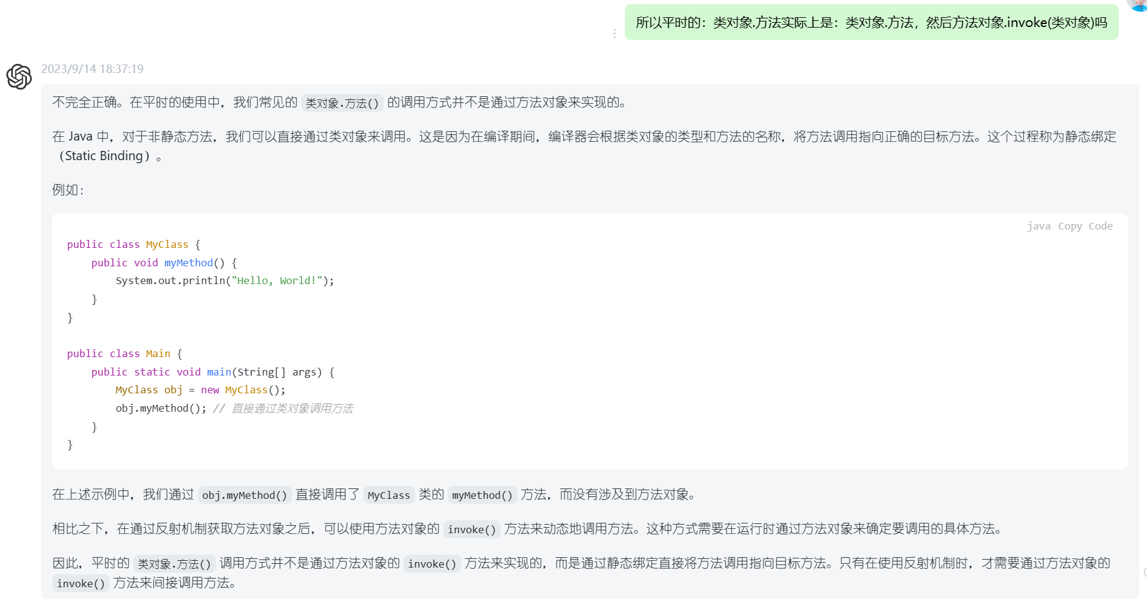**---------------------------------------------------------------**

**类的访问权限（两种）：**

**public：**可以供所有的类访问。

**默认(包访问权限)：**默认的访问权限是包级访问权限。 默认可以称为friendly但是，java语言中是没有friendly这个修饰符的。C++中才是

如果写了一个类没有写访问权限修饰符，那么就是默认的访问权限，同一个包下的类都可以访问到，即使可以实例化该类

（当然如果这个类不具有实例化的能力除外，比如该类没有提供public的构造函数）。

**说明：**

1、每个编译单元（类文件）都仅能有一个public class

2、public class的名称（包含大小写）必须和其类文件同名。

3、一个类文件(*.java)中可以不存在public class。

这种形式的存在的场景：如果我们在某个包内撰写一个class，仅仅是为了配合同包内的其他类工作，而且

我们不想再为了撰写说明文档给客户（不一定是现实意义的客户，可能是调用这个类的类）看而伤脑筋，而且有可能过一段时间之后 有可能会彻底改变原有的做法，并完全舍弃旧版本，以全新的版本代替。

4、class不可以是private和protected。（除了内部类之外）

5、如果不希望那个任何产生某个class的对象，可以将该类得所有构造函数设置成private。但是即使这样也可以生成该类的对象，就是class的static的成员（属性和方法）可以办到。

**类成员变量的访问权限：**

**public：**紧接public的属性任何类都可以访问到。可以直接使用ClassName.propertyName。但是从类的封装性上来考虑将一个类的属性定义成public一般很少使用， 在定义静态常量的时候通常会这样定义。如：public static final int PAGE_SIZE=10;

**private：**只有类本身内部的方法可以访问类的private属性，当然内部类也可以访问其外部类的private成员的。（属性和方法）

**默认（friendly）：**包级可见，同一个包内的类可以访问到这个属性，可以直接使用className.propertyName来访问，但是从类的封装性特性来说很少这样使用类的属性的。

**protected：**关键字所处理的是所谓“继承”的观念。对于同一包的其他类，protected＝默认，其它类可访问protected.对于不同包的类，如果存在继承关系，而baseClass存在protected属性，则可以被其自继承，而不同包的其他类 则不能访问类的protected属性。

**3、类的成员方法的访问权限：**

其从语法角度来讲，这写访问权限控制符作用于类的方法和作用于类的属性上的效果是一样的。

**public：**所有类可见。

**private：**只有同一类内部的方法可见，在有就是内部类也可以访问到。

**默认（friendly）：**包内可见。

**protected:**不同包的类存在继承关系可见。

**---------------------------------------------------------------------------------------------------**

**工具类：如果一个类的所有成员都用static修饰，则这就是工具类，其构造方法被private所修饰，就不能被创建对象，因为工具类的成员全部可以用类名调用，所以不让创建对象。**

**---------------------------------------------------------------------------------------------------**



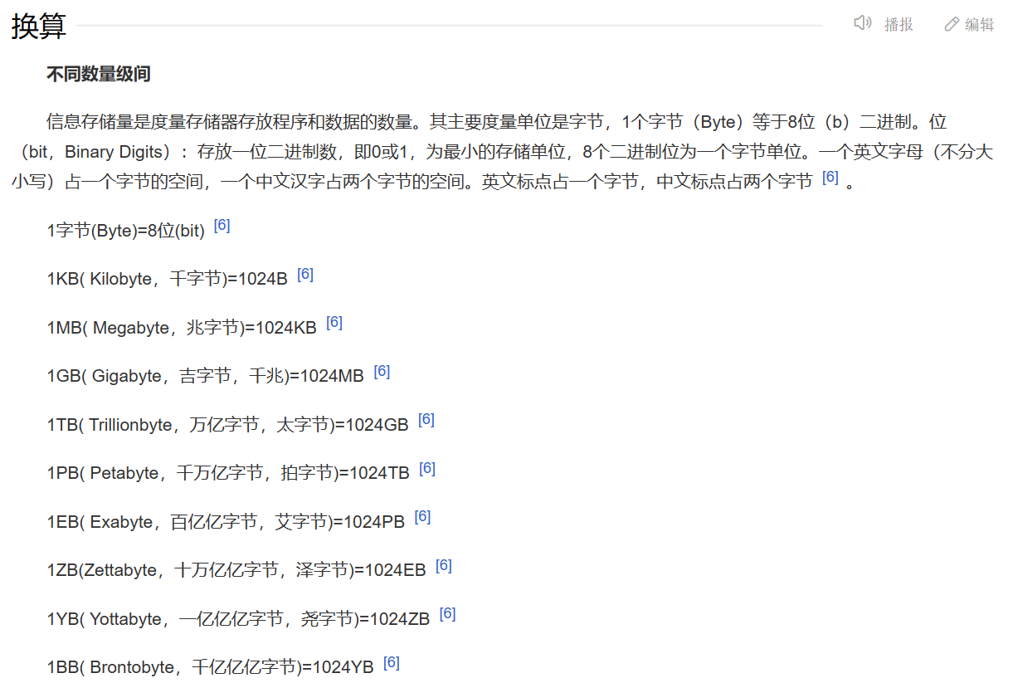

**Day2**







**原码反码补码：**

**----------------------------------------**

**类型转换：**



**标准JavaBean**





 

**This.关键字：（stu1、stu2的地址）****true false false true P82节**



**----------------------------------------**



**----------------------------------------**



**Day9**



**进阶篇-day1:**



**Static修饰成员方法时：**



**Static内存图：**



  

**Day2：**



**----------------------------------------**

  

**实例化抽象类没有意义；**[**抽象类**](https://so.csdn.net/so/search?q=%E6%8A%BD%E8%B1%A1%E7%B1%BB&spm=1001.2101.3001.7020)**实现接口可以只重写接口中的某几个方法**

**接口介绍：1.接口没有构造方法，所以不能实例化（不能new对象）**

**2.没有成员变量，可以有成员常量**

  **要弄清接口的含义.接口就是提供一种统一的‘协议’,而接口中的属性也属于’协议’中的成员.它们是公共的,静态的,最终的常量.相当于全局常量。****----------------------------------------**



**要想实现多态，必须要满足三个必要条件：1.有类的继承关系或者实现接口2.子类要重写父类的方法3.父类的引用指向子类的对象**

**----------------------------------------**



**向下转型，目的是为了调用子类特有的成员：**



 **check（）方法接口中没有，需要OverseasServiceImpl自己调用。**

**----------------------------------------**

**Day3：**

default的用法不多，只有两种:

* 在switch语句的时候使用default
* 在定义接口的时候使用default来修饰具体的方法

 



**Interface A {**

**Default void method(){**

**System.out.println(“A..method”);**

**}**



**----------------------------------------**

**JDK9：为接口中的默认方法服务但又不想被别的类使用，所以定义私有方法。提升复用性，减少冗余代码。**



**-----------------------------------------------**

 

**只有静态代码块经常使用，使用场景：对象初始化等复杂初始化（一加载类就要初始化、加栽配置文件的场景）**

**-----------------------------------------------**

**\*内部类：**

**-----------------------------------------------**

**重点掌握匿名内部类：（下面两种方法使用接口Inter）**



**替换:userInter(new InterImpl());及下面的接口实现类。**

**调用方法时发现方法的参数是接口：**

1. **使用匿名内部类。（该接口方法少的时候）**
2. **创建该接口的实现类。（接口方法多的时候）**

**-----------------------------------------------**



**----------------------------------------------- **



**窗口对象frame需要调用面板（用getContenPan调用，面板是窗口对象的一部分），然后利用窗口对象的面板调用add方法把组件（JLabel对象等）放进去。**

**-----------------------------------------------**

**焦点：**



**比如上面代码 点击 和 键盘输入 两个事件冲突，因为程序焦点在按钮上，需要手动取消按钮焦点-----------------------------------------------**

**适配器设计模式：**



**-----------------------------------------------**

**模板设计模式：**

**Day4-----------------------------------------------**



**-----------------------------------------------**

**Day5**

**ToString:**



**比如student类创建stu对象想打印stu的数据就可以在student类中重写toString。**

**-----------------------------------------------**

**equals()一般都会重写：**

**重写equals方法比较stu1和stu2的数据（否则equals比较的是地址，这里stu1和stu2地址不一样）**

**Object的equals方法作用就是让子类重写。**



**如果stu1是null，则不能stu1.equals(stu2),stu1没有内存空间不能使用Student的成员（个人理解）。**

**Objects（Object的子类）：这时可以使用System.out.println(Objects.equals(stu1,stu2)做比较：**

**-----------------------------------------------**

**-----------------------------------------------**

**BigDecimal类：解决小数运算不精确的问题（经济类计算）**



**1.String 构造方法是完全可预知的：写入 newBigDecimal(“0.1”) 将创建一个 BigDecimal，它正好等于预期的 0.1。因此，比较而言， 通常建议优先使用String构造方法**

**2.例子：double a=0.1,b=0.2;a+b=0.30000000000000004(4就是第17位)**

**-----------------------------------------------**



**Integer常用方法（其它基本数据类型类似）：**

**手动装箱：**

Int a=0;

Integer integer = new Integer(num);

**自动装箱：**

Integer integer = 0;

**-----------------------------------------------**

**Day6**

**-----------------------------------------------**

**--------------------------------------------------------------------------**

**正则表达式(百度方便):**





**//.表示任意一个字符**

**System.out.println("你".matches("..")); //false**

**System.out.println("你".matches(".")); //true**

**System.out.println("你a".matches(".."));//true**

**// \\d 表示任意的一个数字**

**// \\d只能是任意的一位数字**

**// 简单来记:两个\表示一个\**

**System.out.println("a".matches("\\d")); // false**

**System.out.println("3".matches("\\d")); // true**

**System.out.println("333".matches("\\d")); // false**

**//\\w只能是一位单词字符[a-zA-Z_0-9]**

**System.out.println("z".matches("\\w")); // true**

**System.out.println("2".matches("\\w")); // true**

**System.out.println("21".matches("\\w")); // false**

**System.out.println("你".matches("\\w"));//false**

**// 非单词字符**

**System.out.println("你".matches("\\W")); // true**

**System.out.println("---------------------------------------------");**

**// 以上正则匹配只能校验单个字符。**

**// 必须是数字 字母 下划线 至少 6位**

**System.out.println("2442fsfsf".matches("\\w{6,}"));//true**

**System.out.println("244f".matches("\\w{6,}"));//false**

**// 必须是数字和字符 必须是4位**

**System.out.println("23dF".matches("[a-zA-Z0-9]{4}"));//true**

**System.out.println("23 F".matches("[a-zA-Z0-9]{4}"));//false**

**System.out.println("23dF".matches("[\\w&&[^_]]{4}"));//true**

**System.out.println("23_F".matches("[\\w&&[^_]]{4}"));//false**

**----------------------------------**

**// 只能是a b c**

**System.out.println("-----------1-------------");**

**System.out.println("a".matches("[abc]")); // true**

**System.out.println("z".matches("[abc]")); // false**

**// 不能出现a b c**

**System.out.println("-----------2-------------");**

**System.out.println("a".matches("[^abc]")); // false**

**System.out.println("z".matches("[^abc]")); // true**

**System.out.println("zz".matches("[^abc]")); //false**

**System.out.println("zz".matches("[^abc][^abc]")); //true**

**// a到zA到Z(包括头尾的范围)**

**System.out.println("-----------3-------------");**

**System.out.println("a".matches("[a-zA-z]")); // true**

**System.out.println("z".matches("[a-zA-z]")); // true**

**System.out.println("aa".matches("[a-zA-z]"));//false**

**System.out.println("zz".matches("[a-zA-Z]")); //false**

**System.out.println("zz".matches("[a-zA-Z][a-zA-Z]")); //true**

**System.out.println("0".matches("[a-zA-Z]"));//false**

**System.out.println("0".matches("[a-zA-Z0-9]"));//true**

**// [a-d[m-p]] a到d，或m到p**

**System.out.println("-----------4-------------");**

**System.out.println("a".matches("[a-d[m-p]]"));//true**

**System.out.println("d".matches("[a-d[m-p]]")); //true**

**System.out.println("m".matches("[a-d[m-p]]")); //true**

**System.out.println("p".matches("[a-d[m-p]]")); //true**

**System.out.println("e".matches("[a-d[m-p]]")); //false**

**System.out.println("0".matches("[a-d[m-p]]")); //false**

**// [a-z&&[def]] a-z和def的交集。为:d，e，f**

**System.out.println("----------5------------");**

**System.out.println("a".matches("[a-z&[def]]")); //false**

**System.out.println("d".matches("[a-z&&[def]]")); //true**

**System.out.println("0".matches("[a-z&&[def]]")); //false**

**// [a-z&&[^bc]] a-z和非bc的交集。(等同于[ad-z])**

**System.out.println("-----------6------------_");**

**System.out.println("a".matches("[a-z&&[^bc]]"));//true**

**System.out.println("b".matches("[a-z&&[^bc]]")); //false**

**System.out.println("0".matches("[a-z&&[^bc]]")); //false**

**// [a-z&&[^m-p]] a到z和除了m到p的交集。(等同于[a-1q-z])**

**System.out.println("-----------7-------------");**

**System.out.println("a".matches("[a-z&&[^m-p]]")); //true**

**System.out.println("m".matches("[a-z&&[^m-p]]")); //false**

**System.out.println("0".matches("[a-z&&[^m-p]]")); //false**

**--------------------------------------------------------------------------**

**--------------------------------------------------------------------------**

**public static void main(String[] args) {**

**String str1 = "电话028-29586748，或者邮箱12873213@qq.com"+**

**"电话028-22136748，或者邮箱333873213@qq.com"+**

**"电话18161666666，或者邮箱128722113@163.com";**

**//从上面内容爬取电话号码和邮箱**

**//1.定义爬取规则**

**String regex = "(\\w{1,}@\\w{2,10}(\\.\\w{2,10}){1,2})|(1[3-9]\\d{9})|(0[2-5]\\d{1,9}-?\\d{8})|(400-?\\d{3,8}-?\\d{3,8})";**

**//2.把正则表达式进行编译成为一个匹配规则对象**

**Pattern compile = Pattern.compile(regex);**

**//3.通过匹配规则对象得到一个匹配数据内容的匹配器对象**

**Matcher matcher = compile.matcher(str1);**

**//4.通过匹配器去内容中爬取信息**

**while(matcher.find()){**

**System.out.println(matcher.group());**

**}**

**}**



**Mather.group():**

**必须先执行mather.find()查找是否还有数据，有的话就用Mather.group()获取出来。**

**每次查找都要先获取。**

**--------------------------------------------------------------------------**

**Day7**

**JDK8以前： Date类：**

**--------------------------------------------------------------------------**

**SimpleDateFormat类：**



**案例题：**

**Calender类（抽象类）：**



**输出：2022/2008/2023/4/24/一/114**

**--------------------------------------------------------------------------**

**JDK8以后 ：日历类：**



**DateTimeFormatter类(和JDK8版前的SimpleDateFormat类似):**

**SimpleDateFormat simpleDateFormat = new SimpleDateFormat(yyyy年M月d日)；**

**DateTimeFormatter dateTimeFormatter = DateTimeFormatter.ofPatter(yyyy年M月d日)；**

    

**Day8**



**选择、快速排序，递归：**



**集合进阶-day9**

**Collection： contaions（Object o）方法来自Collection接口，其实现类ArrayList重写了contains方法，Arrays中重写后的contains调用了Student类的equals（）方法：三种遍历方式：  
1.代器遍历对象：（一般用于遍历集合）**

**2.增强for遍历：**

**List：列表迭代器和普通for循环只能Collection的List类使用，set类不能使用**

**--------------------------------------------------------------------------**

**LinkedList()源码分析：**



**迭代器源码分析：**

**-----------------------------------------------------------------------------------------------**

 **-----------------------------------------------------------------------------------------------**

**泛型继承问题：泛型不具备继承性，但是数据具备继承性(参考笔记多态案例)**

**例method（ArrayList<Ye> e）：**

**method（list2）中list2是ArrayList<Fu>类型，但是需要ArrayList<Ye>类型， ArrayList<Fu>和ArrayList<Ye>不存在继承关系。method（new Fu()）中是Ye的子类，个人认为以多态理解******

**-----------------------------------------------------------------**

**数据结构（树）：**

**-----------------------------------------------------------------**

**数据结构（红黑树）：-----------------------------------------------------------------**

**Set集合（接口）：**



**----------------------------------------------------------------------------------------------------------------------------------**

**-----------------------------------------------------------------**

**-----------------------------------------------------------------**

**LinkedHashSet:遍历时先进先出顺序----------------------------------------------------------TreeSet:** **（自定义对象一定指定排序规则Comparable或Comparator）**

**关于接口（Comparable）、迭代器Comparator（接口原理、排序选择）链接：**

[TreeMap就这么简单【源码剖析】-阿里云开发者社区 (aliyun.com)](https://developer.aliyun.com/article/892542)****

 **例如： **    



**比如字符串排序默认是首字母排序，但想根据字符串长度排序，一样长再使用默认排序，但是String这种已经重写且不能更改源码的，只能使用传递比较器Comparator。**

**添加自定义对象：**

**使用Comparable泛型接口，不重写hashCode和equals方法**

**hashCode和equals方法：与哈希表有关的**

**TreeSet底层是红黑树**

**TreeSet两种比较 方式一（）：**

**实现接口后重写compareTo（T o）方法，代码如下：**

 **TreeSet两种比较 方式二（）：**

**比如字符串排序默认是首字母排序，但想根据字符串长度排序，一样长再使用默认排序。但是String这种已经重写且不能更改源码的，只能使用传递比较器Comparator。**

 

**---------------------------------------------------------------------------------------------------** **🡨Collection总结**

**查询使用for循环遍历**

**ArrayList基于数组：适合查，不适合改**

**查询不要使用链表**

**LinkedList基于链表：增删改使用（实在不行可以使用迭代器遍历查找）**

**----------------------------------------------------------**

**集合进阶-Map集合**

**不要使用Integer做键！！！容易出Bug**





**--------------------------------------------------**

**Map集合三种遍历方式：**

**方式一：键值遍历**

**方式二：键值对象遍历**

**方式三：lambda表达式遍历**

**--------------------------------------------------**

**HashMap:** 

**HashMap底层原理：**

**Map.put(“键”,”值”)：put底层创建一个Entry对象记录键和值，利用键计算出哈希值存入：****----------------------------------------------------------------**

**LinkedHashMap：先进先出----------------------------------------------------------------**

**TreeMap:--------------------------------------------------**

**HashMap、TreeMap底层：**[JAVA-Learning/Advanced-Codes/src/day10/map at main · ZJ920/JAVA-Learning · GitHub](https://github.com/ZJ920/JAVA-Learning/tree/main/Advanced-Codes/src/day10/map)

[深入理解HashMap（原理，查找，扩容） - Jacck - 博客园 (cnblogs.com)](https://www.cnblogs.com/Jacck/p/8034558.html)

**总结：**

6.课堂思考问题：  
6.1 TreeMap添加元素的时候，键是否需要重写hashCode和equals方法？  
此时是不需要重写的。  
  
6.2 HashMap是哈希表结构的，JDK8开始由数组，链表，红黑树组成的。  
既然有红黑树，HashMap的键是否需要实现Compareable接口或者传递比较器对象呢？  
不需要的。  
因为在HashMap的底层，默认是利用哈希值的大小关系来创建红黑树的  
  
6.3 TreeMap和HashMap谁的效率更高？  
如果是最坏情况，添加了8个元素，这8个元素形成了链表，此时TreeMap的效率要更高  
但是这种情况出现的几率非常的少。  
一般而言，还是HashMap的效率要更高。  
  
6.4你觉得在Map集合中，java会提供一个如果键重复了，不会覆盖的put方法呢？  
此时putIfAbsent本身不重要。  
传递一个思想：  
 代码中的逻辑都有两面性，如果我们只知道了其中的A面，而且代码中还发现了有变量可以控制两面性的发生。  
 那么该逻辑一定会有B面。  
  
 习惯：  
 boolean类型的变量控制，一般只有AB两面，因为boolean只有两个值  
 int类型的变量控制，一般至少有三面，因为int可以取多个值。  
  
6.5三种双列集合，以后如何选择？  
 HashMap LinkedHashMap TreeMap  
  
 默认：HashMap（效率最高）  
 如果要保证存取有序：LinkedHashMap  
 如果要进行排序：TreeMap

**----------------------------------**

**可变参数：**

**Collections工具类：--------------------------------------------------**

**不可变Map集合：**

**JDK10有Map.copyOf(hm)方法，传一个map表使其不可变：**



**----------------------------------**

**Stream流：**[讲透JAVA Stream的collect用法与原理，远比你想象的更强大 - 架构悟道 - 博客园 (cnblogs.com)](https://www.cnblogs.com/softwarearch/p/16490440.html)****



**Map：**

**----------------------------------------------------------------------------------**

**Stream流的终止方法：**

**long count(): 统计（返回stream流长度）**

**toArray：**

**1.收集流中数据放到Object类型数组中；2. 收集数据放到指定类型数组中**





**collect(Collector collector):**

 

**-------------------------------------------------------------------------------------**

**练习题：**



**----------------------------------**

**方法引用**

**----------------------------------**

**练习：**

**引用静态方法(String->int)：**





**引用构造方法：为了new对象**



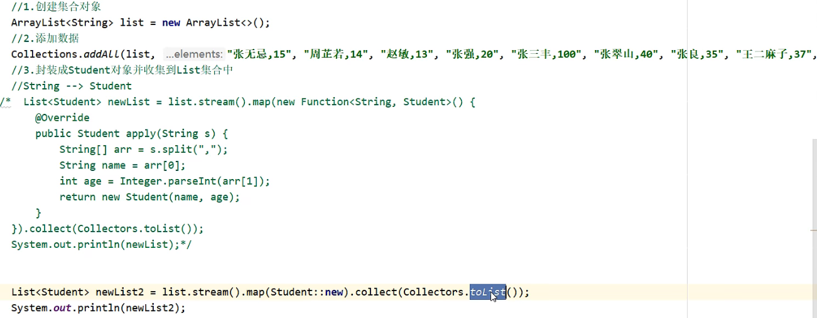

**其它**

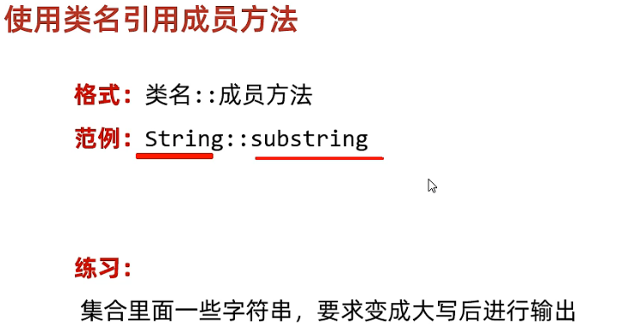  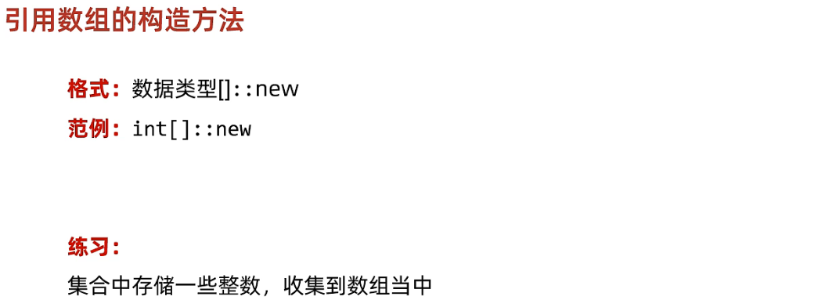 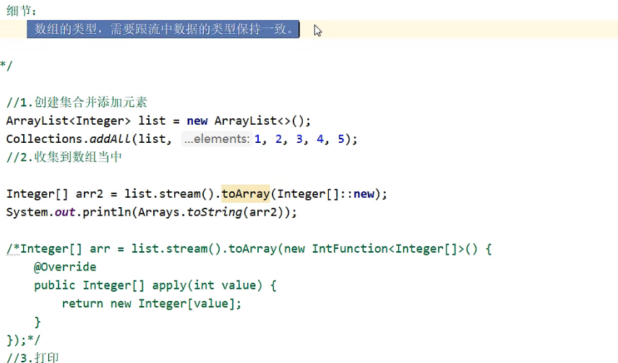

**为了创建数组**

**----------------------------------------------------------------**

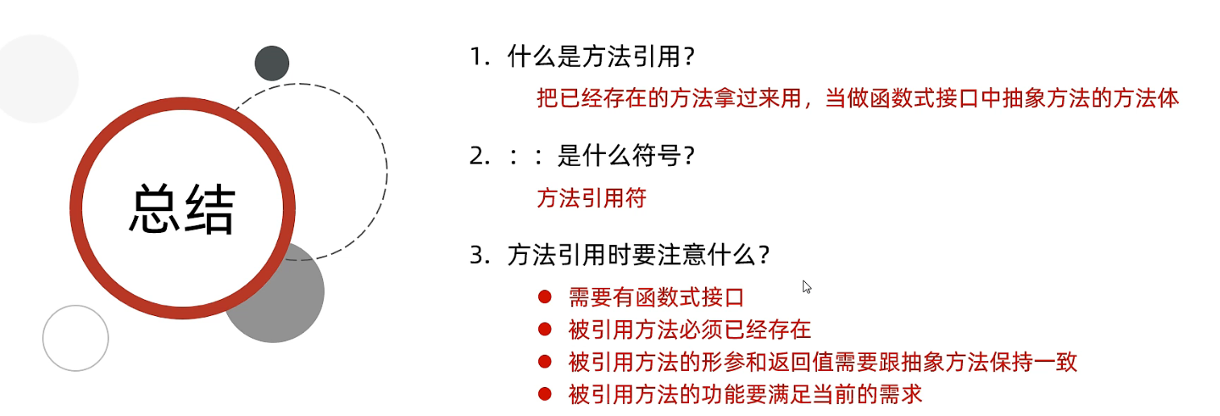

**--------------------------------------------------**

**异常**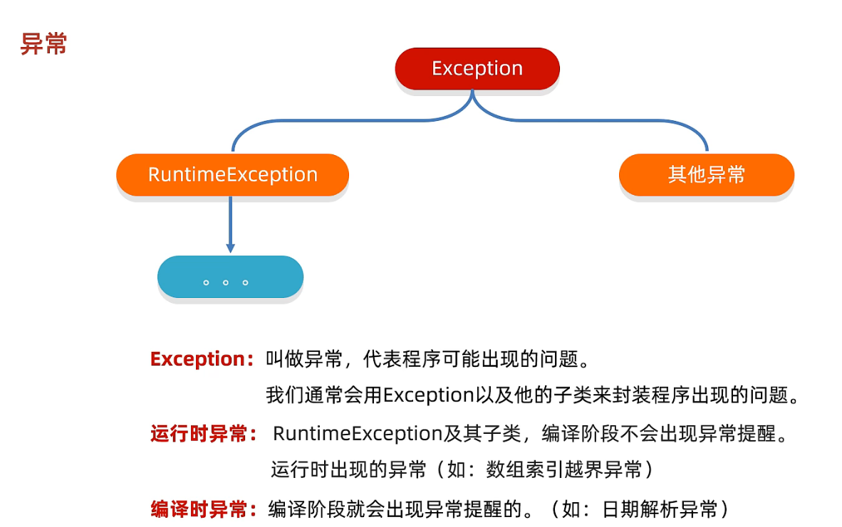 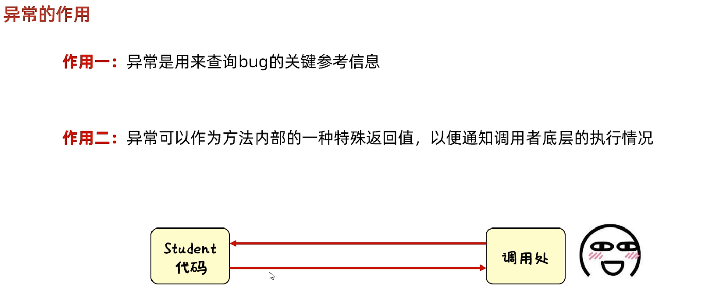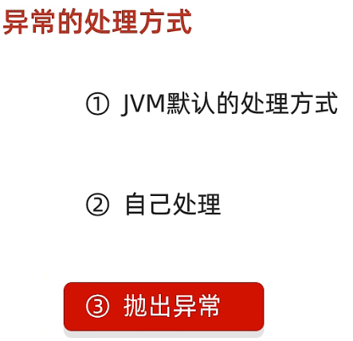 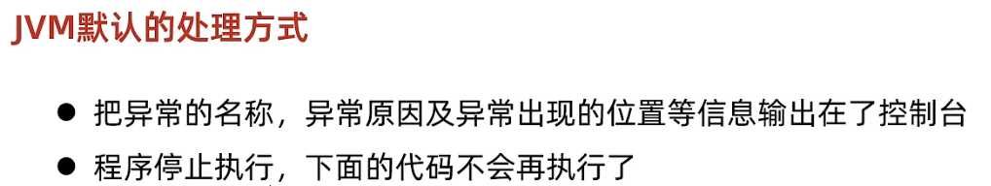

**自己处理（捕获异常）：**

**不让程序停止**

**抛出异常：**

**告诉调用方法者出错了**

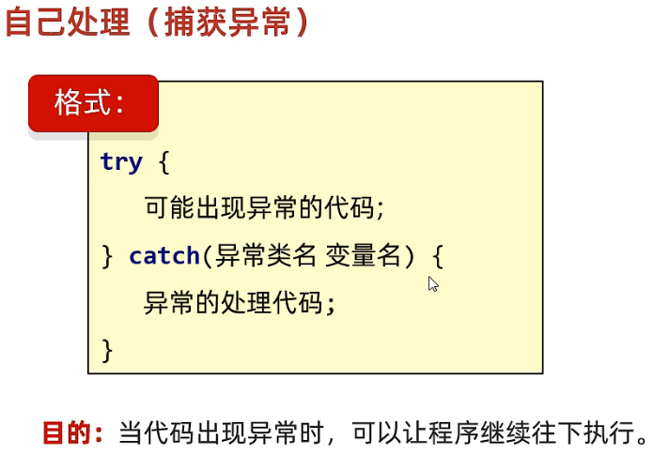 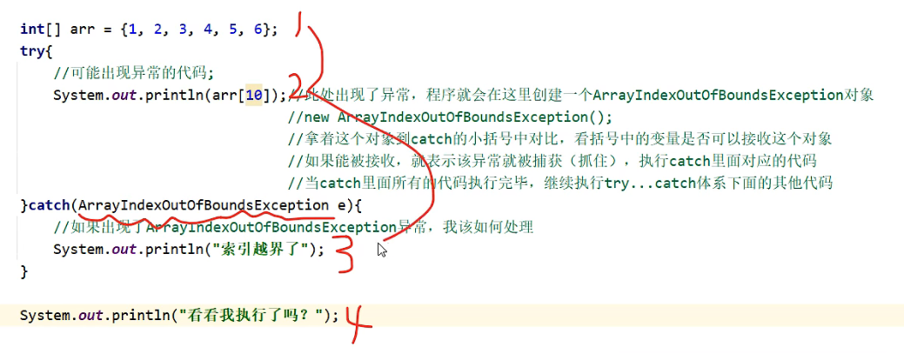

**----------------------------------------------------------------**

**语句中出现多个异常：（会在第一个直接跳到catch中）**

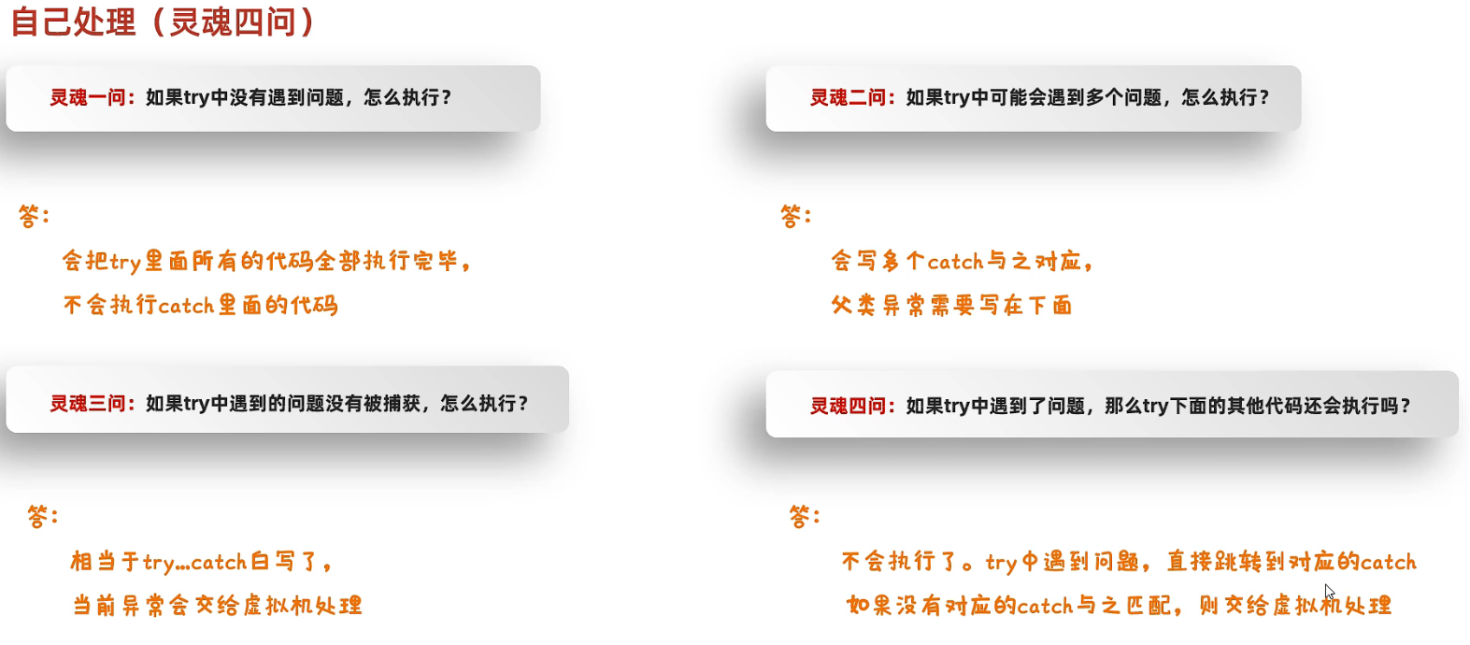

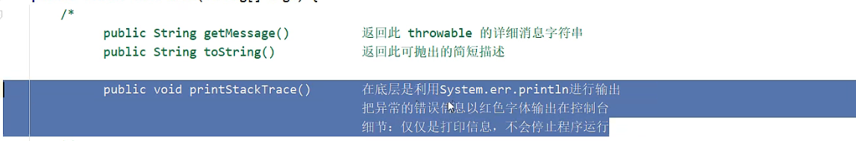

**----------------------------------**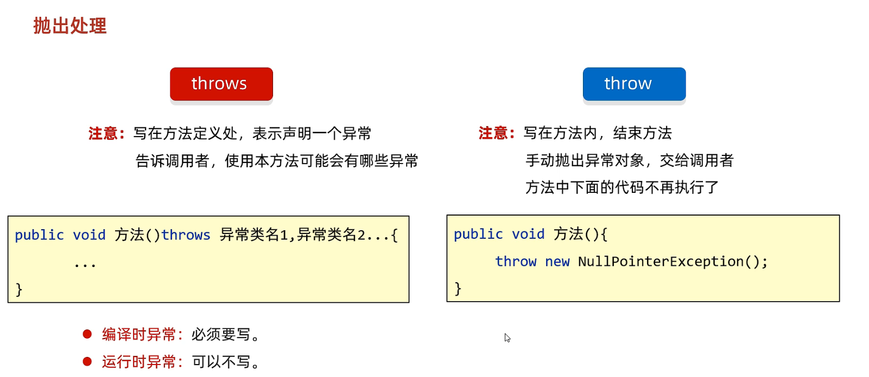

**----------------------------------**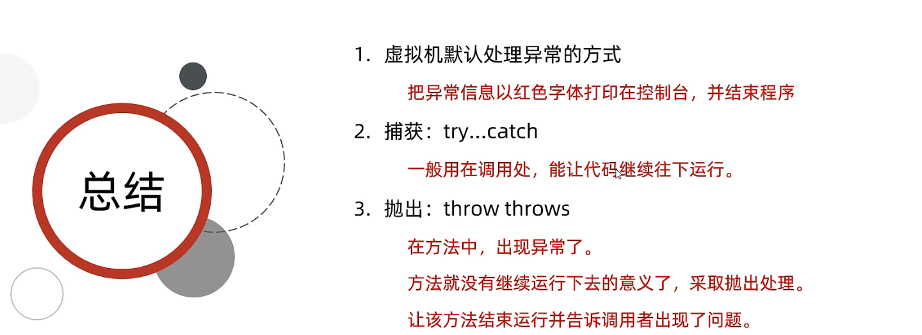

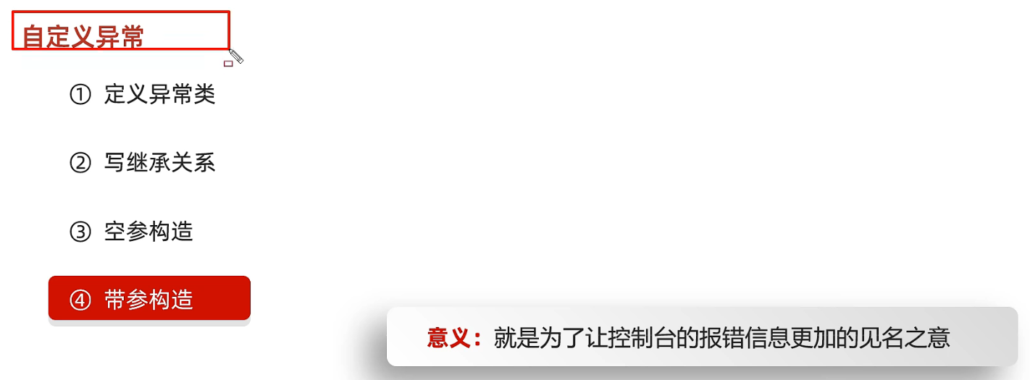

**----------------------------------**

**Day15-File**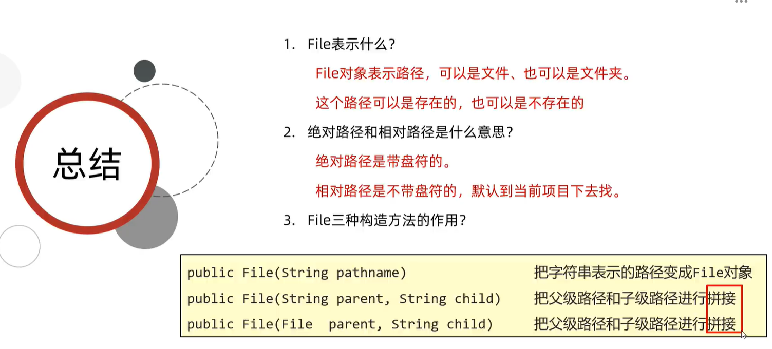

**----------------------------------**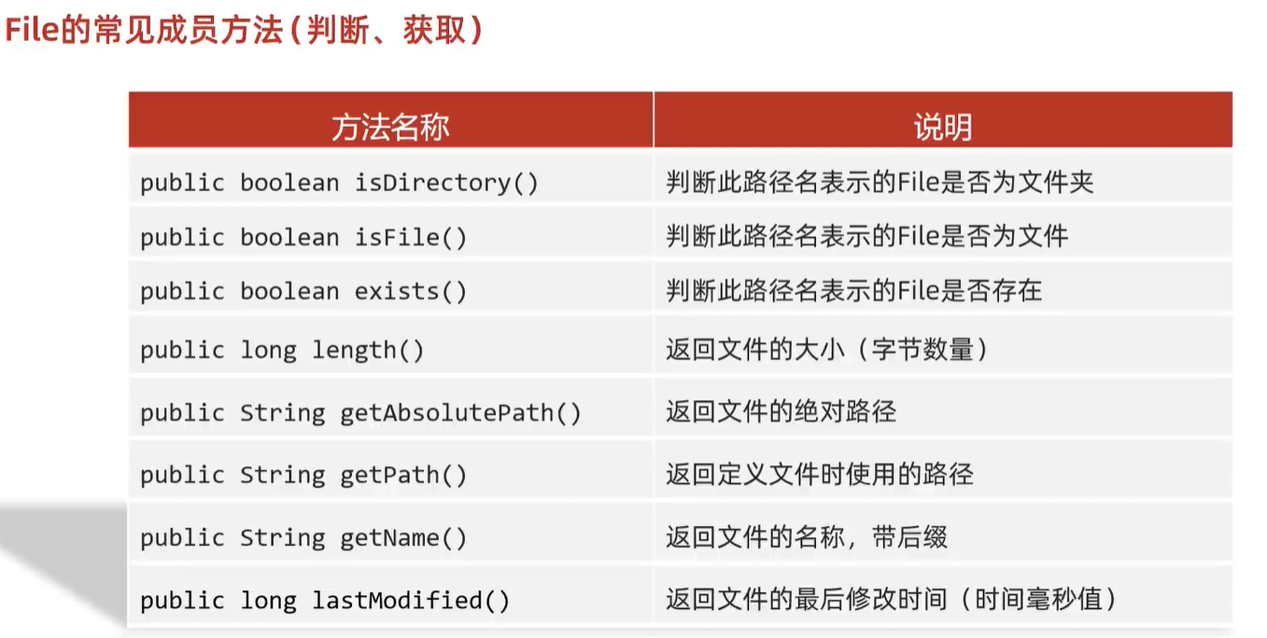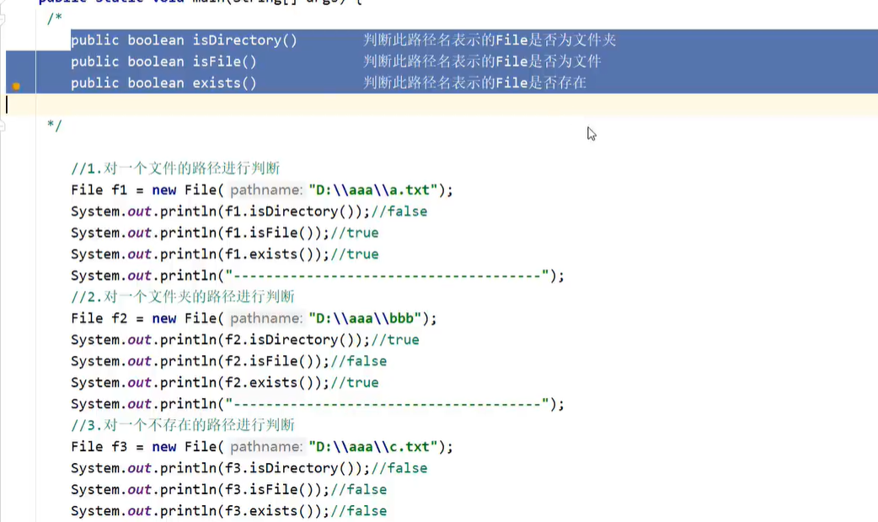

**----------------------------------**

**File类常用方法：**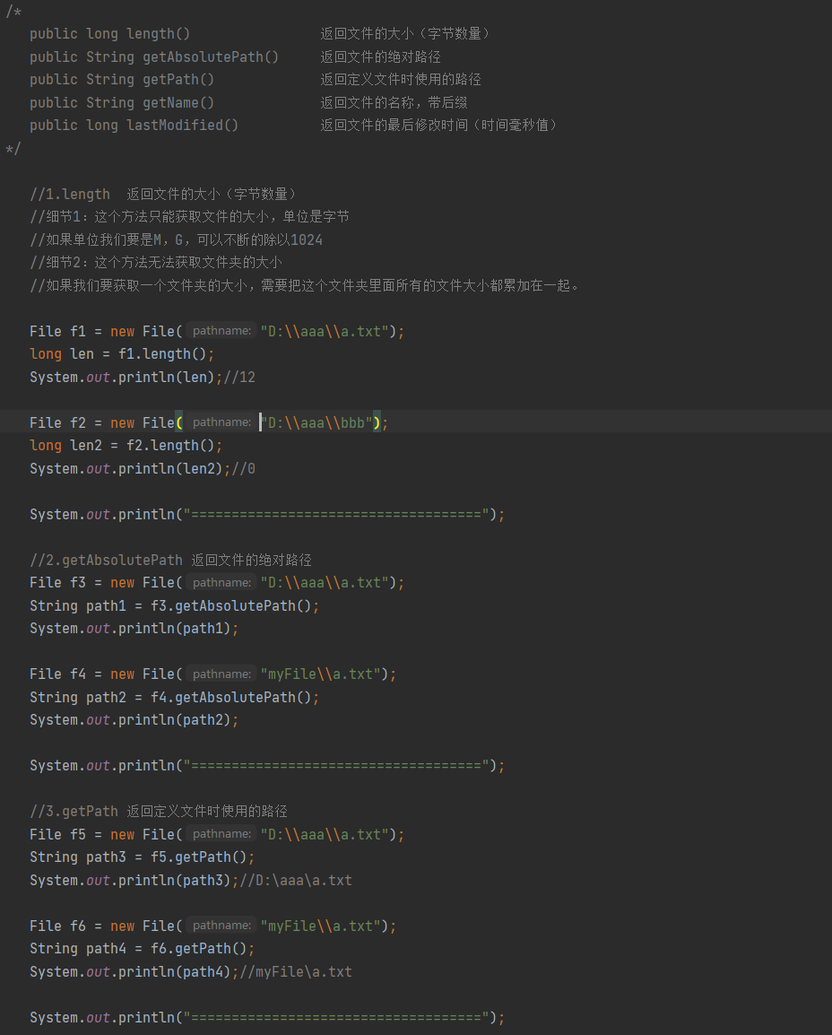

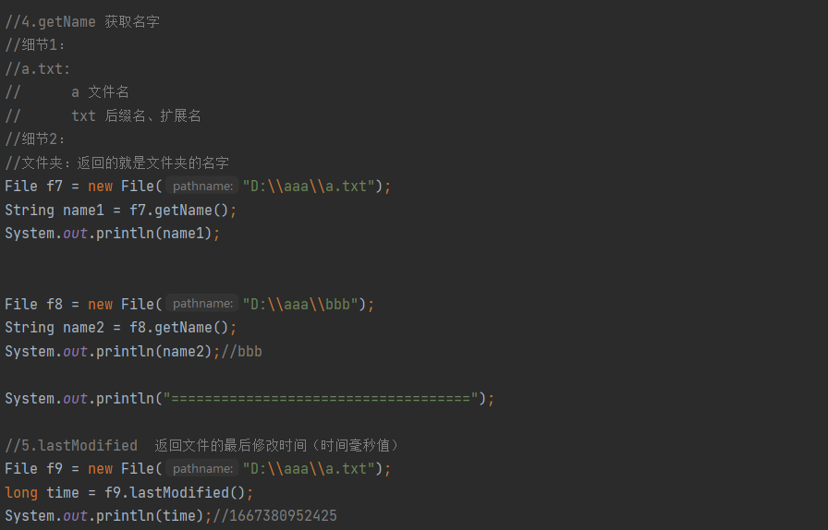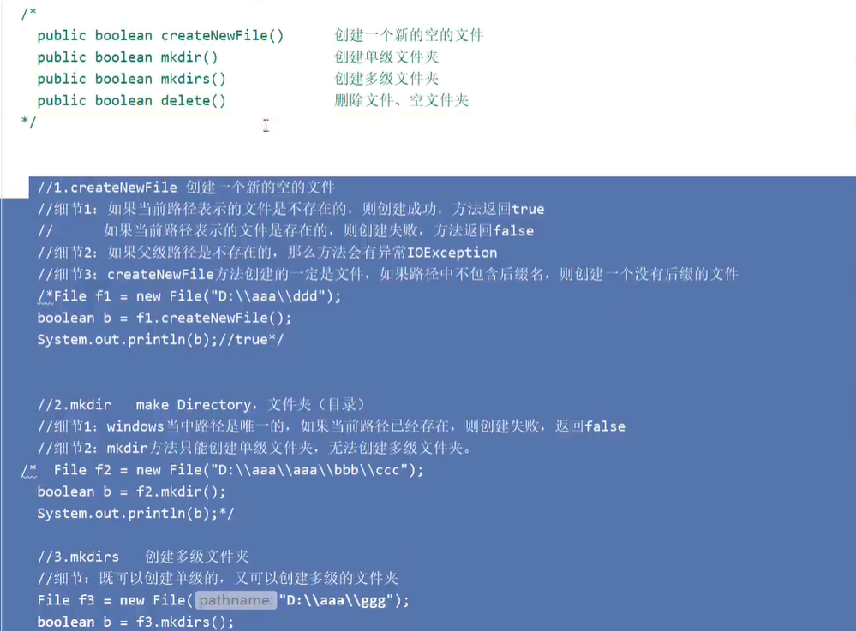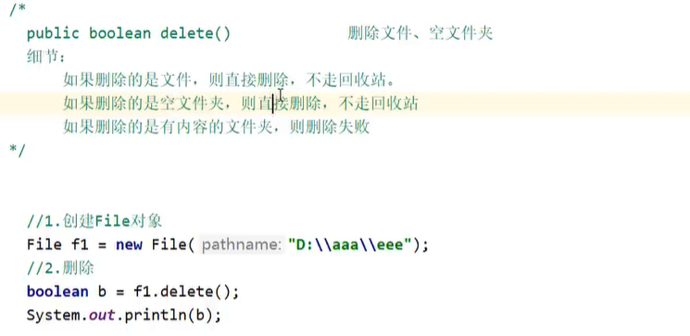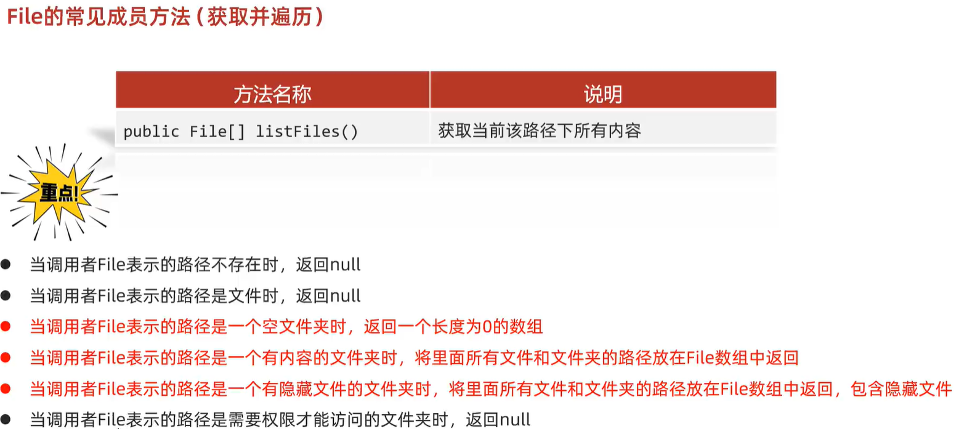**----------------------------------**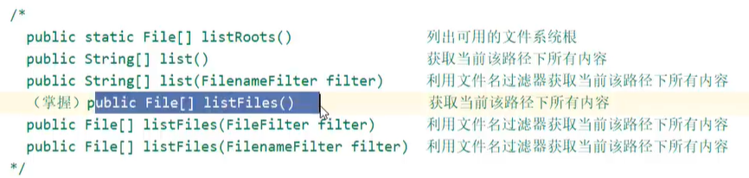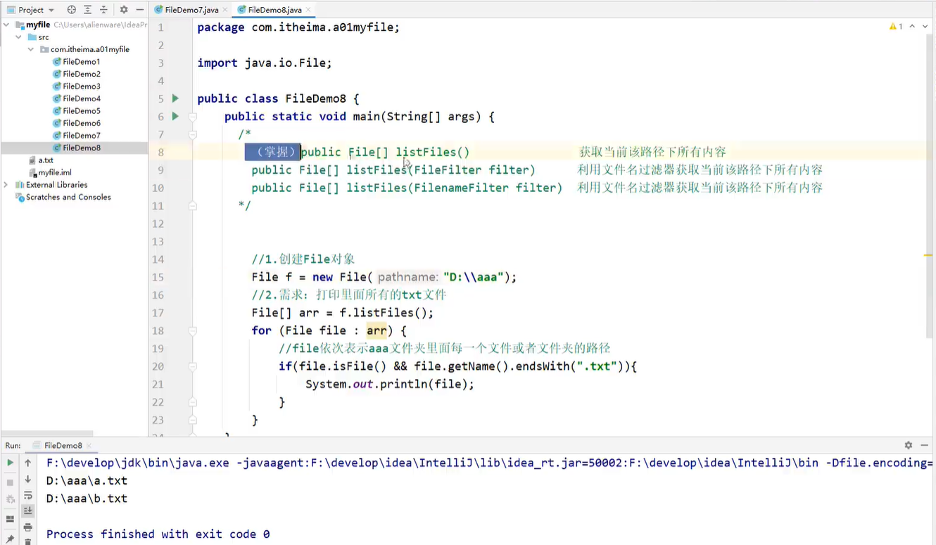

**Day16-IO流**

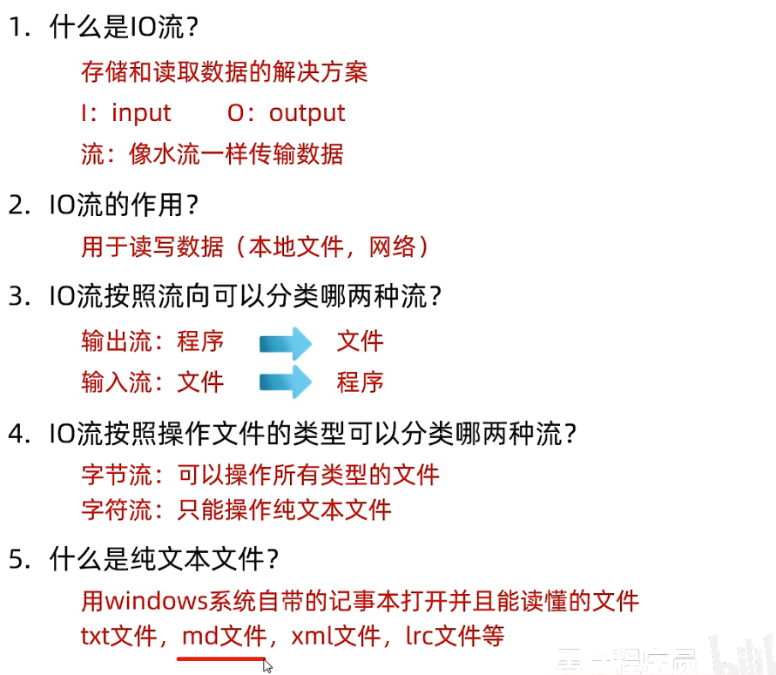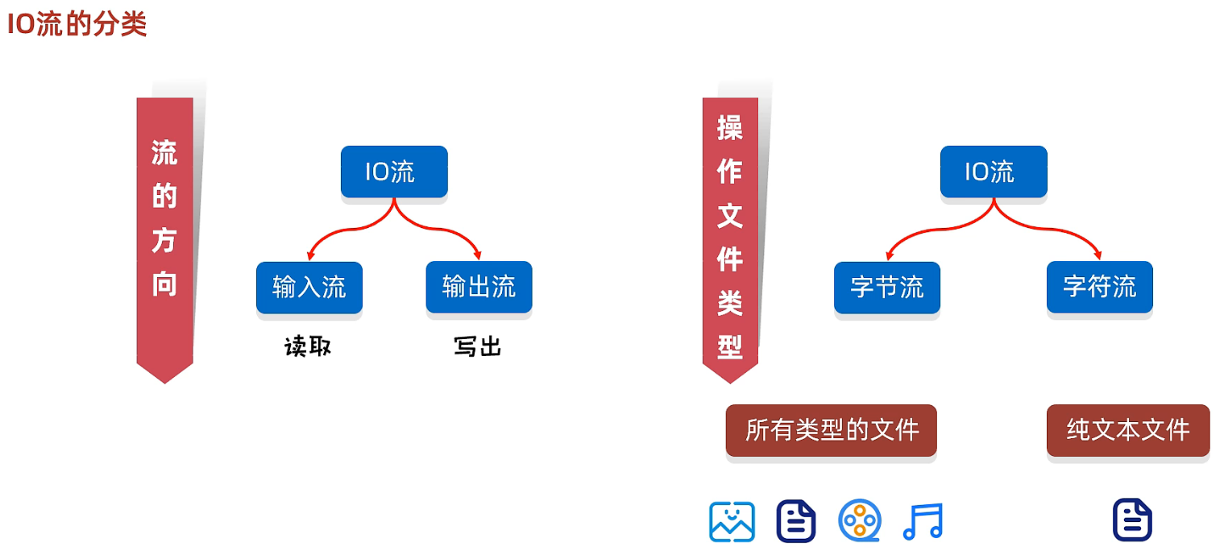

**----------------------------------------------------**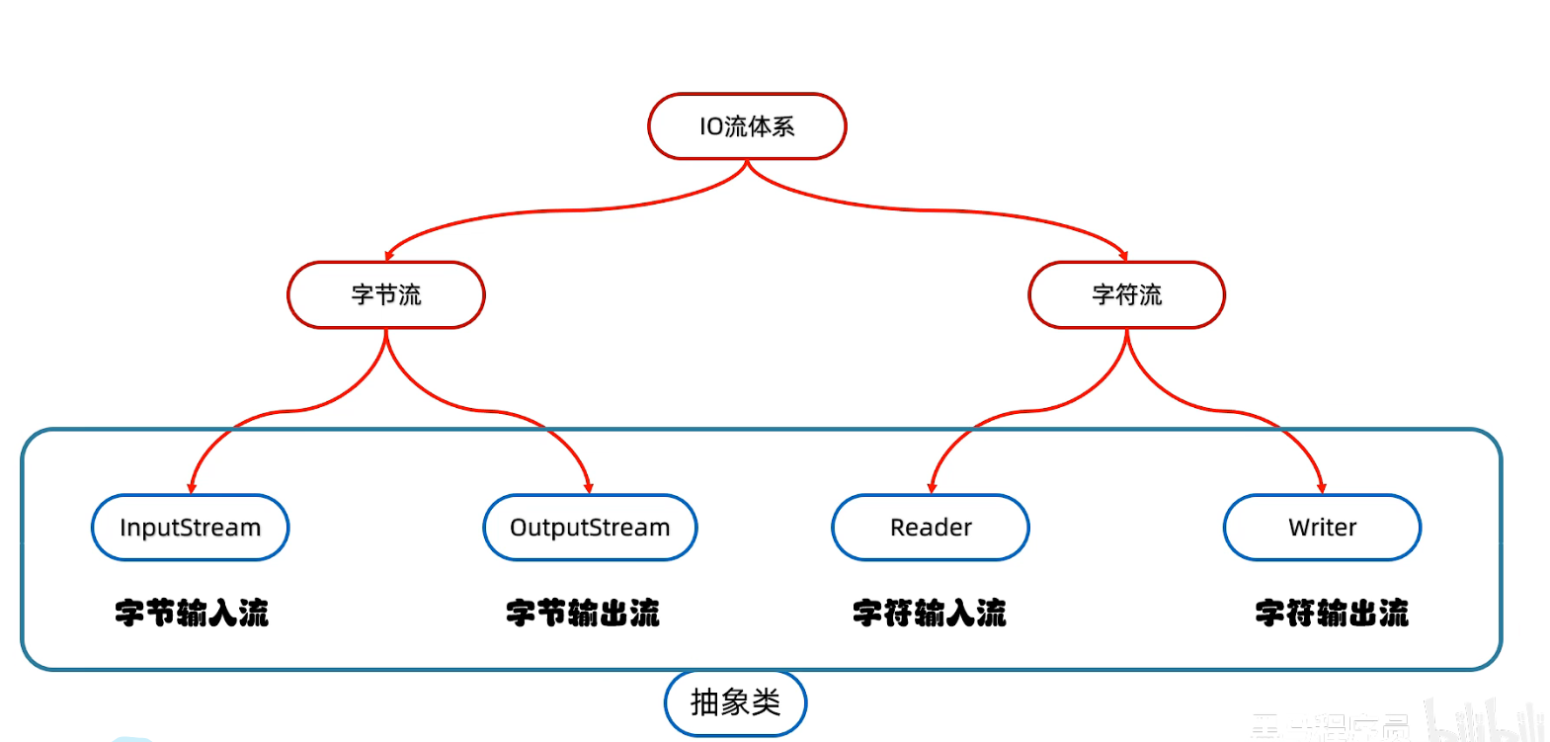

**需要子类重写**

**----------------------------------------------------**

**字节流：**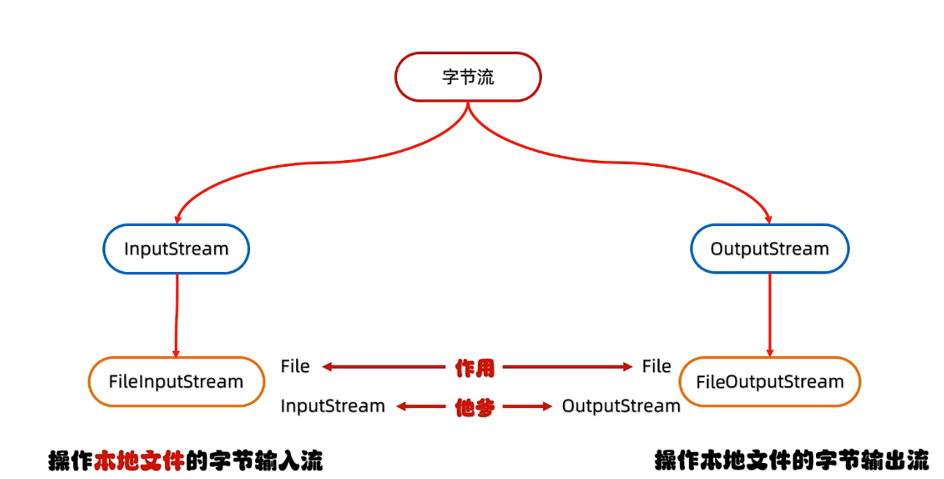

**----------------------------------------------------**

**FileOutputStream原理（输出）:**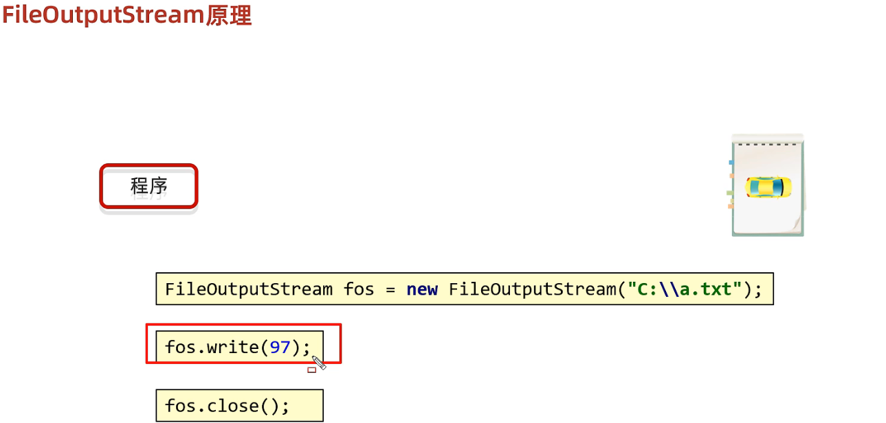 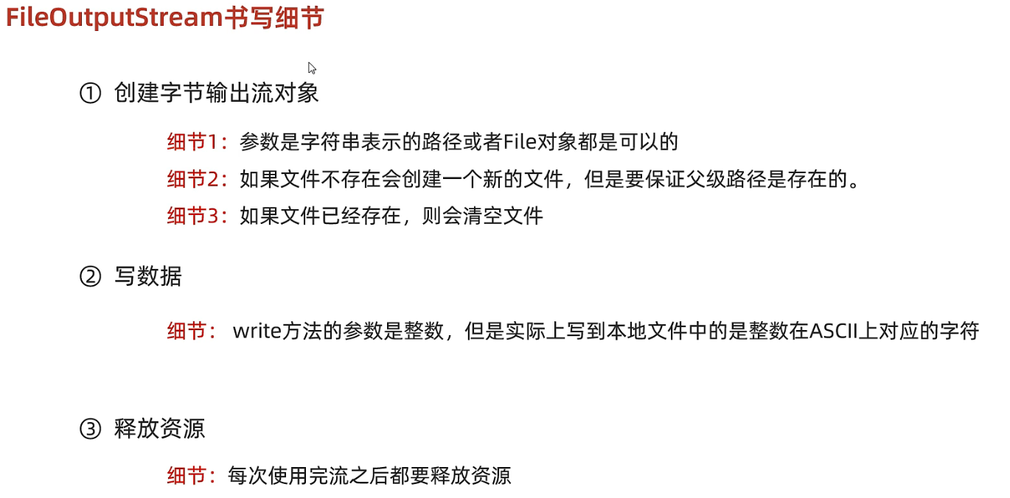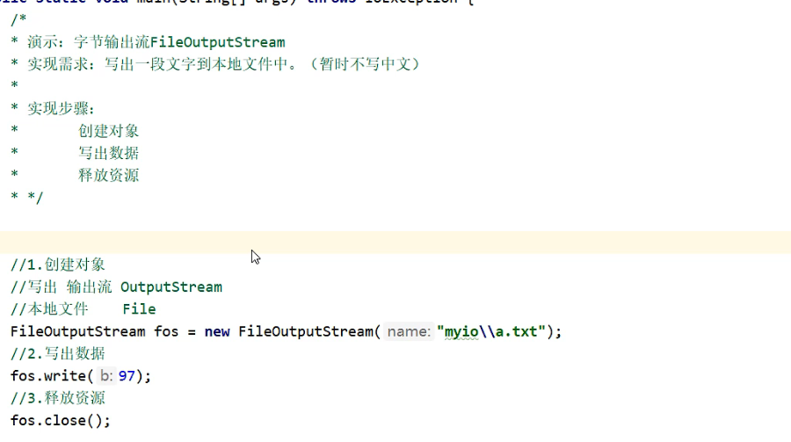

**--------------------------------------------------------------------------**

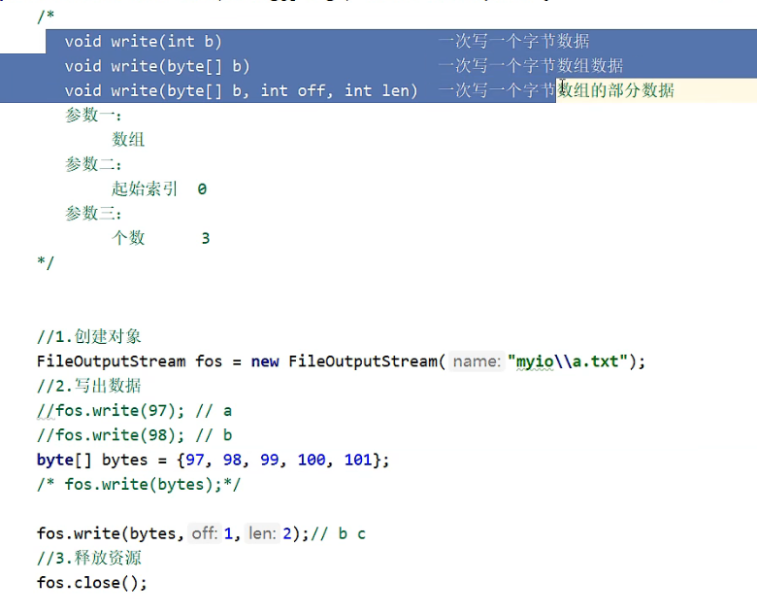

**----------------------------------------------------**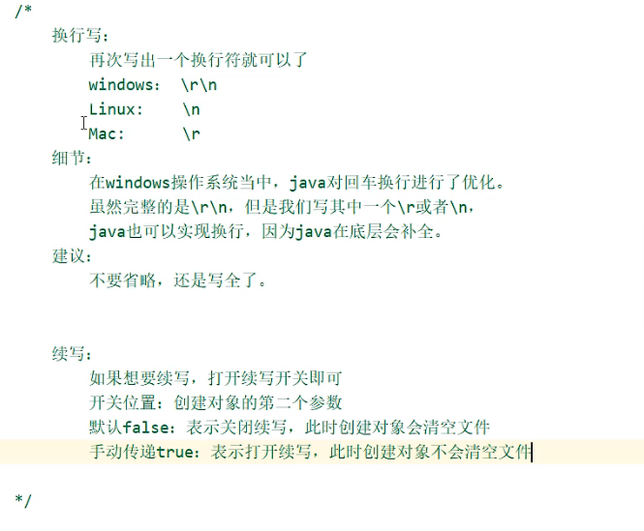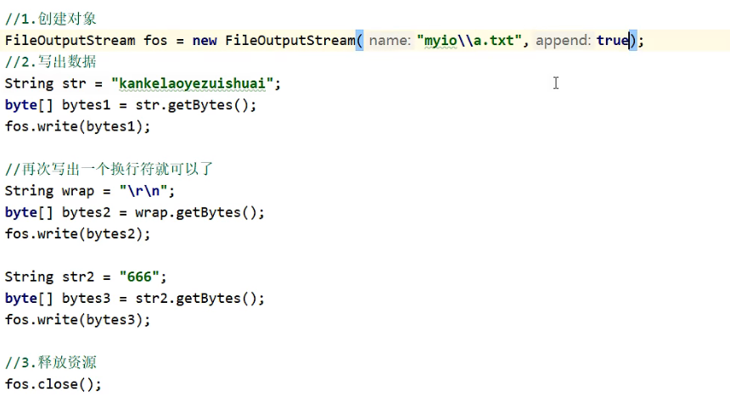

**----------------------------------------------------**

**FileInputStream原理（读取）：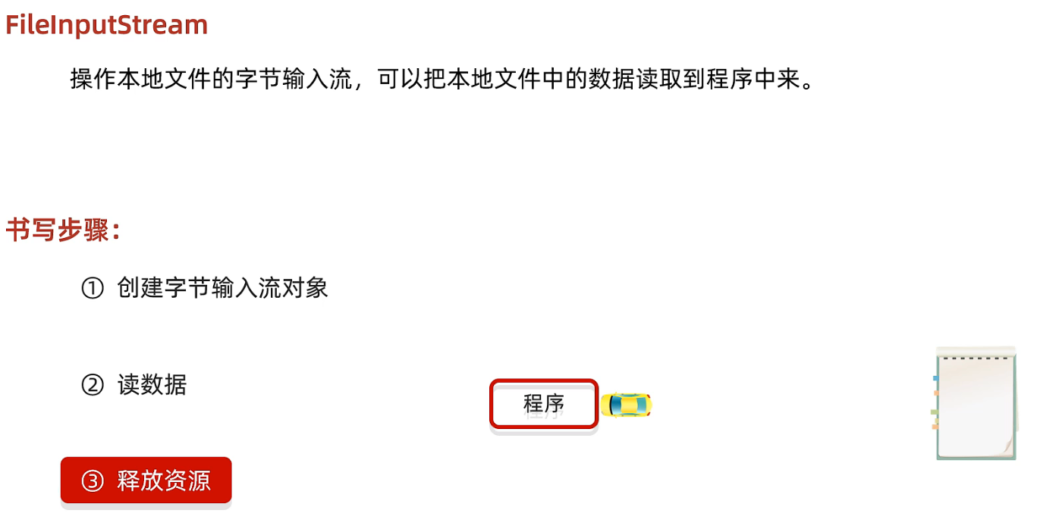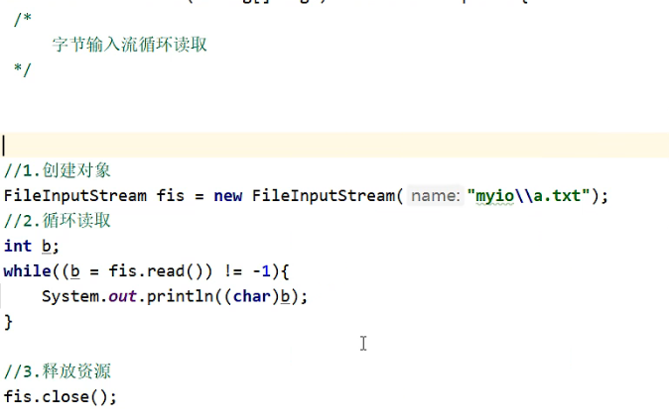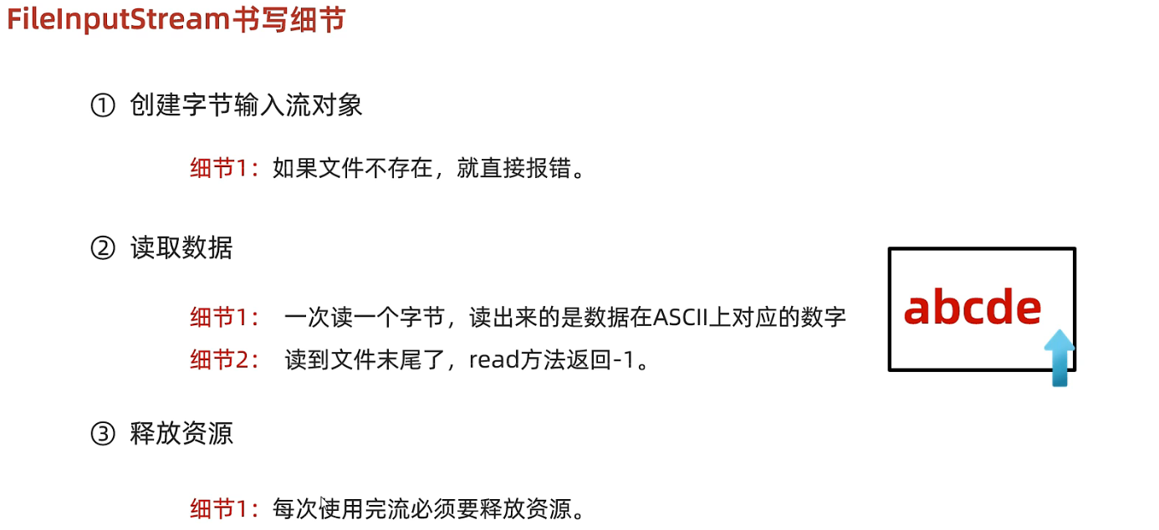----------------------------------------------------读写练习（文件拷贝）：**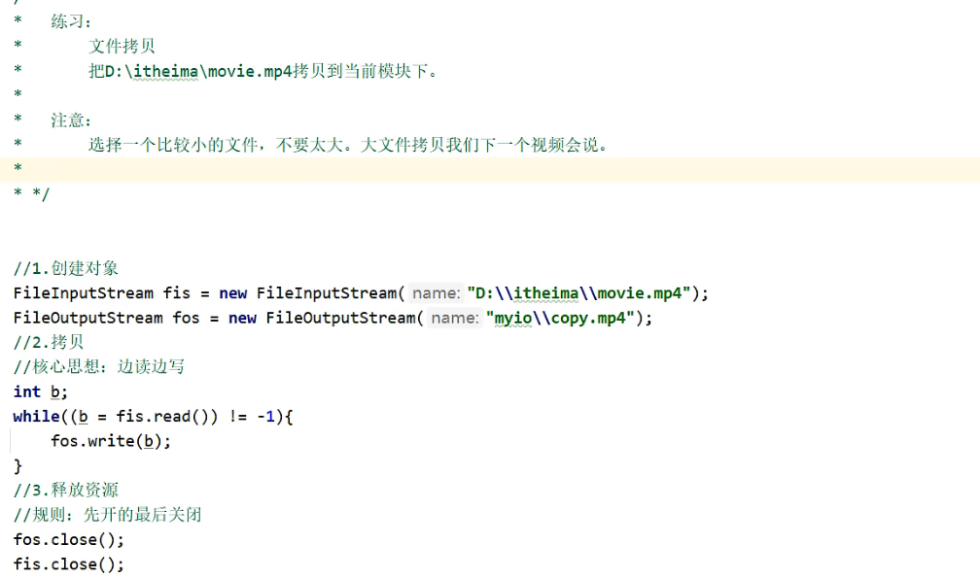

**--------------------------------------------------------------------------**

**文件拷贝（文件拷贝优化）：一次读取多个字节**

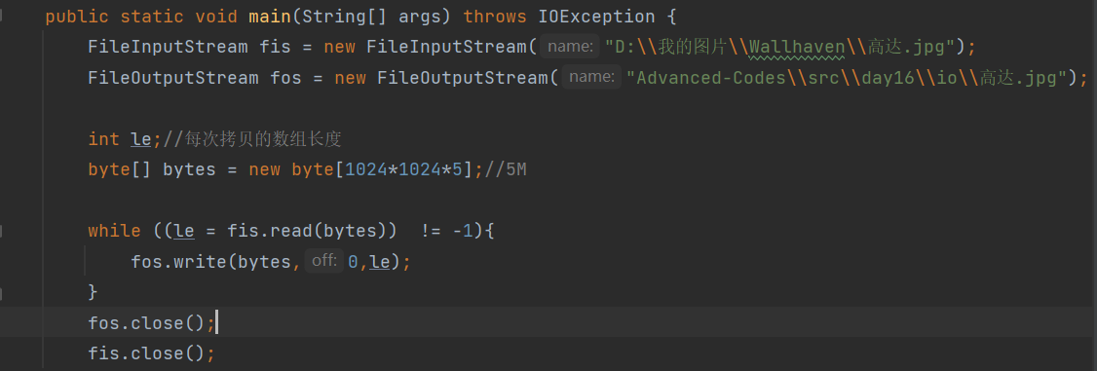

**----------------------------------------------------** 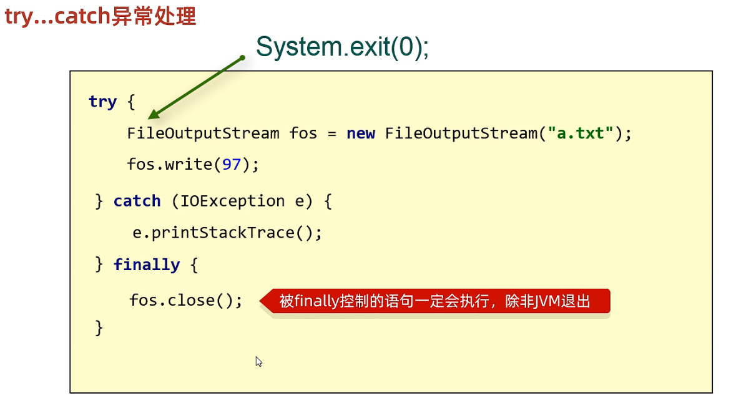**----------------------------------------------------**

**字符集详解（ASCII、GBK）：**

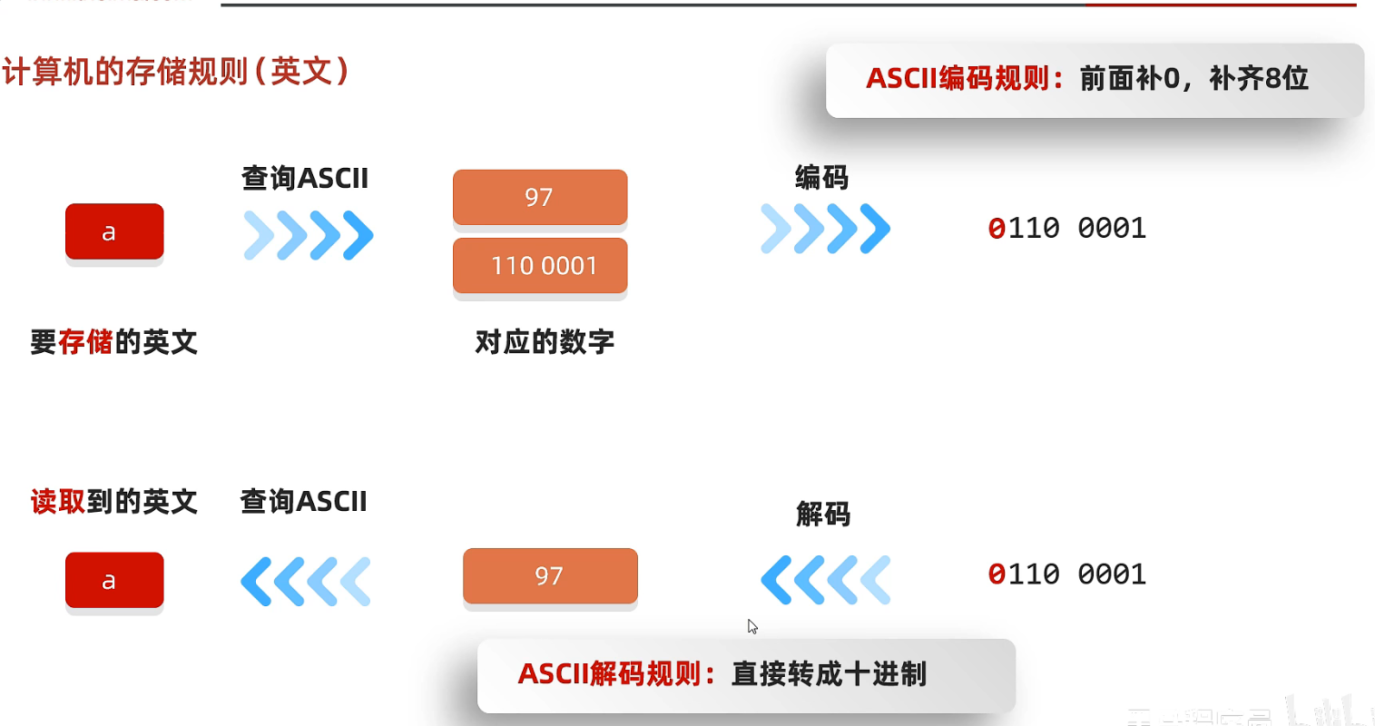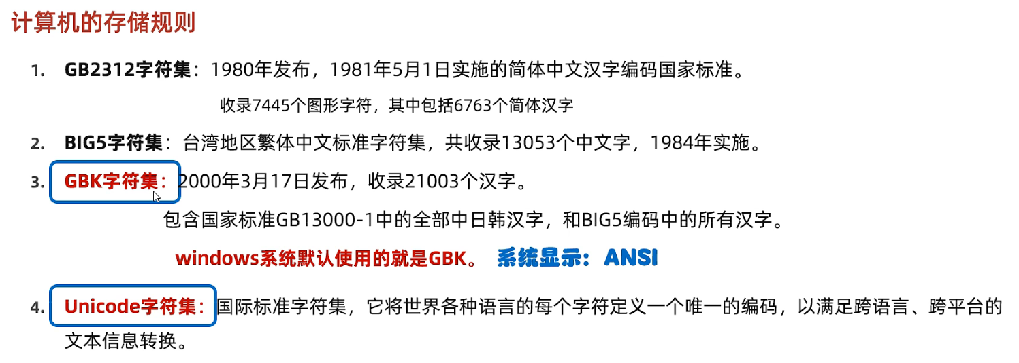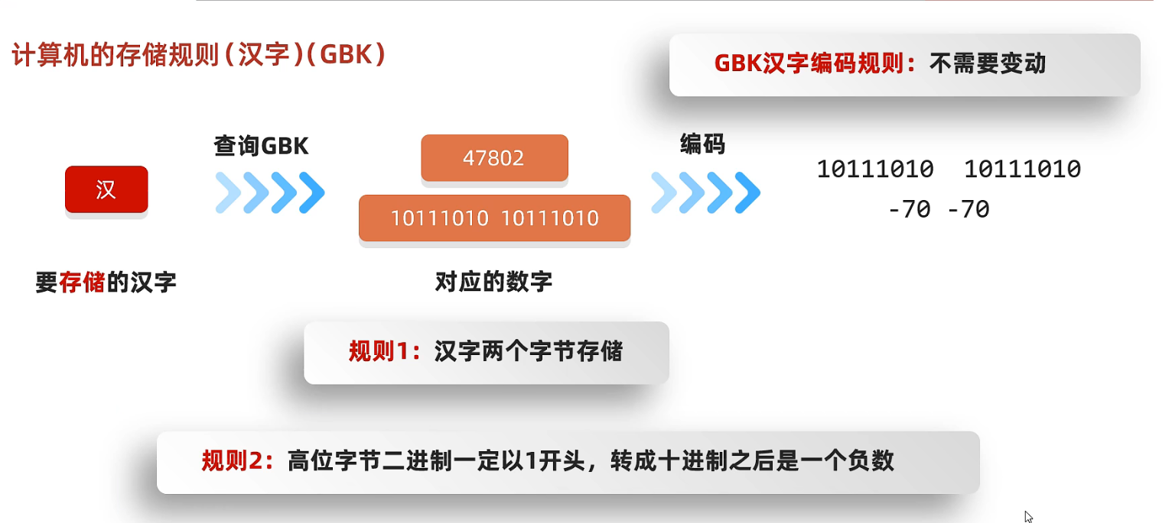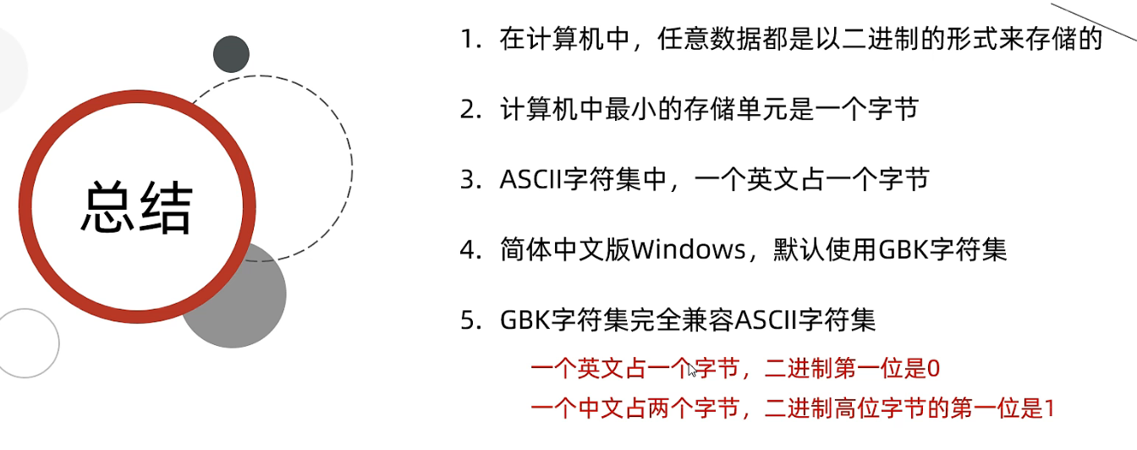**----------------------------------------------------字符集（Unicode）:** 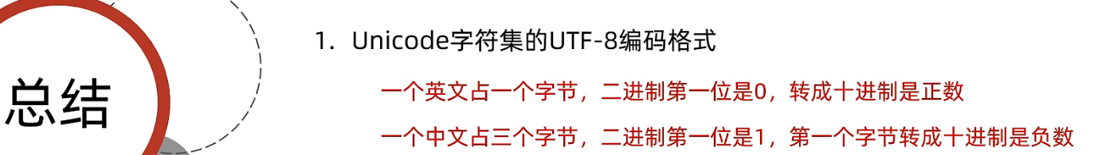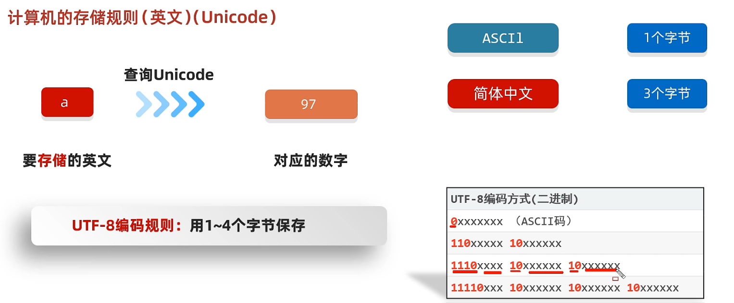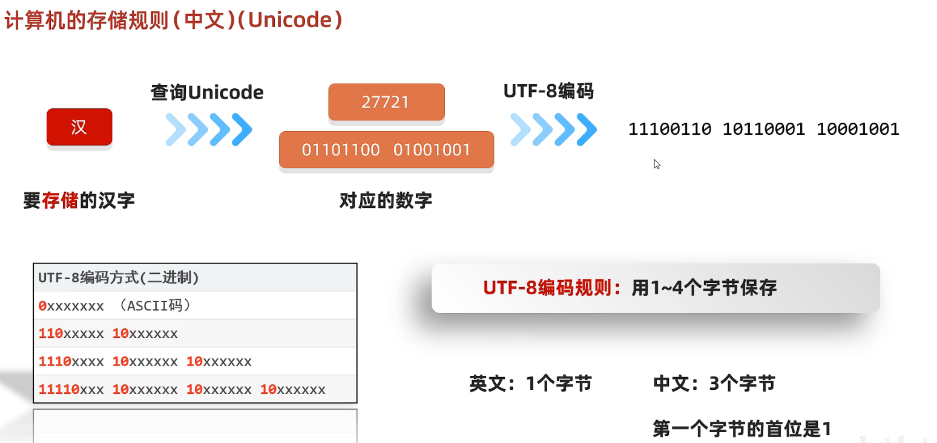

**掌握这五点：**

**----------------------------------------------------JAVA中的编码解码：**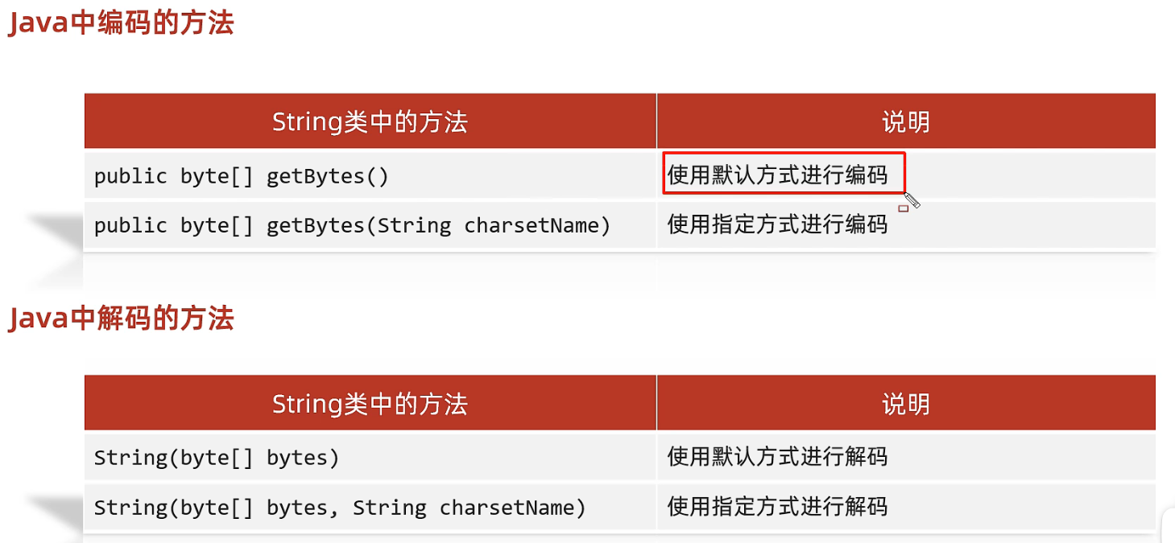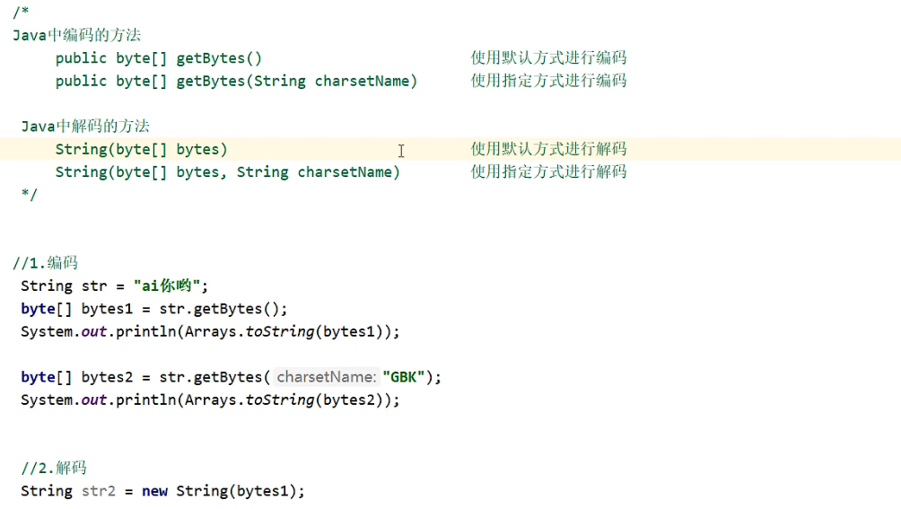

**----------------------------------------------------**

**字符流**

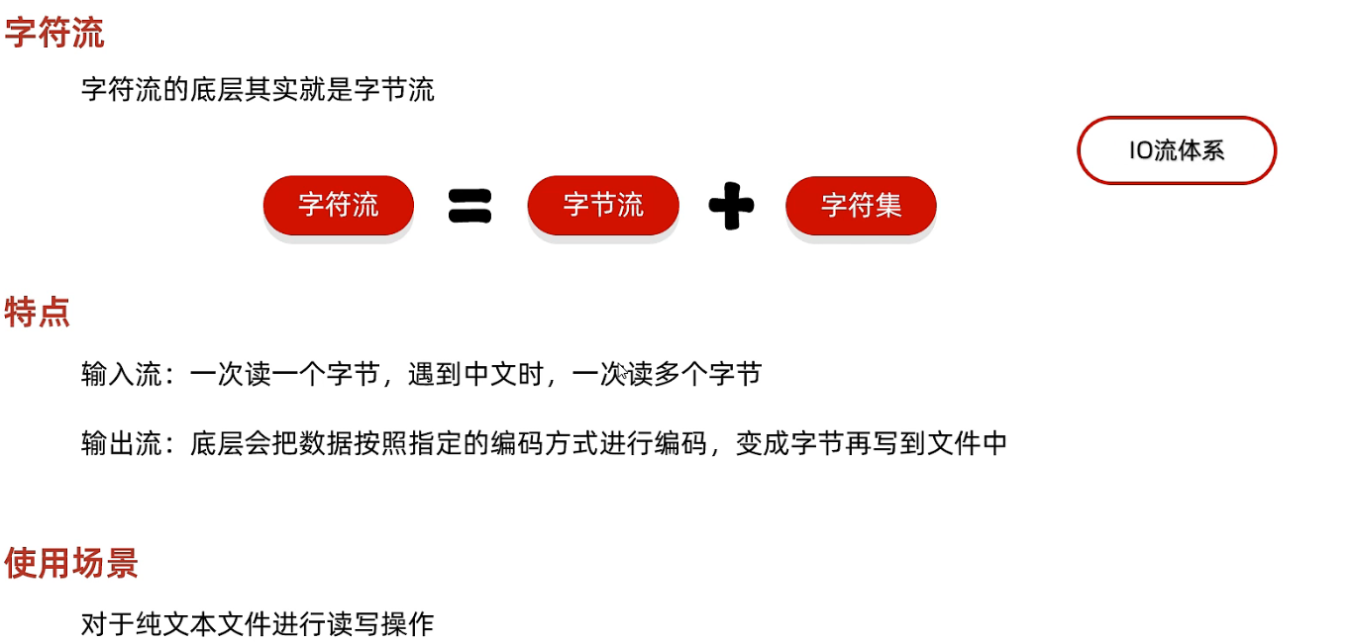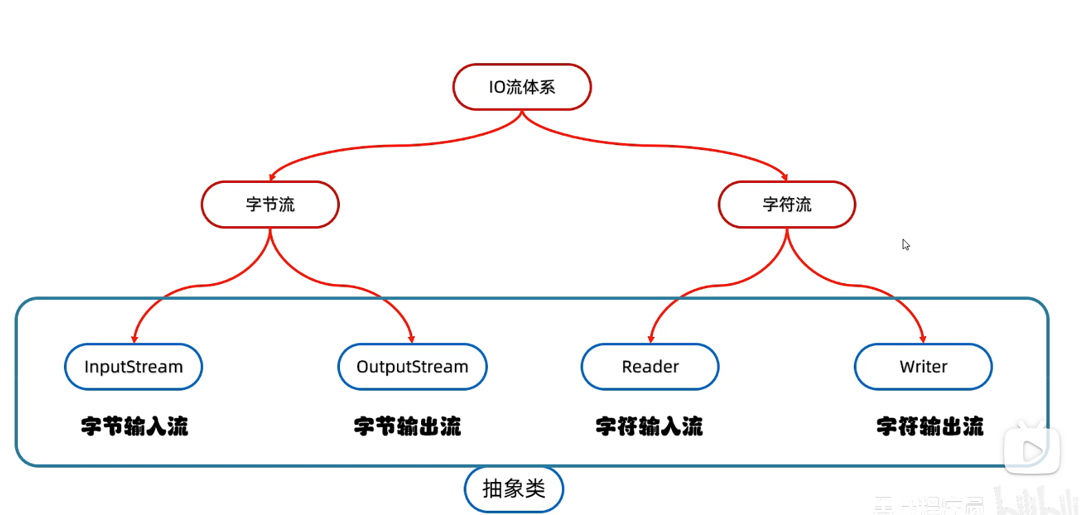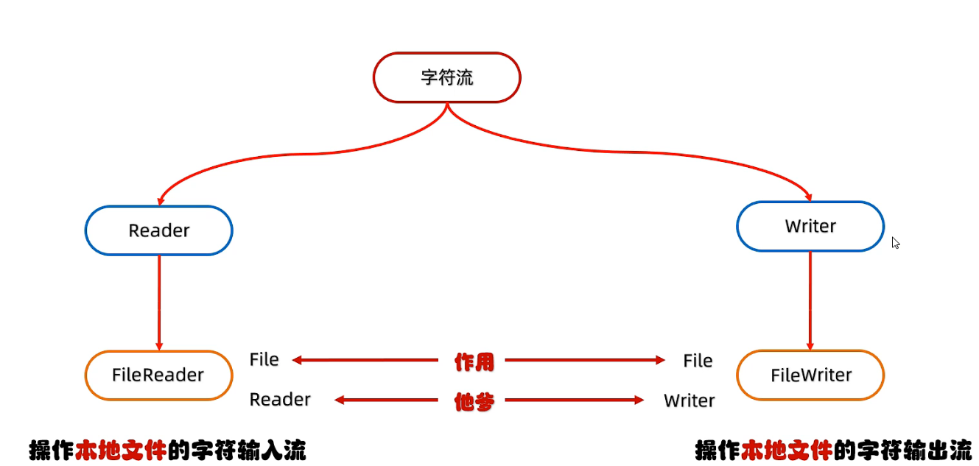

**----------------------------------------------------------------示例（字符流读取中文文本）：**

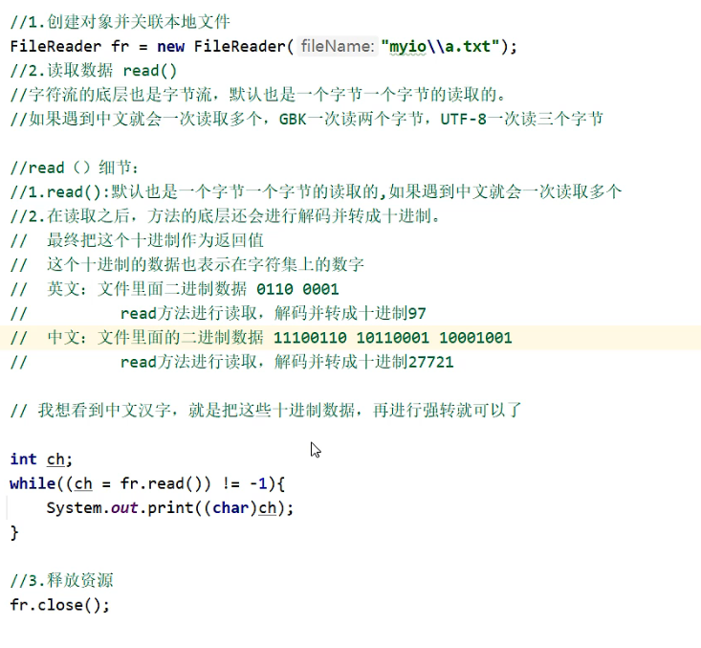

**示例（字符流读取中文文本、一次读取多个字符）：**

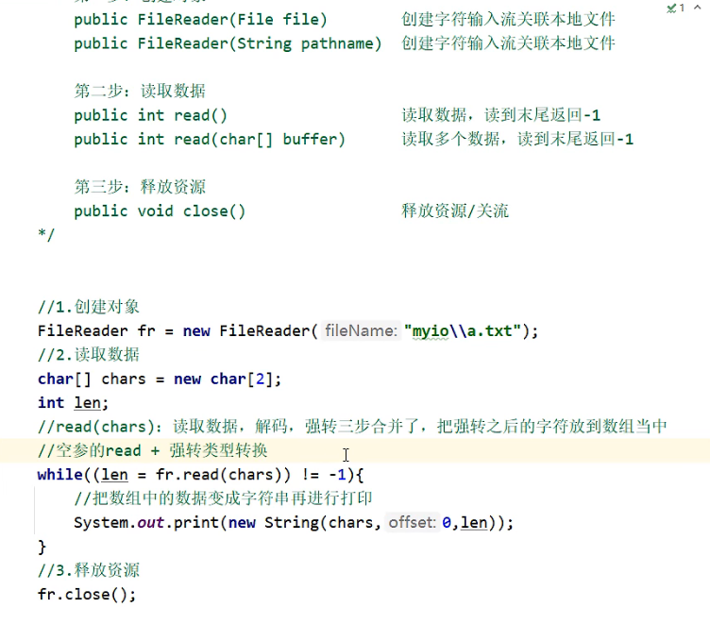

**----------------------------------------------------字符流输出：**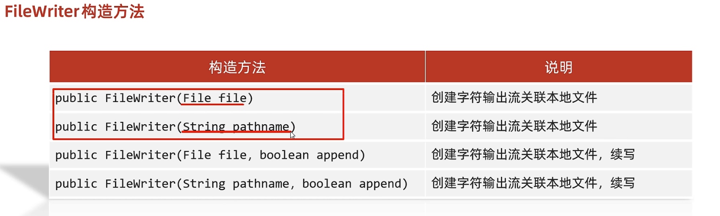 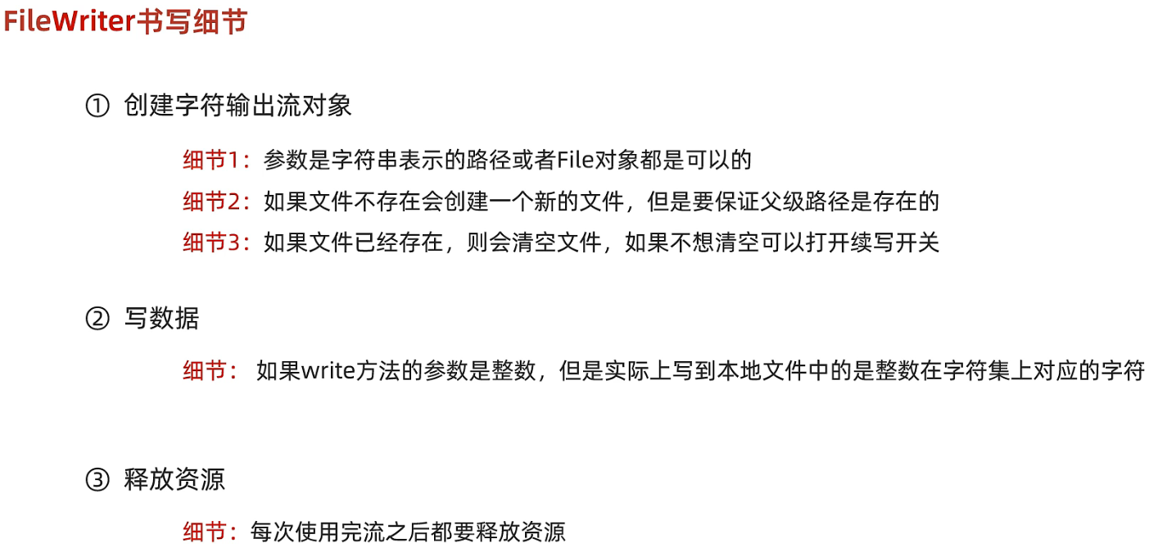

**----------------------------------------------------**

**\*字符流输入原理：**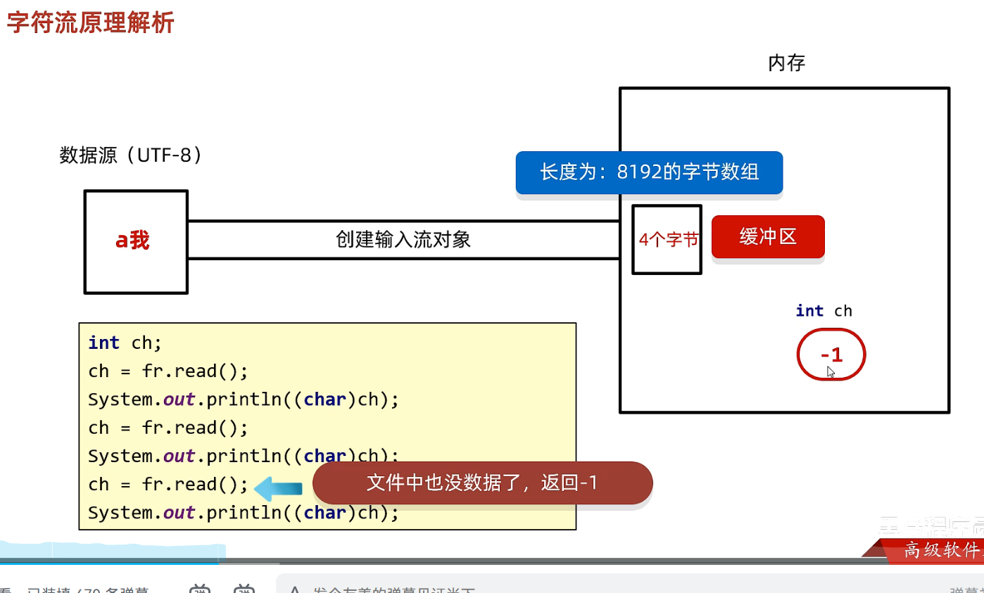 **\*字符流输入原理：**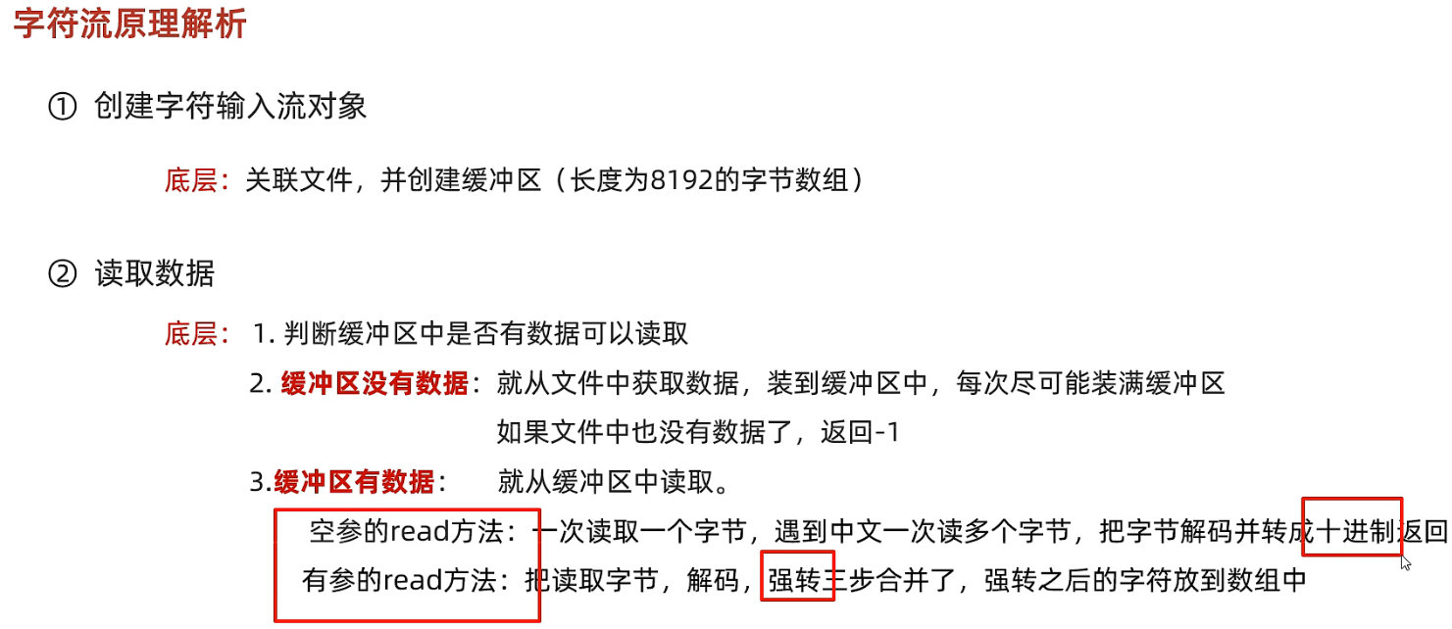 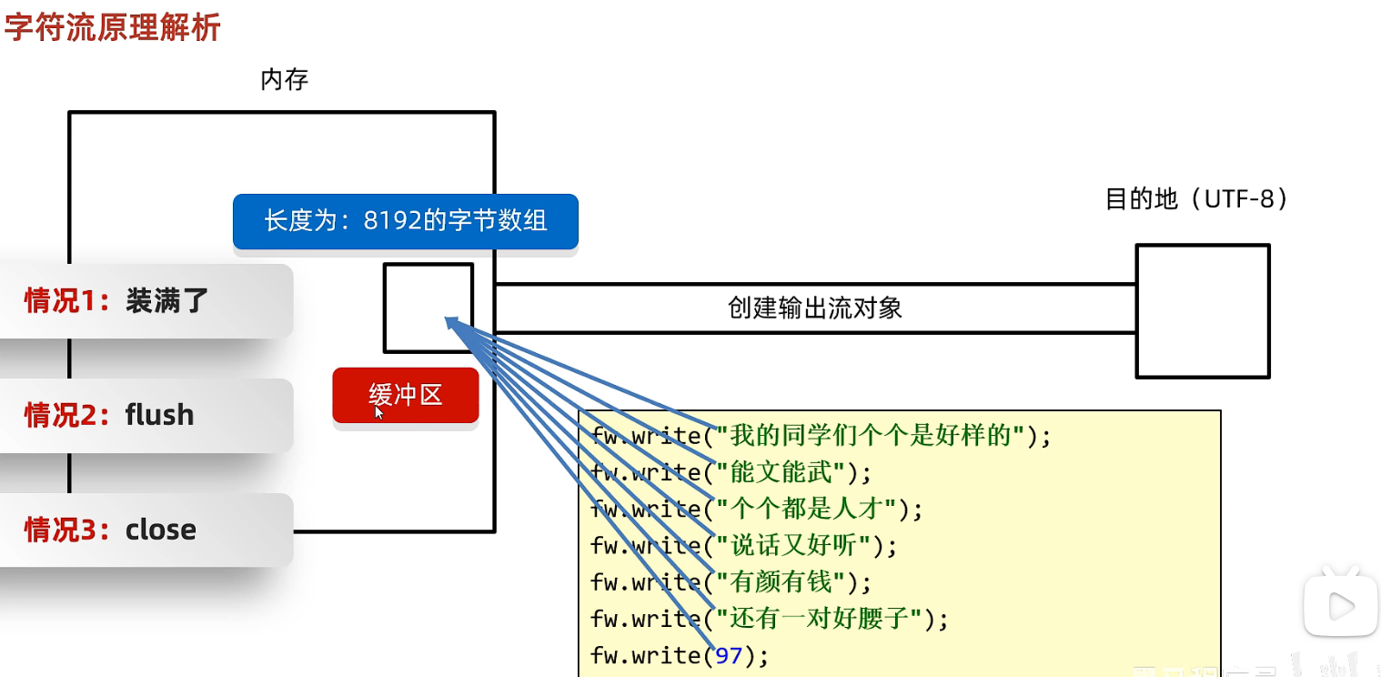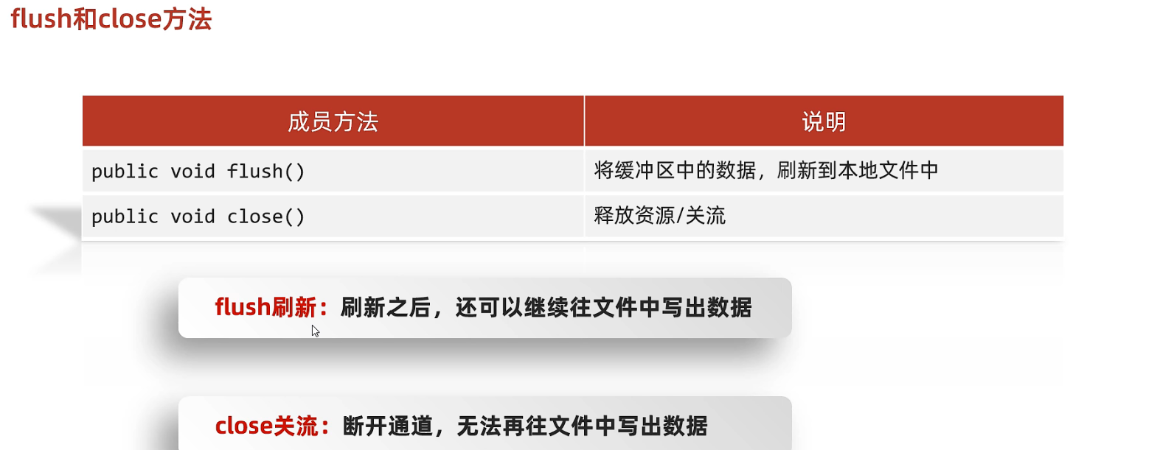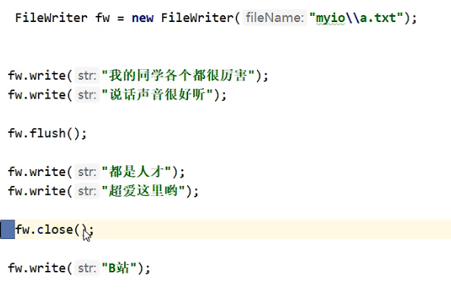

**----------------------------------------------------**

**练习一：拷贝文件示例**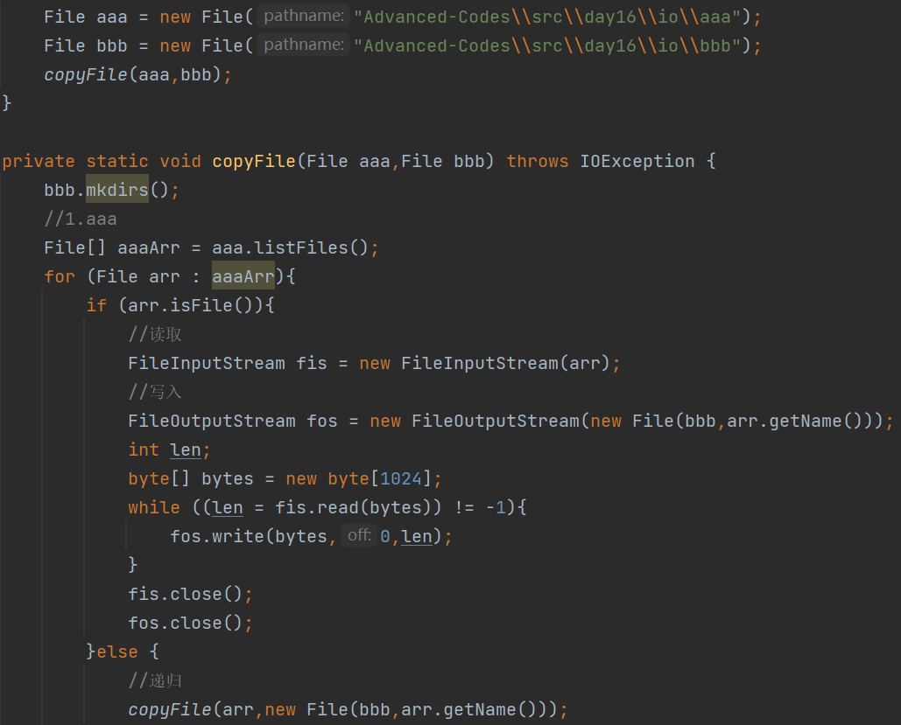

**练习二：文件加解密**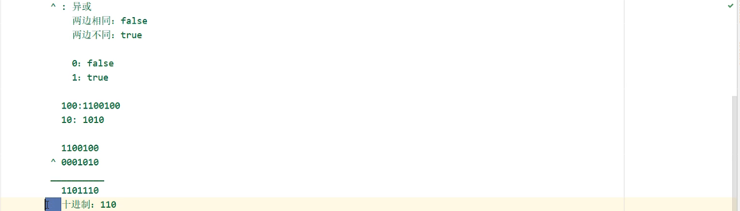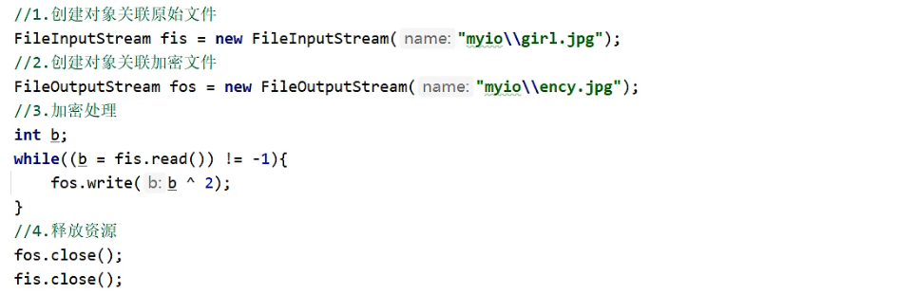

**解密：将加密的文件当作原始文件，再运行**

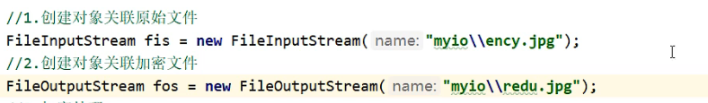

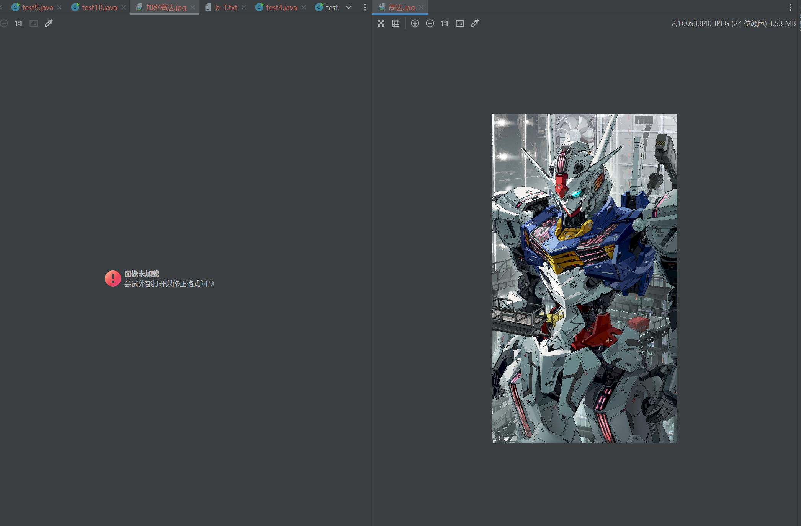

**练习三：读取文本内容并处理**

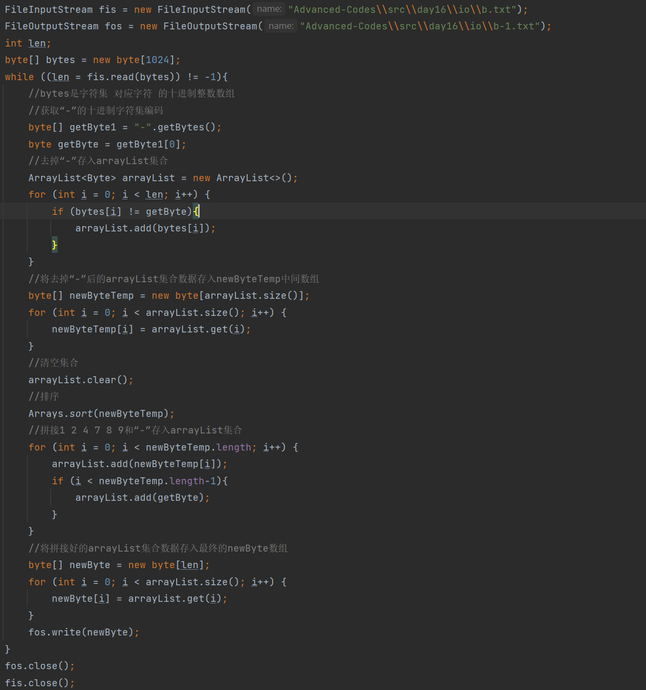

**结果：**



**----------------------------------------------------------**

**缓冲流**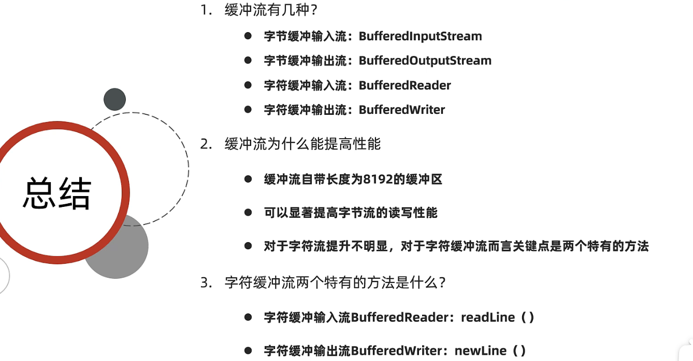

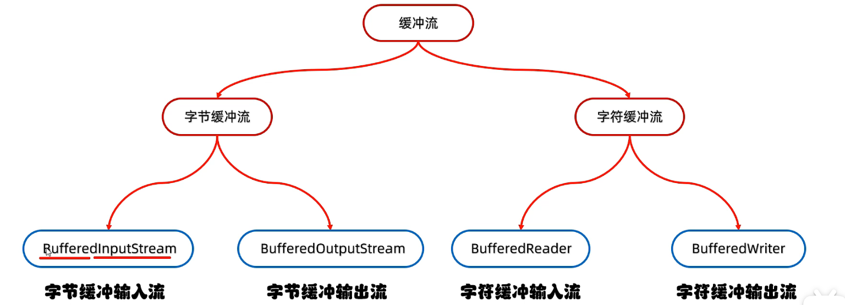**----------------------------------------------------------**

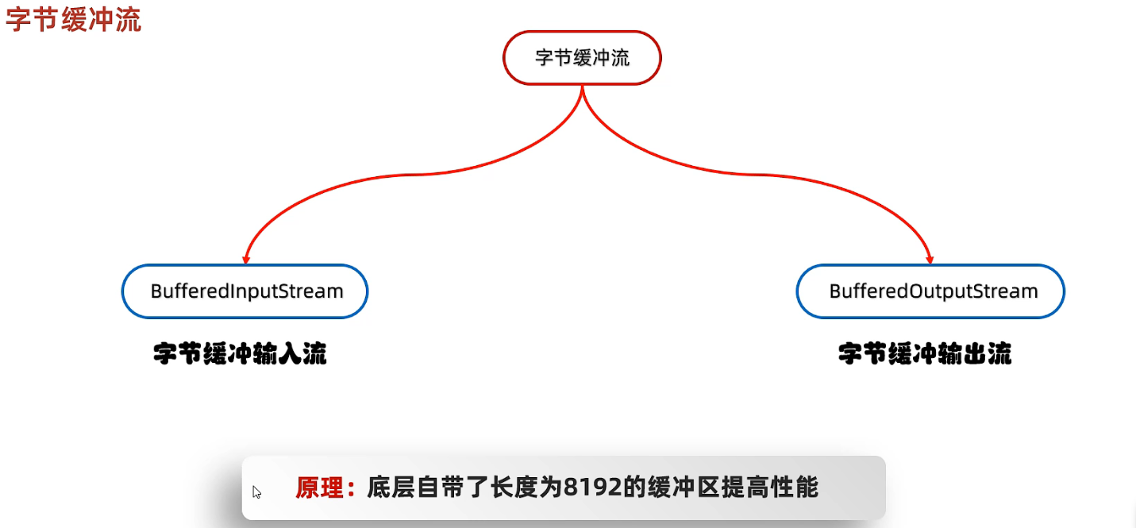

**示例：一次读取一、多个字节** 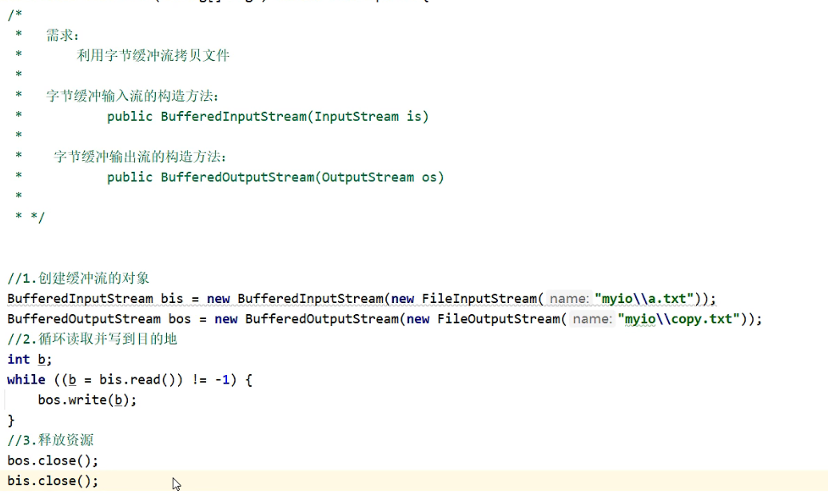

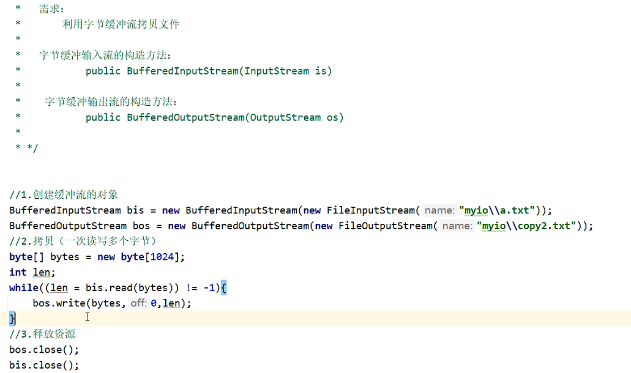

**----------------------------------------------------------**

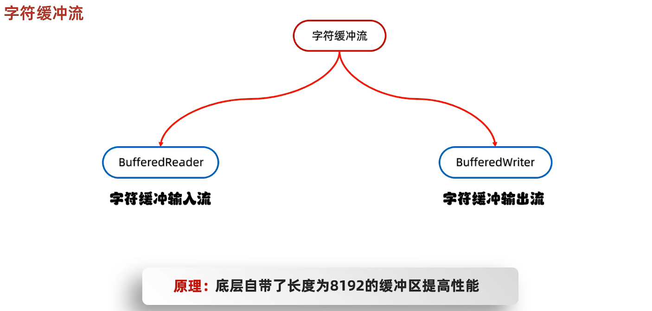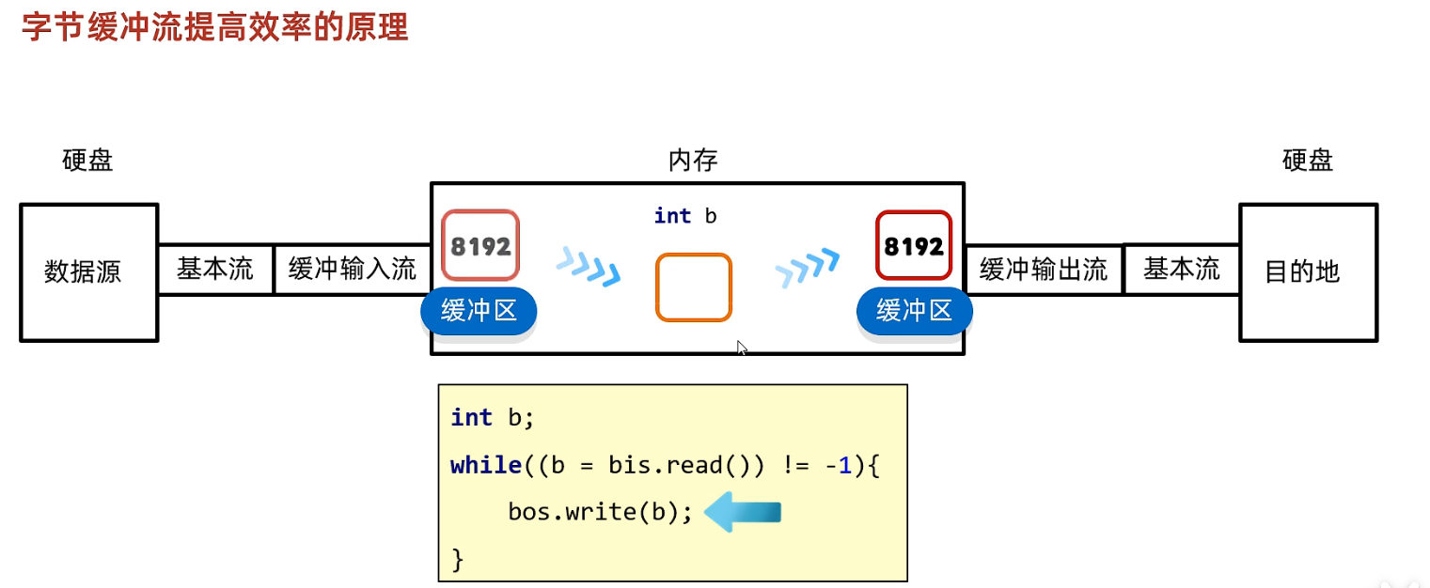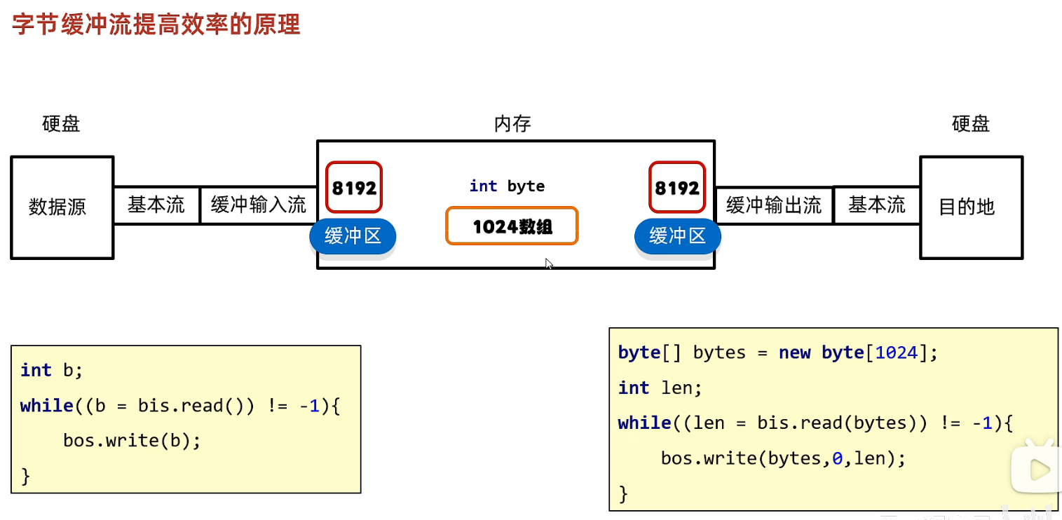**----------------------------------------------------------**

**字符缓冲输入流：**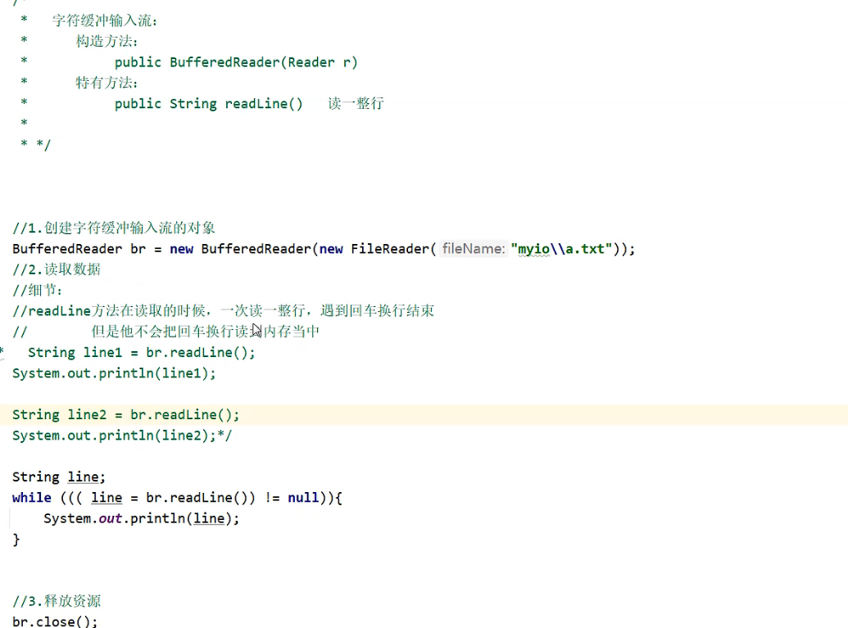

**字符缓冲输出流：**

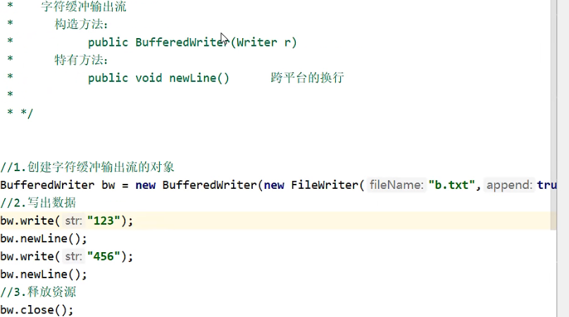

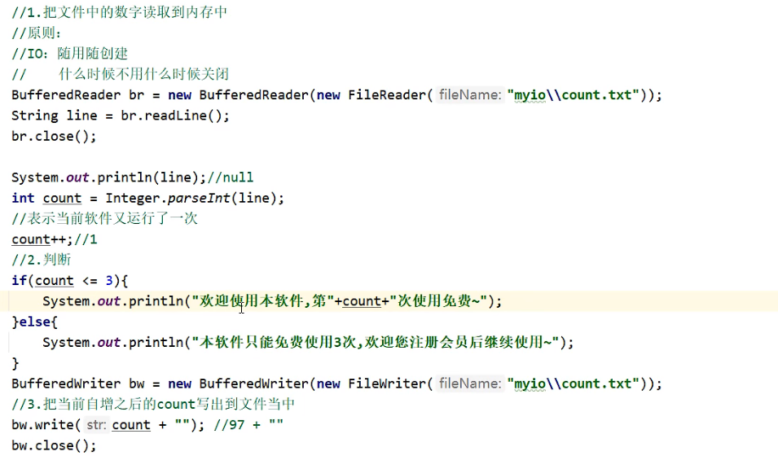

**----------------------------------------------------------**

**转换流**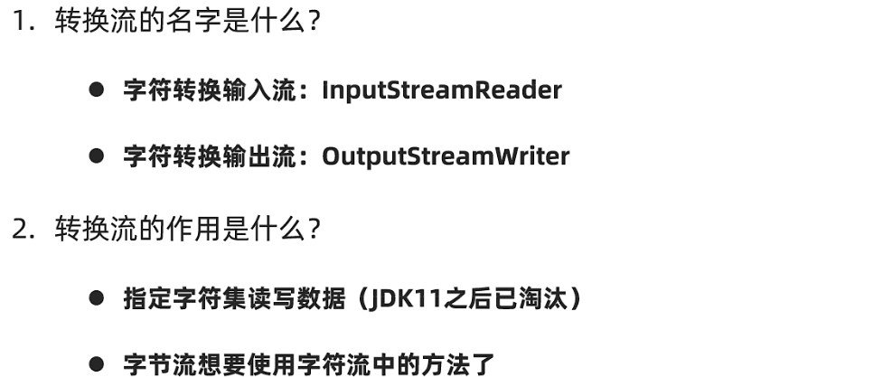

**总结**

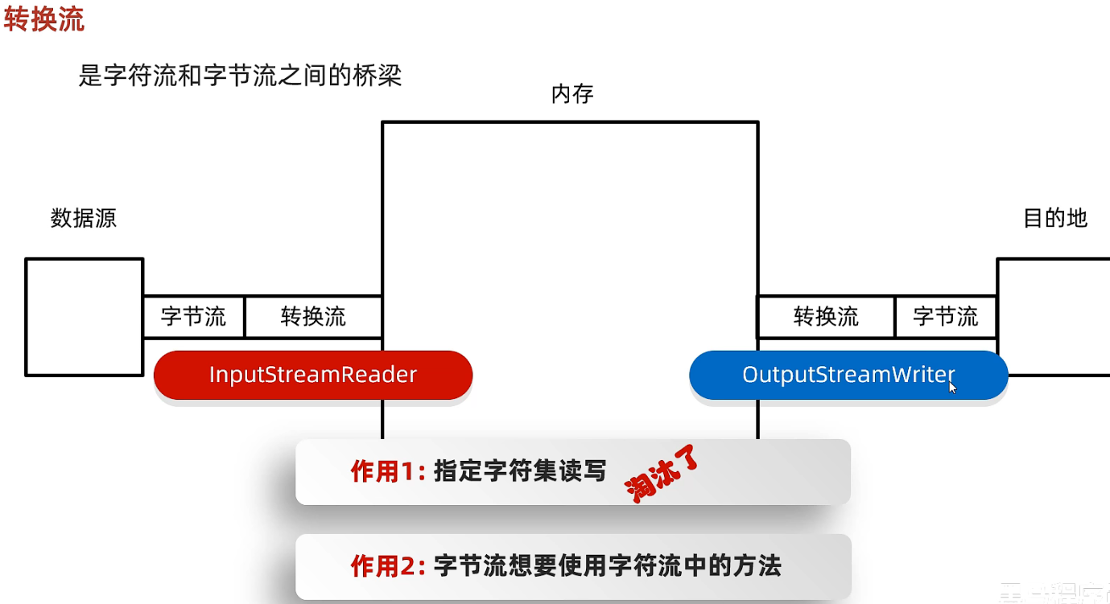

**----------------------------------------------------------**

**转换流基本用法：**

**创建对象指定字符编码：**

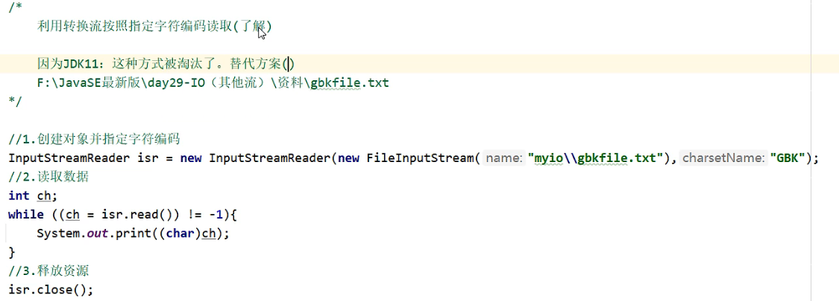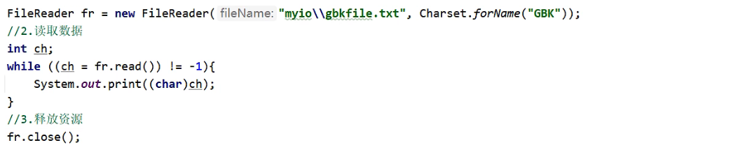

**利用转换流指定字符编码输出：**

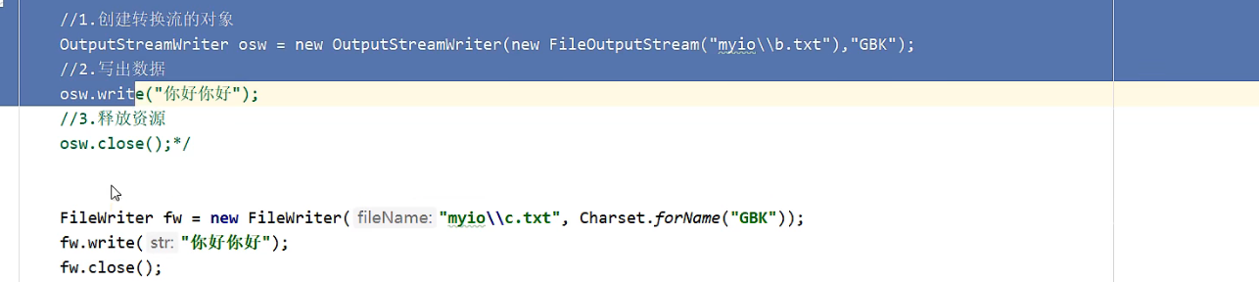

**利用字节流读取文件中的数 据，每次读一整行，且不出现乱码：**

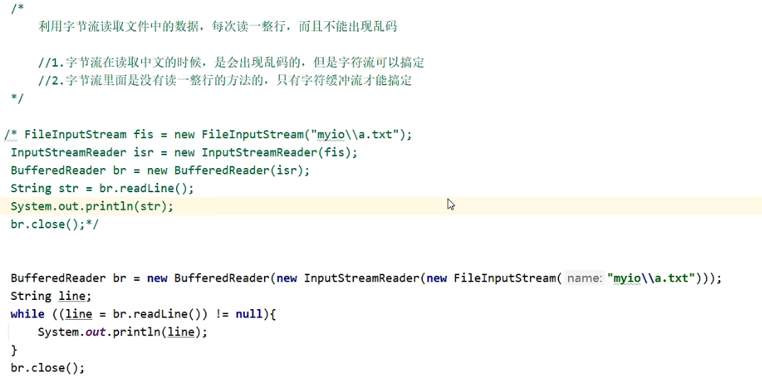

**---------------------------------------------------------------------------------------反序列化流**

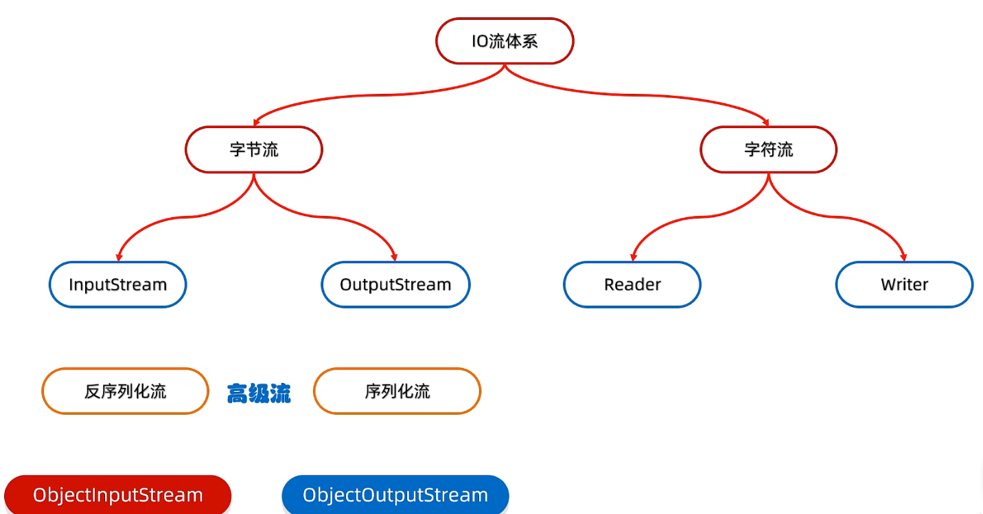

**-----------------------------------------------------------------**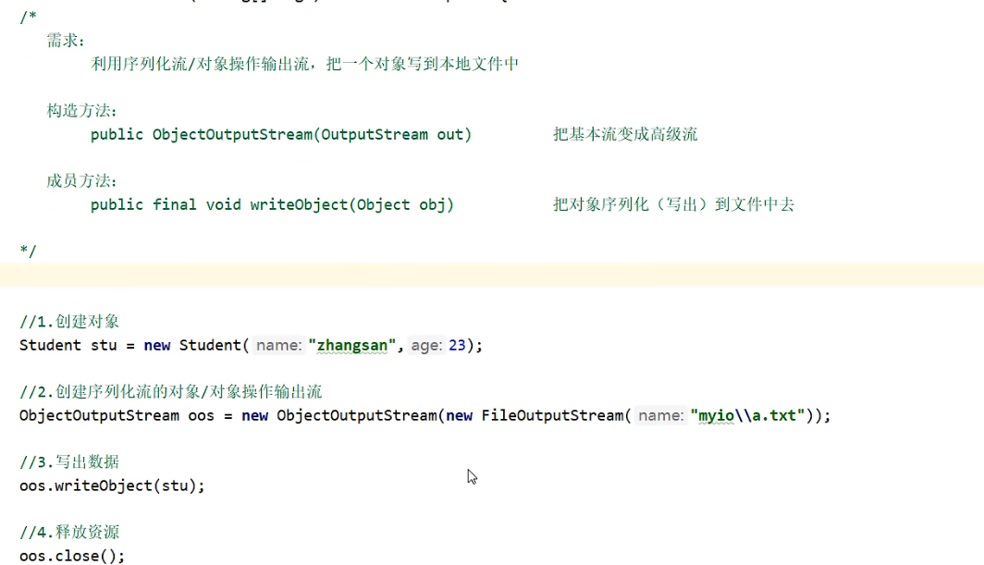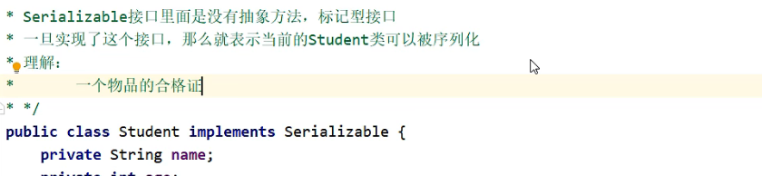

**示例：**

**-----------------------------------------------------------------**

**读取对象：**

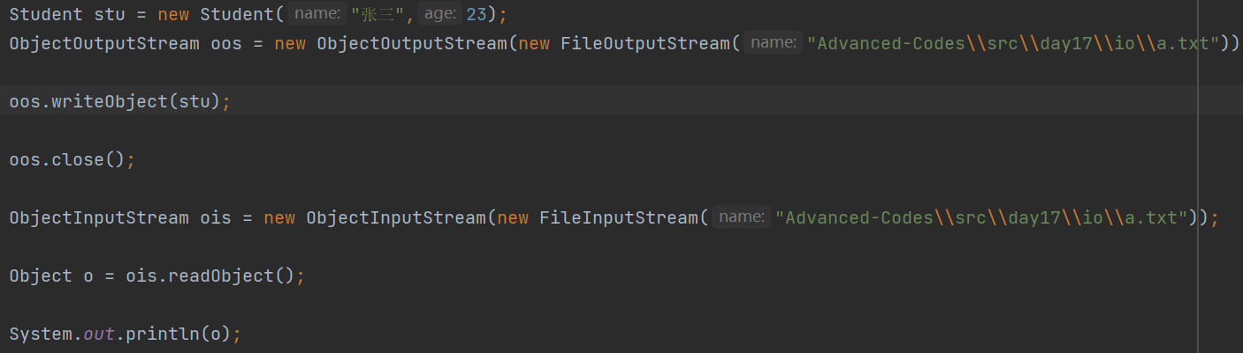

**序列化流、反序列化流细节：**

**版本号、瞬态关键字（不想某属性被写入文件） ：**

【Java中的瞬时关键字在安全性方面起着重要作用，并且在上述“事故”中非常有用，因为它将阻止敏感信息的传输，例如密码到文件，JSON消息等需要[序列化](https://so.csdn.net/so/search?q=%E5%BA%8F%E5%88%97%E5%8C%96&spm=1001.2101.3001.7020)的信息的传输。】

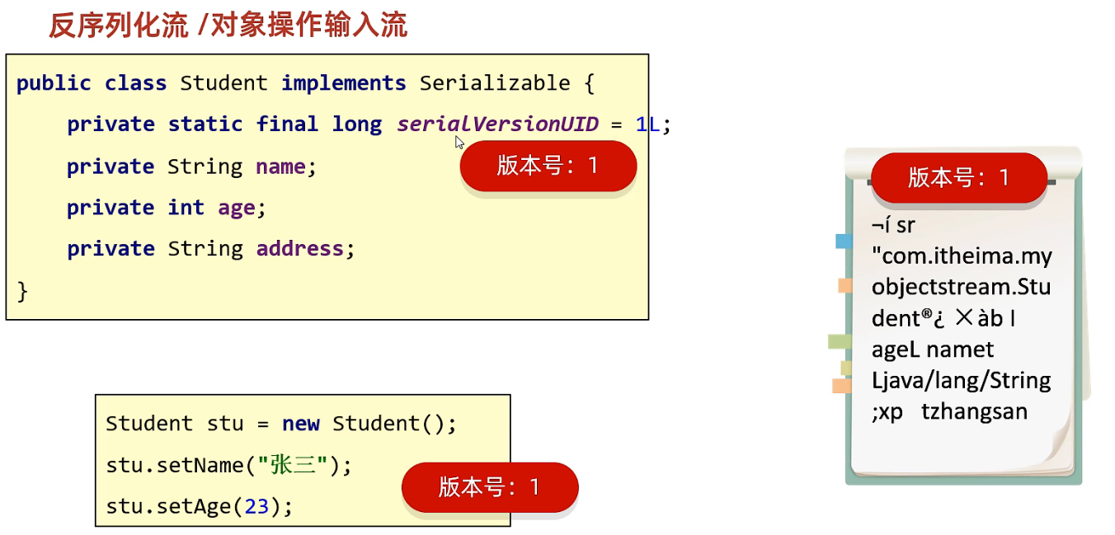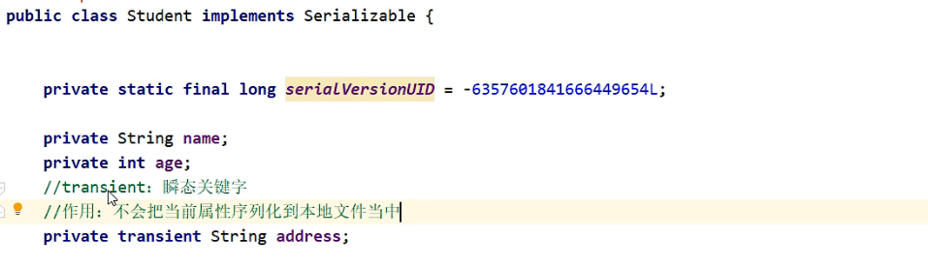

**一次写入、读取多个对象：**

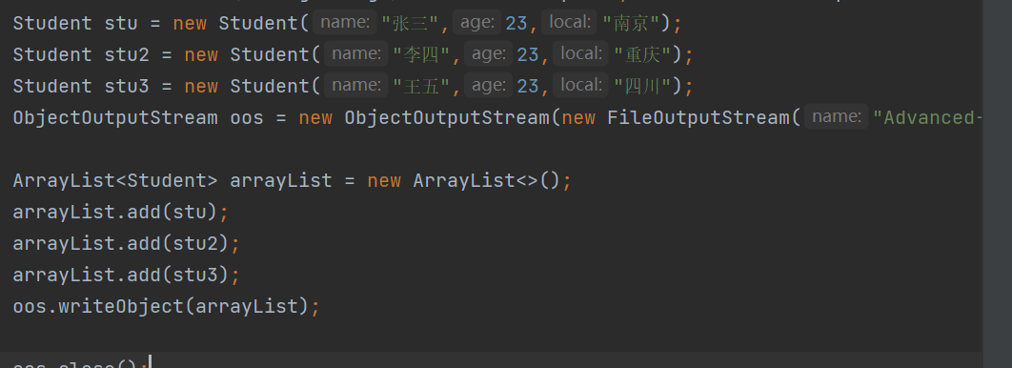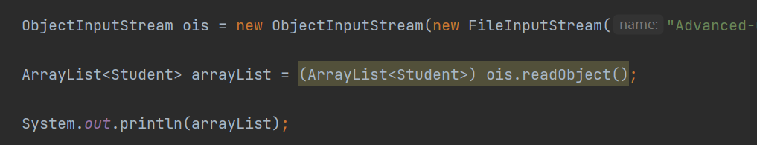

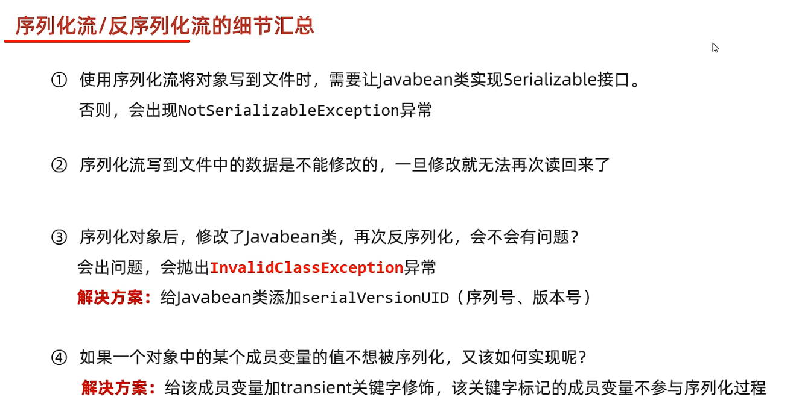

**-----------------------------------------------------------------**

**打印流**

**只读不写:**

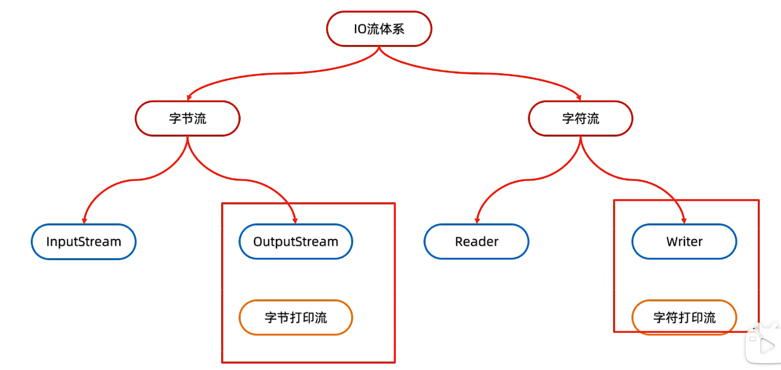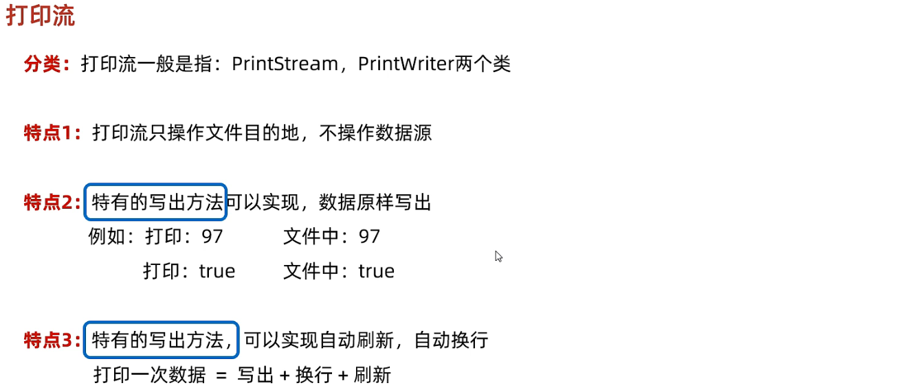

**----------------------------------------------------------**

**字节打印流：**

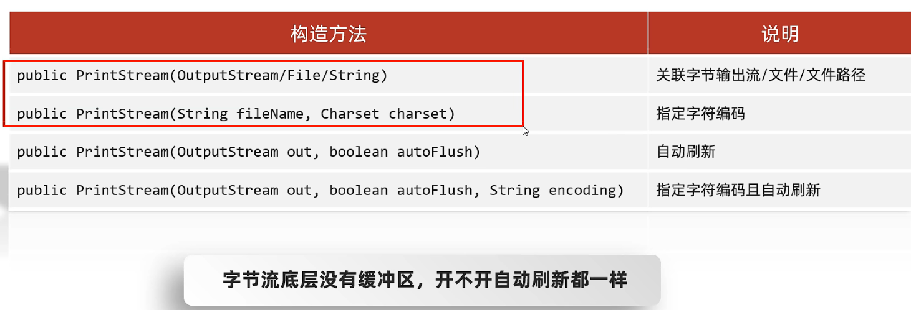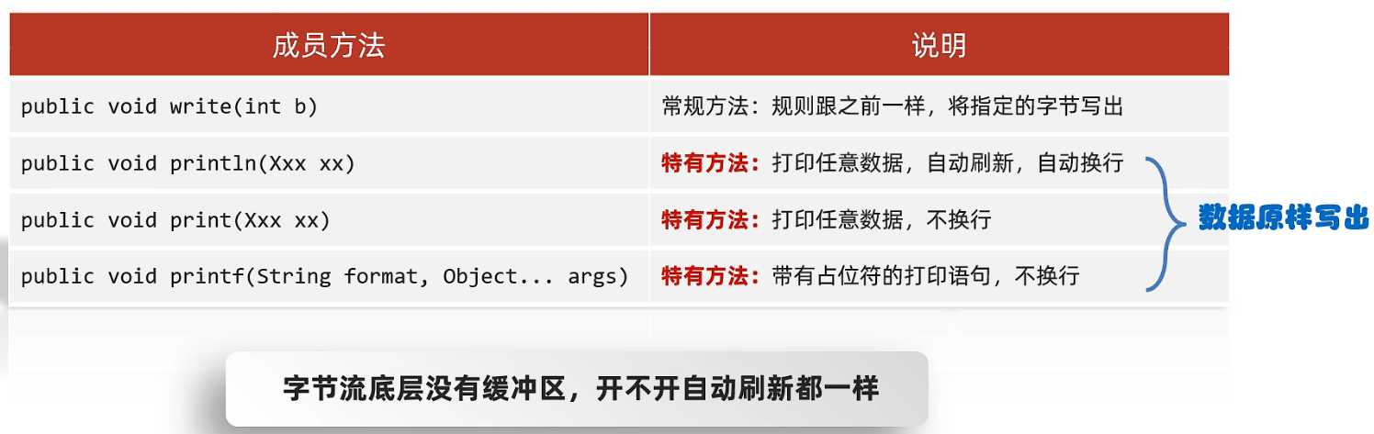

**示例：**

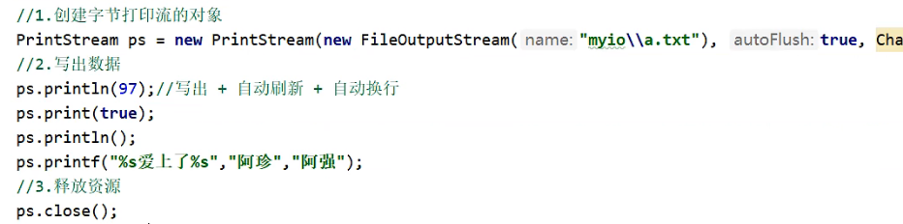

**----------------------------------------------------------**

**字符打印流：**

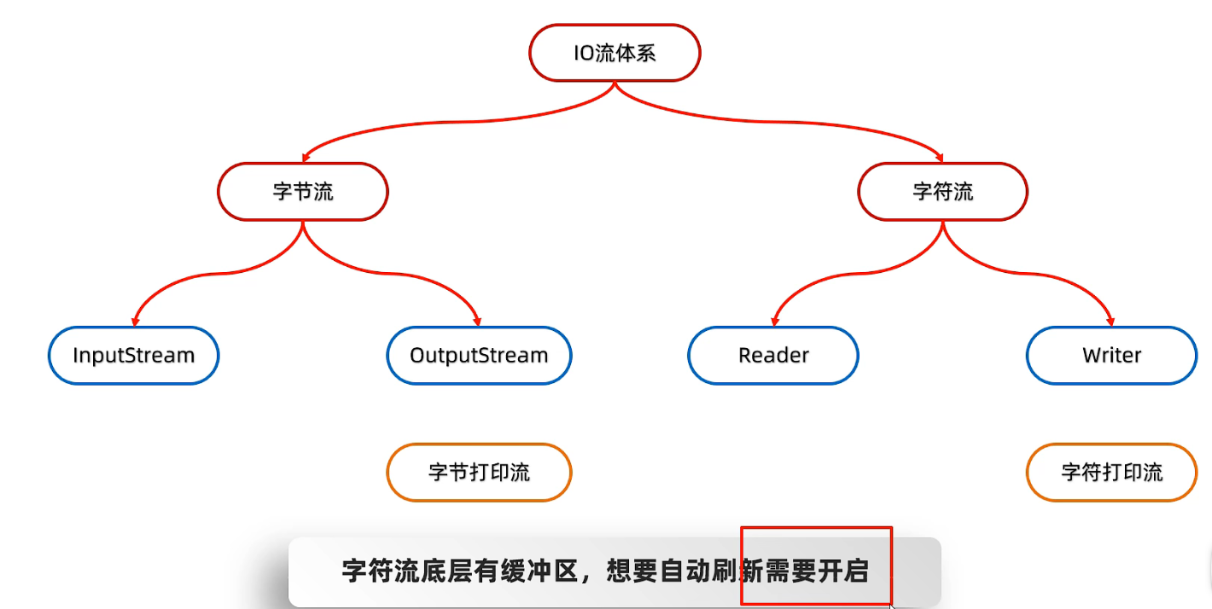

**示例：**

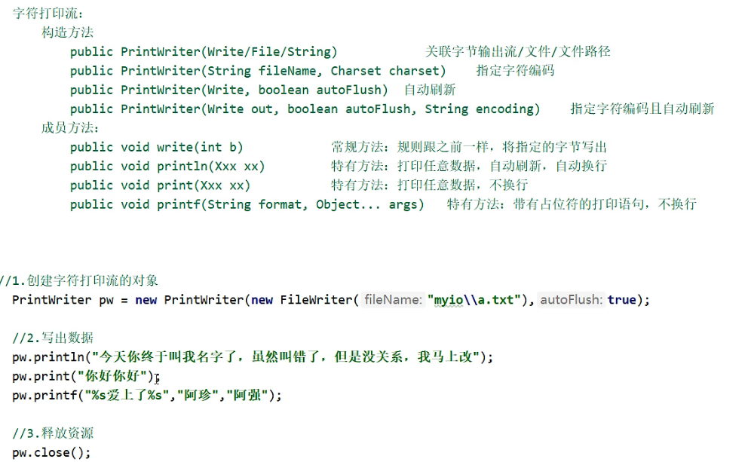

**----------------------------------------------------------**

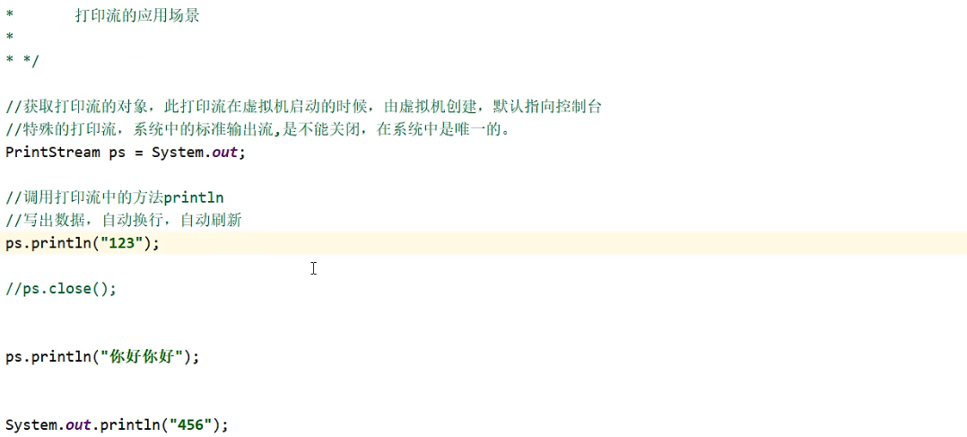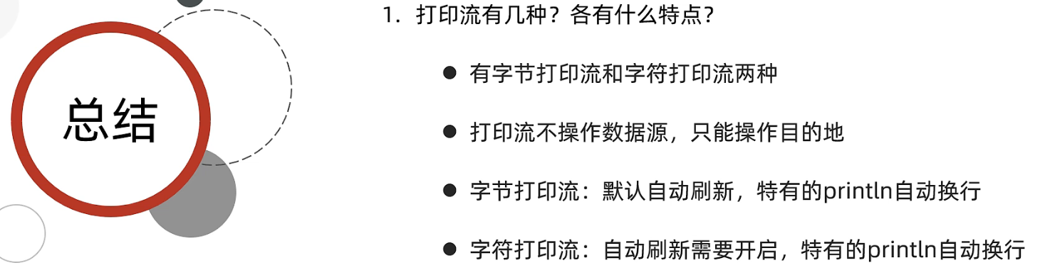

**----------------------------------------------------------**

**解压缩流、压缩流：**

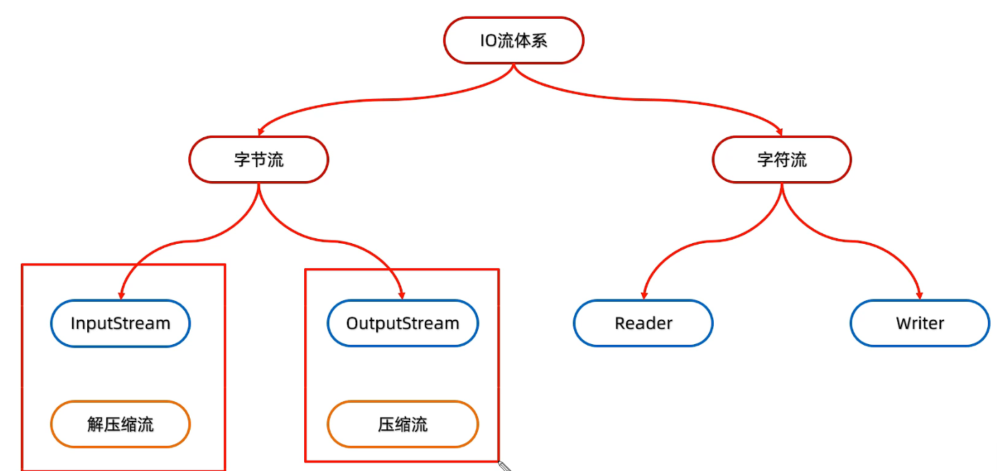

**----------------------------------------------------------**

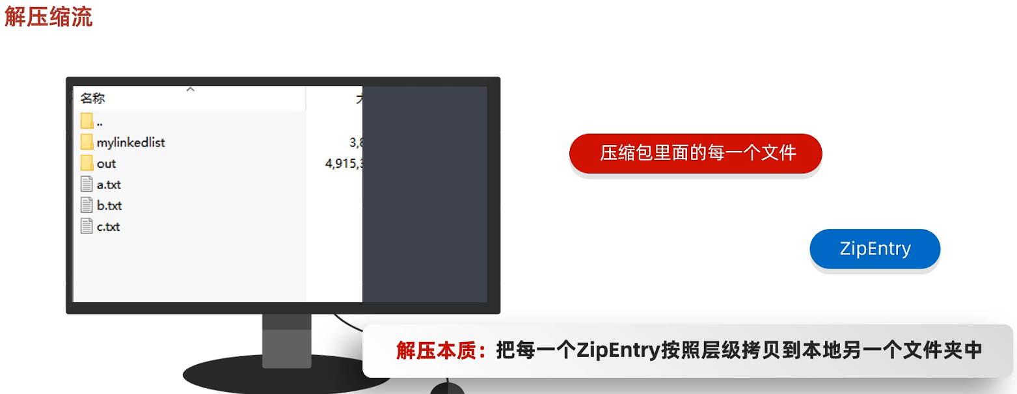

**示例：**

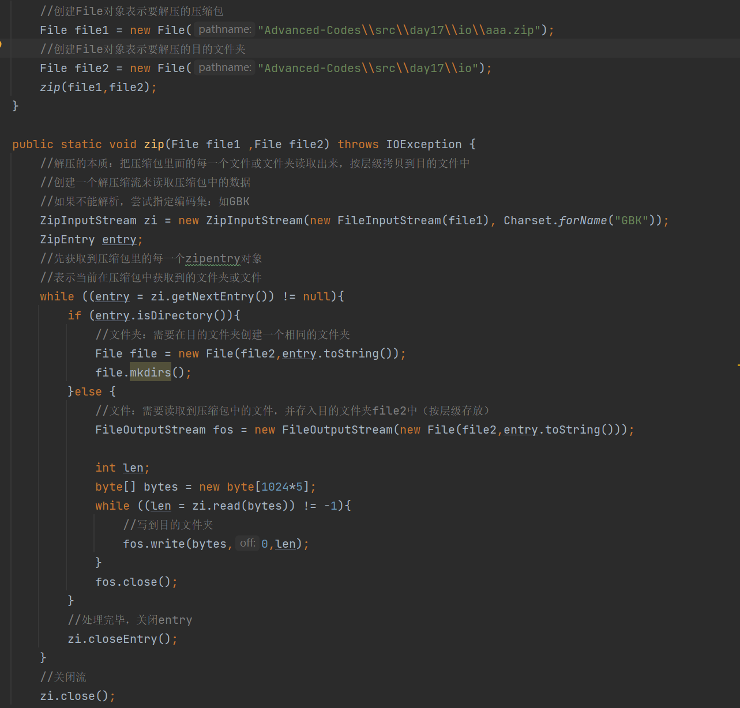

**因为上面执行了zip.getNextEntry，然后if判断是文件，相当于指针已经指向这个文件所以zip.read直接就是读取这个文件**

**-----------------------------------------------------------------------------------------------**

**压缩流：**

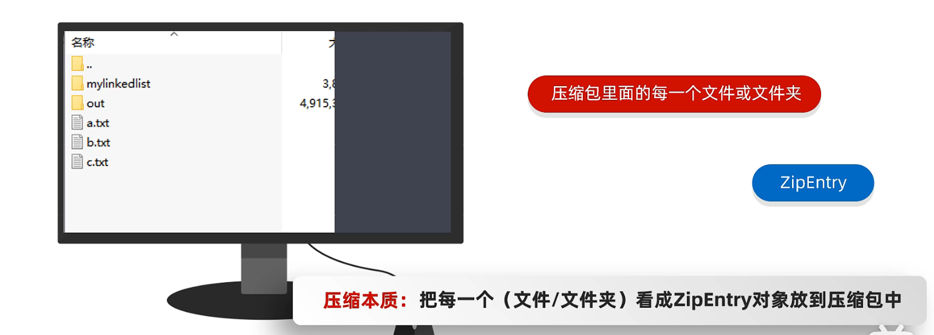

**-----------------------------------------------------------------**

**示例：**

**压缩单个文件：**

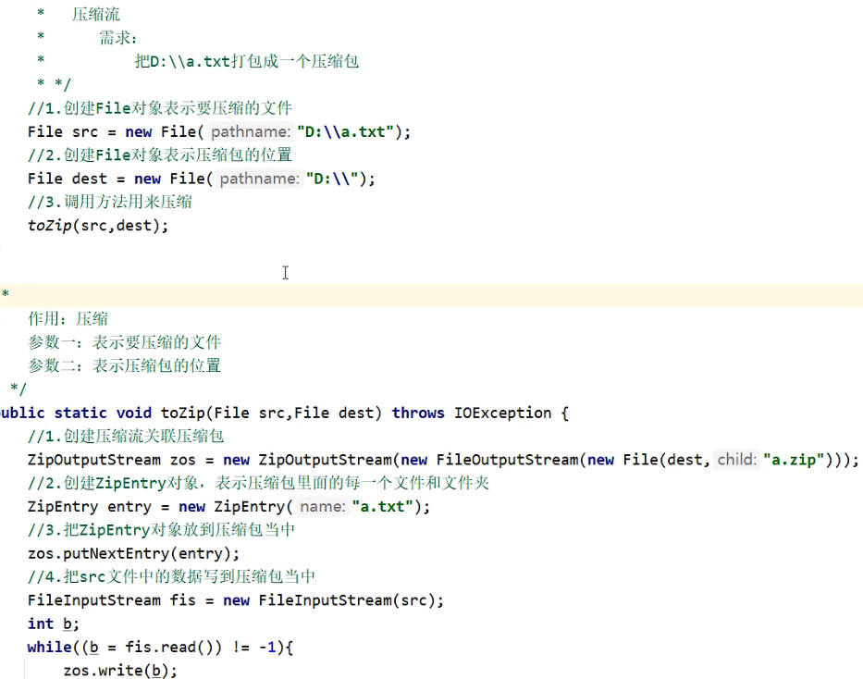

**-----------------------------------------------------------------**

**压缩多个文件：**

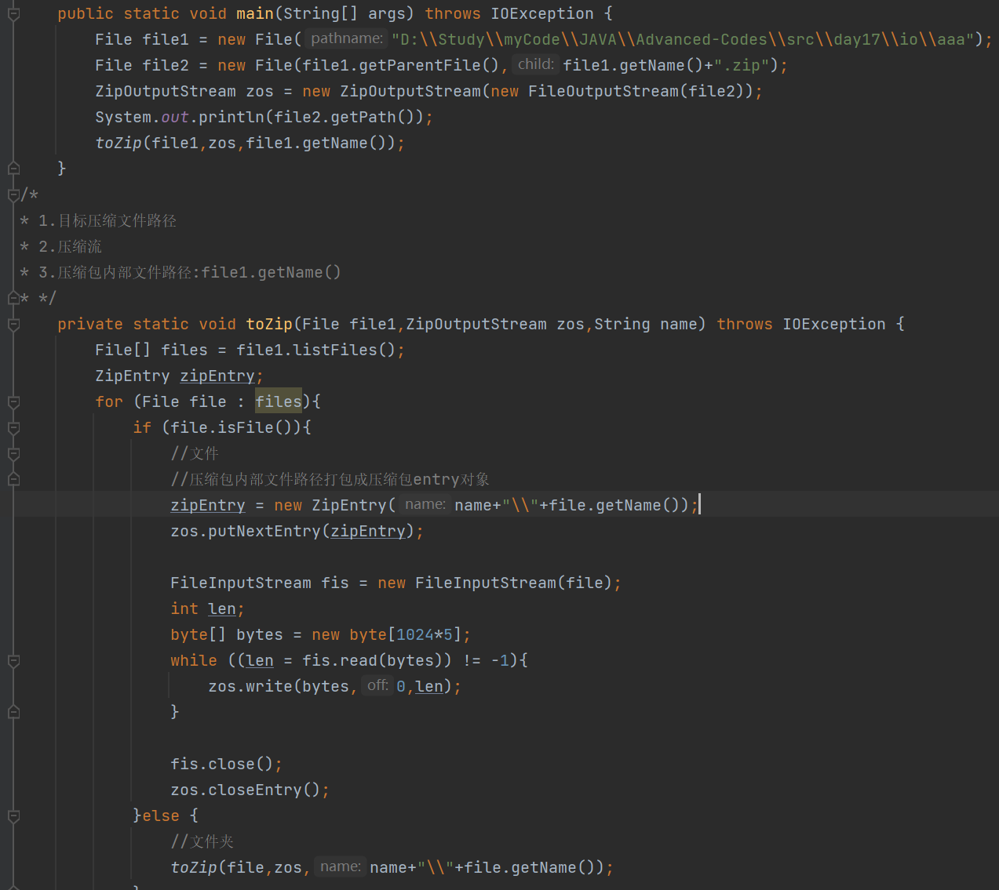

**--------------------------------------------------------------------------**

**Commons-io:**

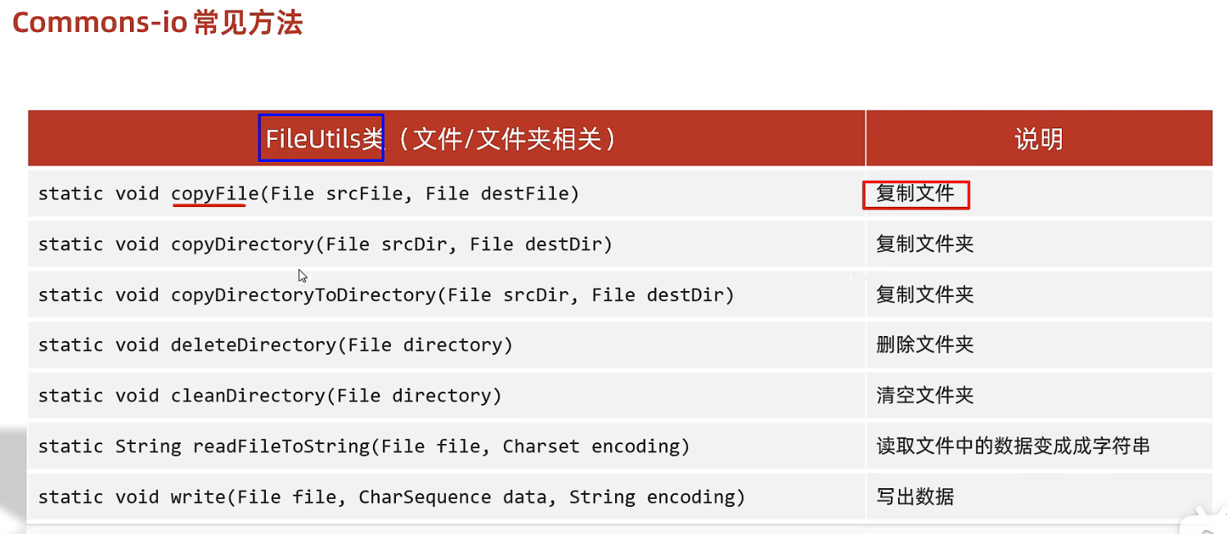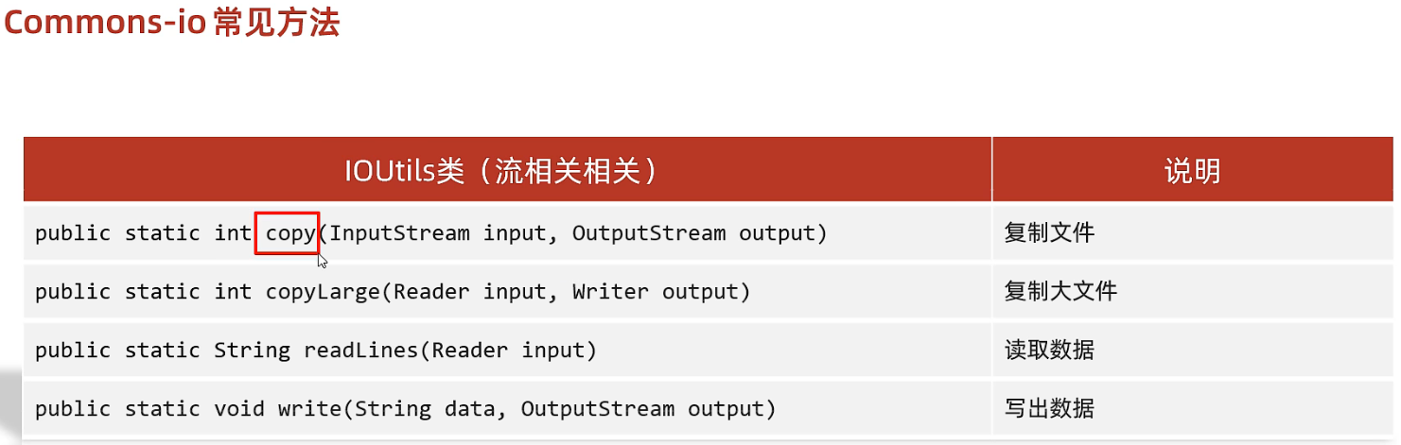

**----------------------------------------------------------**

**Hutool工具包：**

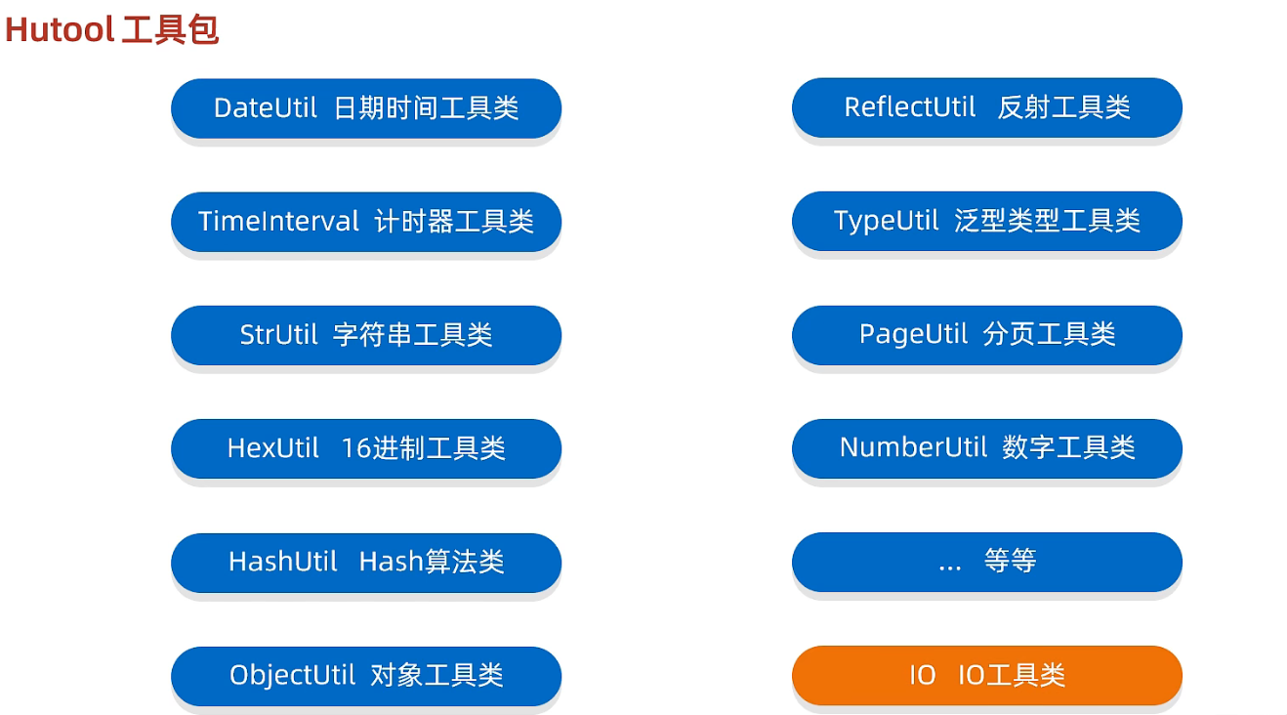

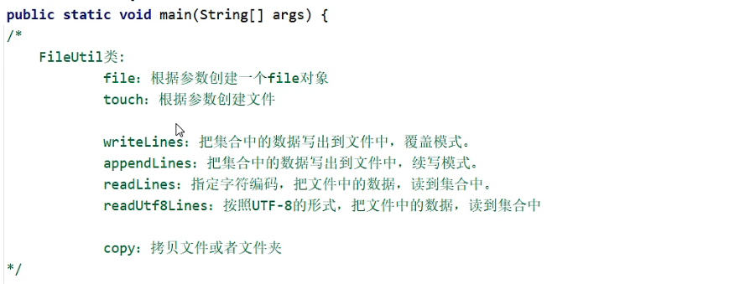

**----------------------------------------------------------**

**Properties：**

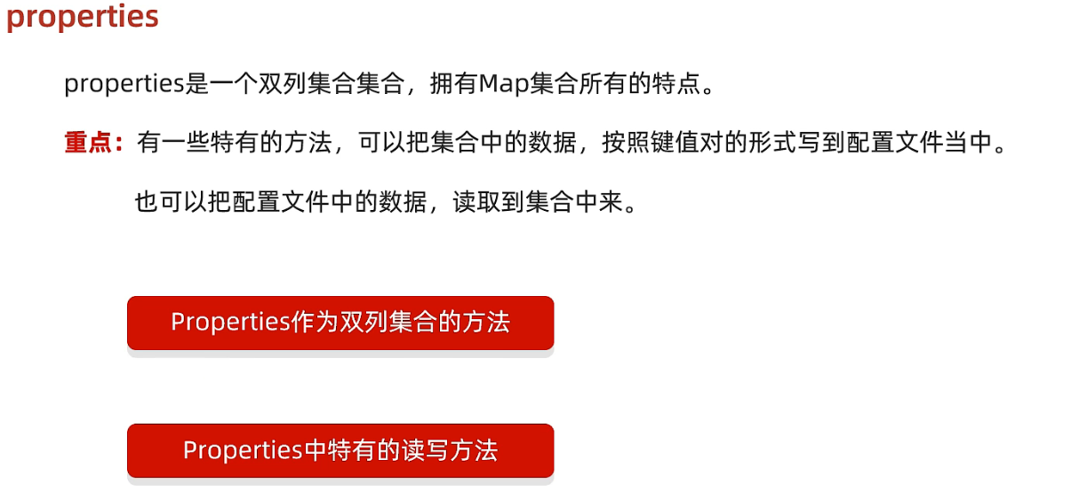 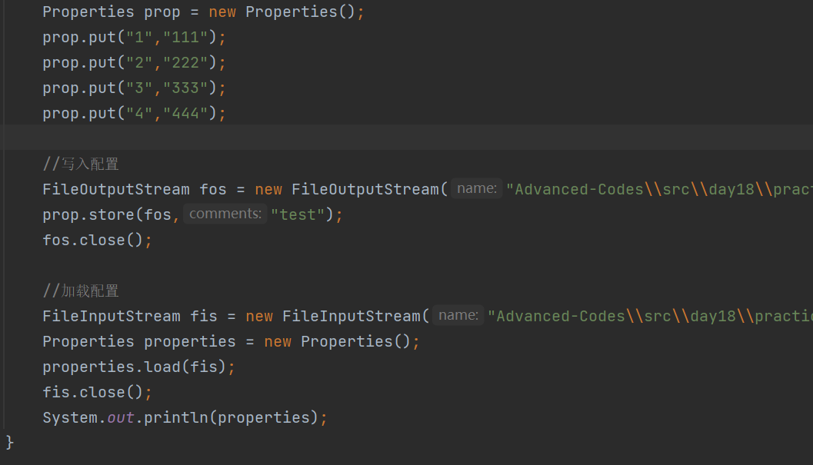

**----------------------------------------------------**

**Day17-多线程**

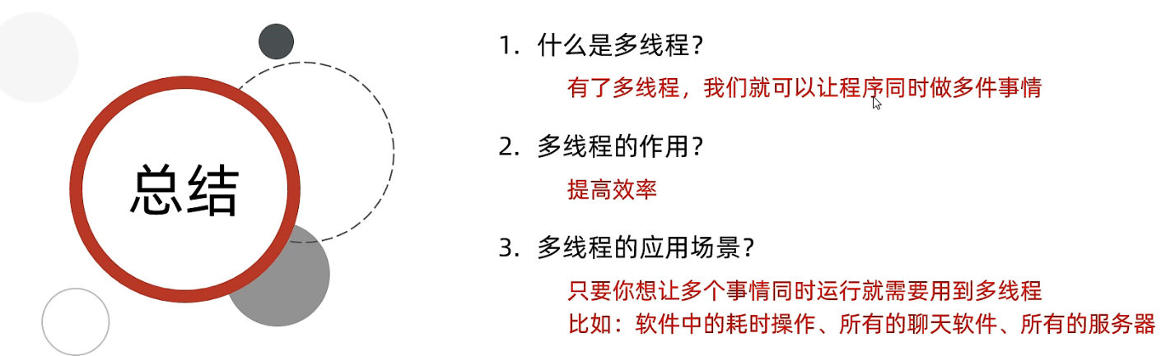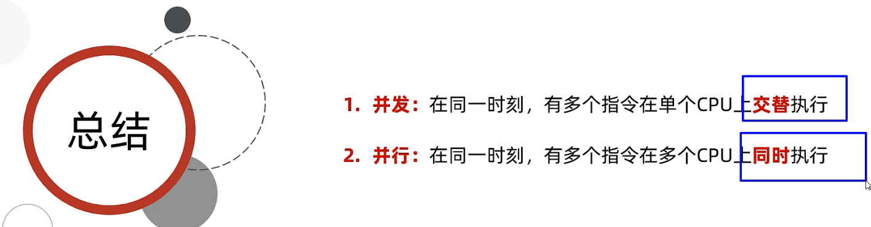

**以二核四线程为例：当后台的线程<=4个的时候，这几个线程是同时运行，即并行，但当指令数量大于4的时候，有4个线程会同时运行，然后运行4个线程的资源，交替给其他组合的四个线程，所以并发和并行同时存在**

**多线程启动**

**----------------------------------------------------**

**方式一：**

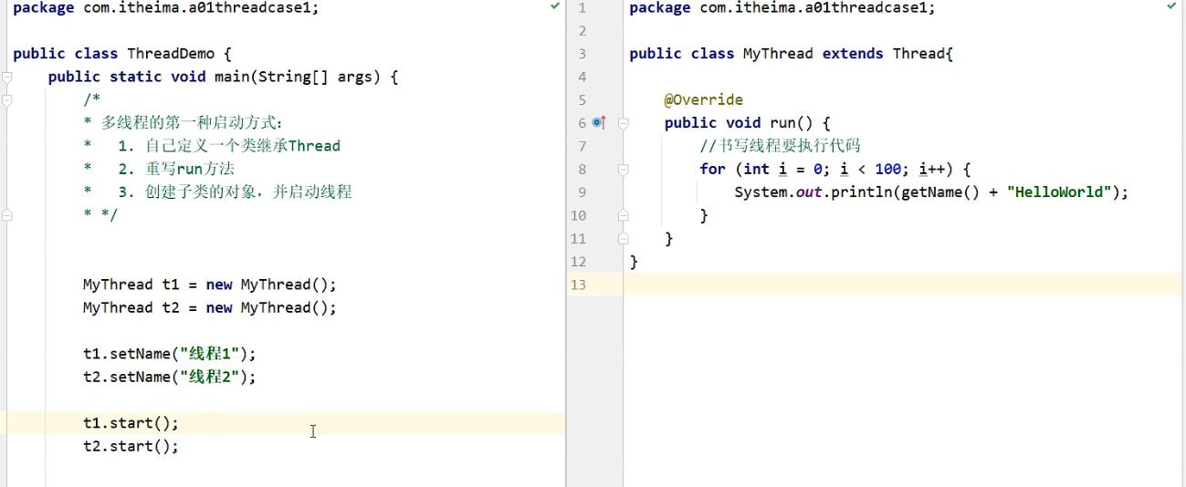

**方式二：**

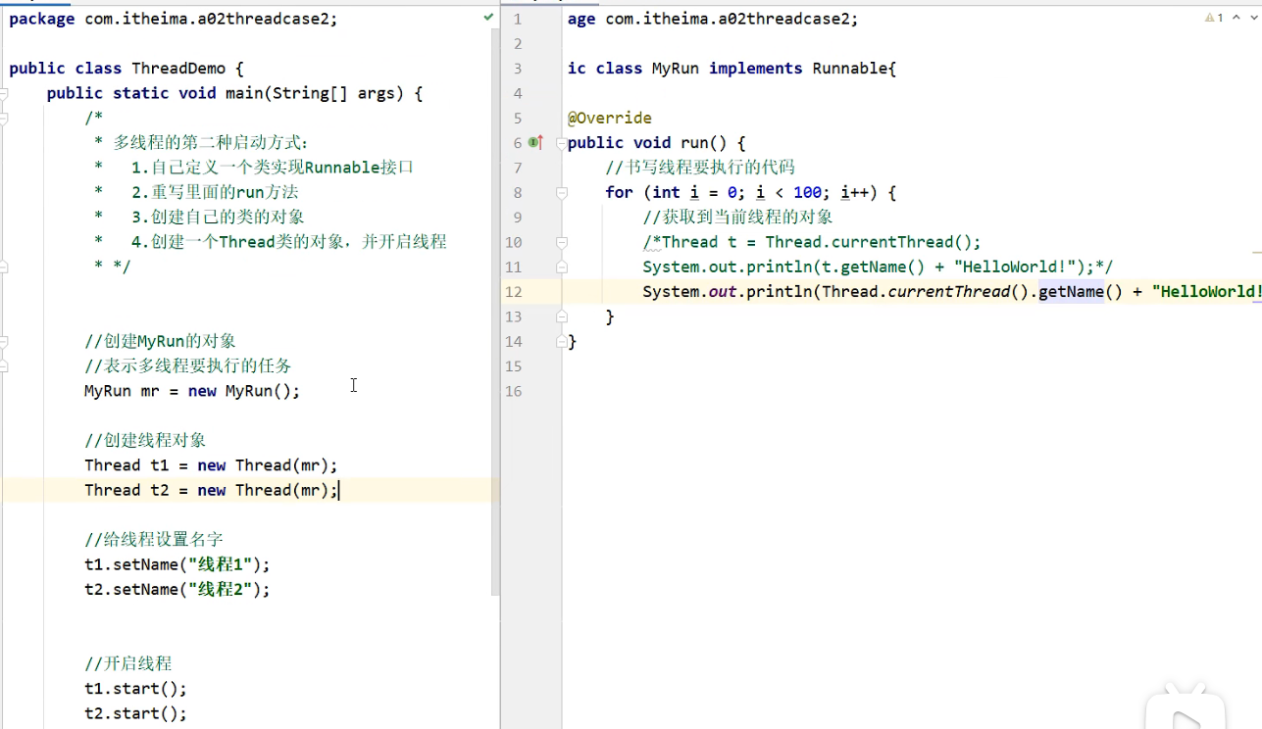

**方式三：**

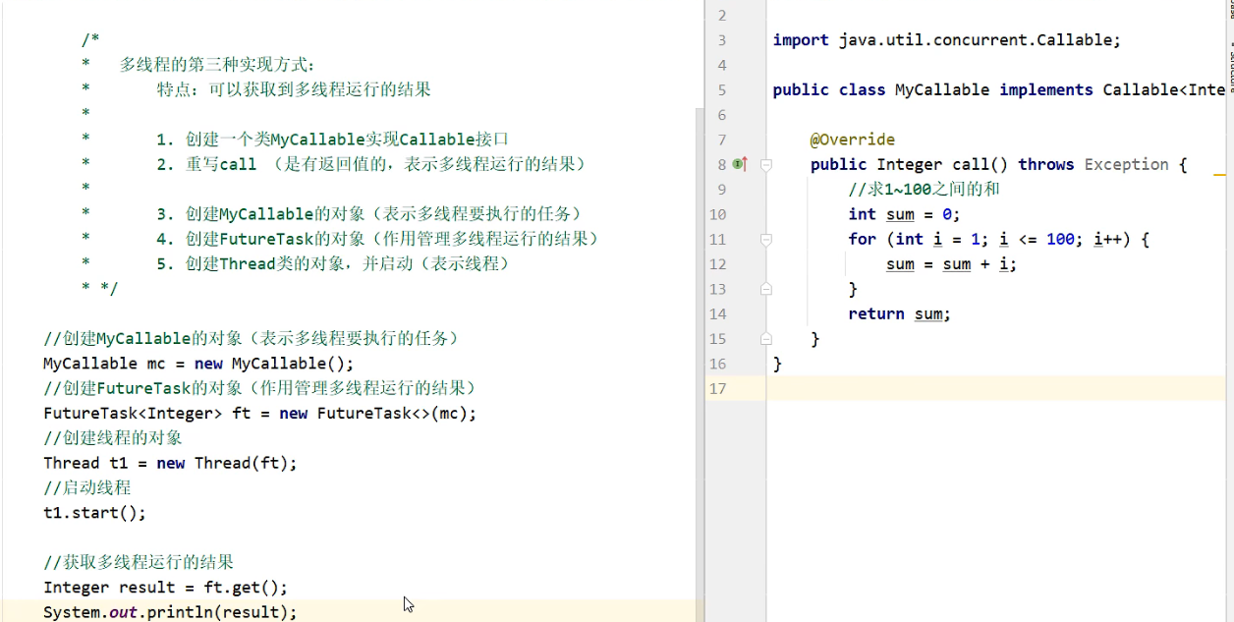

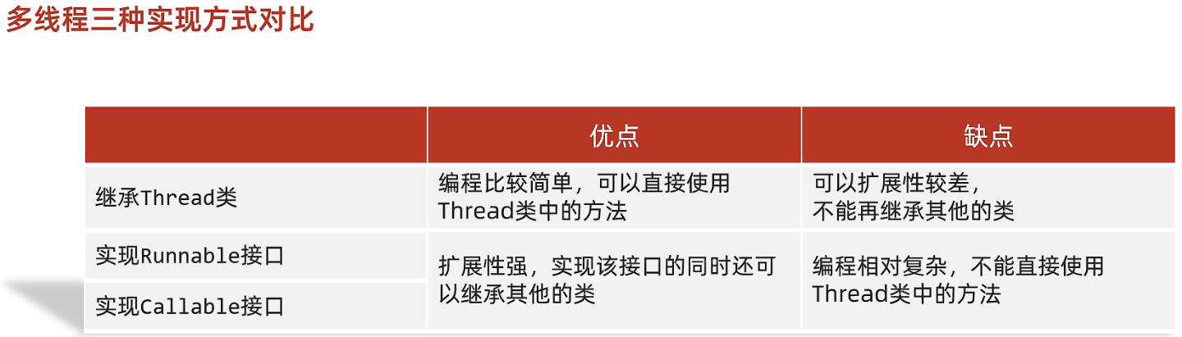

**----------------------------------------------------**

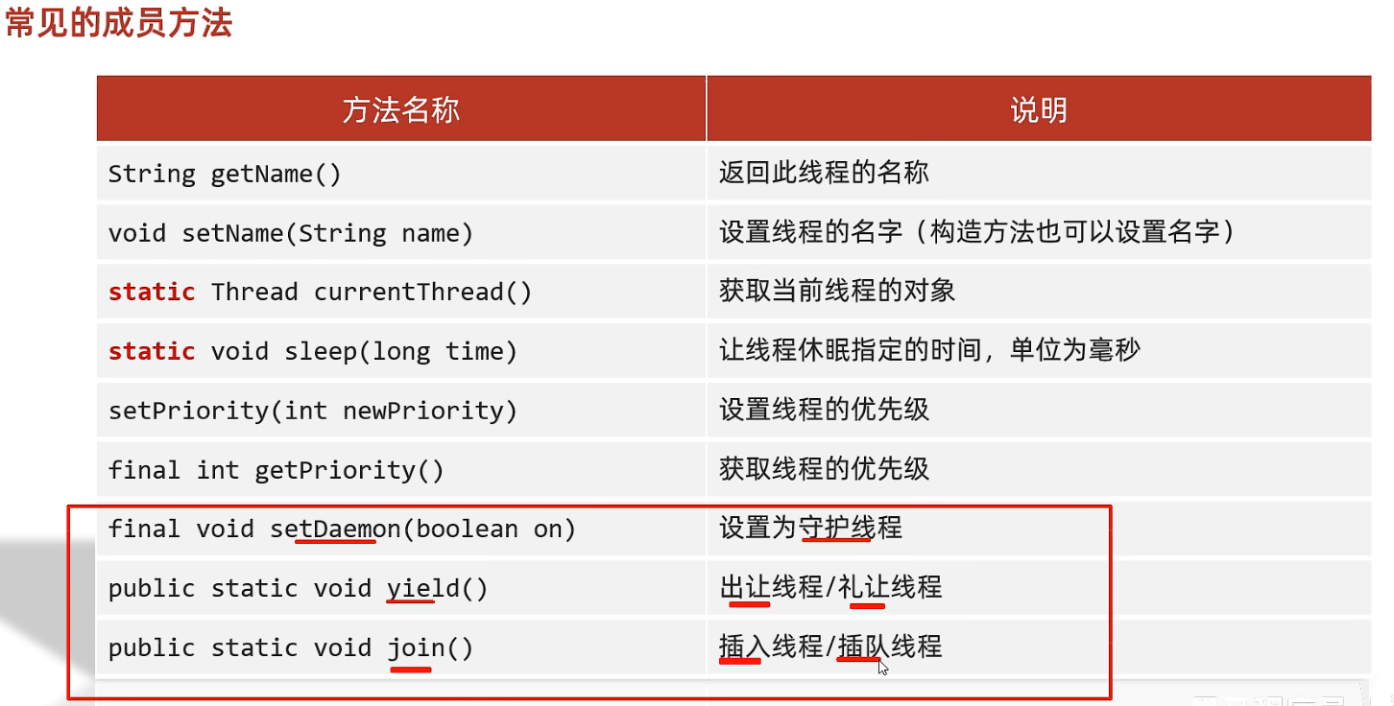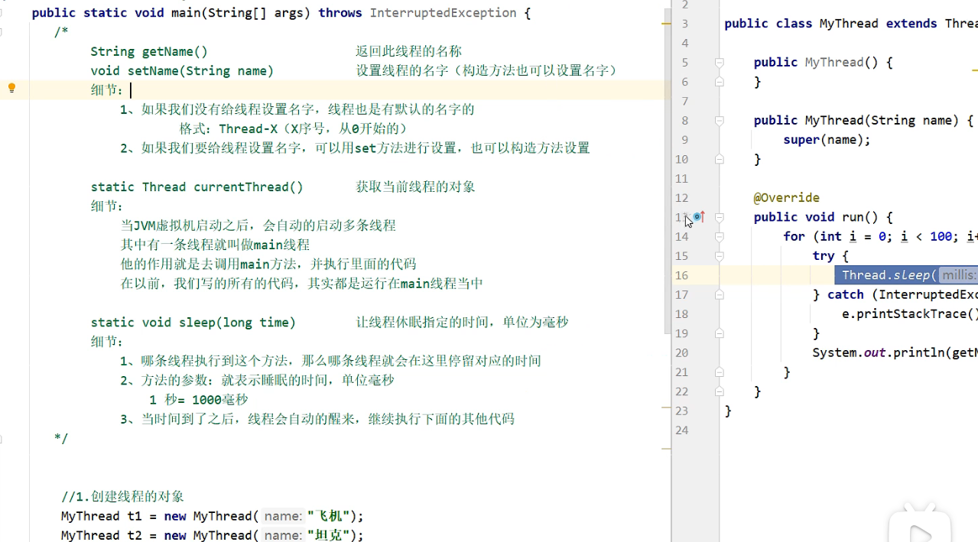

**----------------------------------------------------**

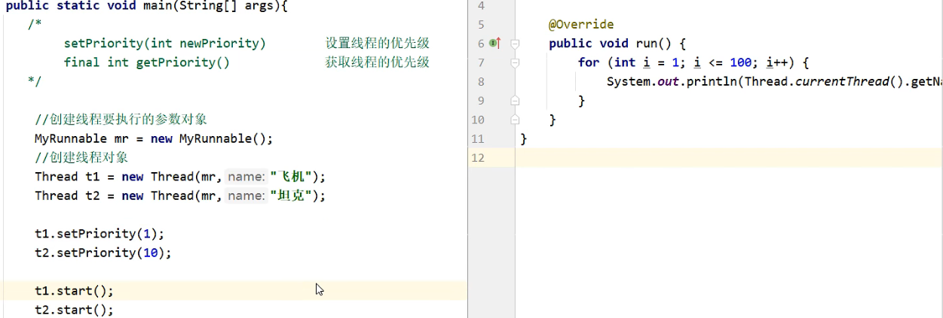

**----------------------------------------------------**

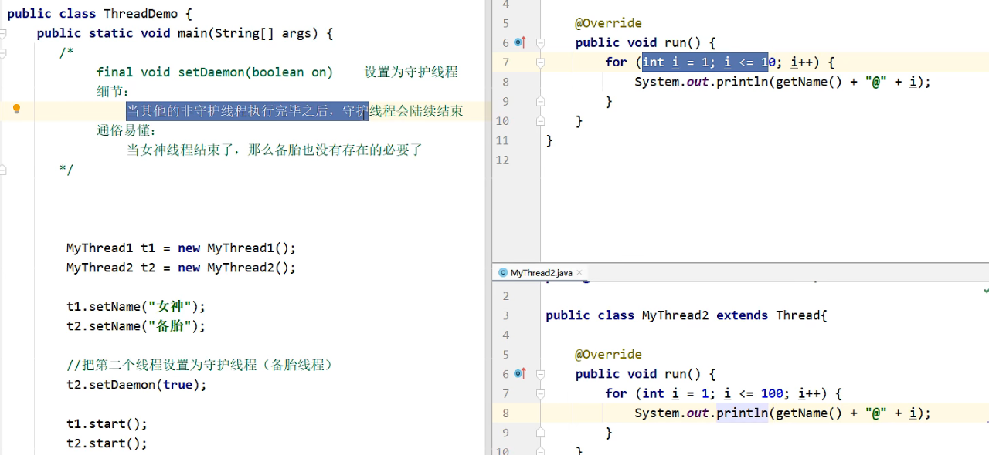

**----------------------------------------------------**

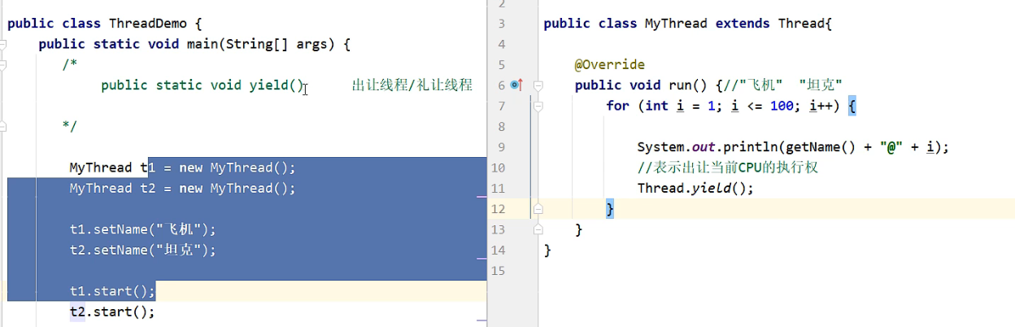

**----------------------------------------------------**

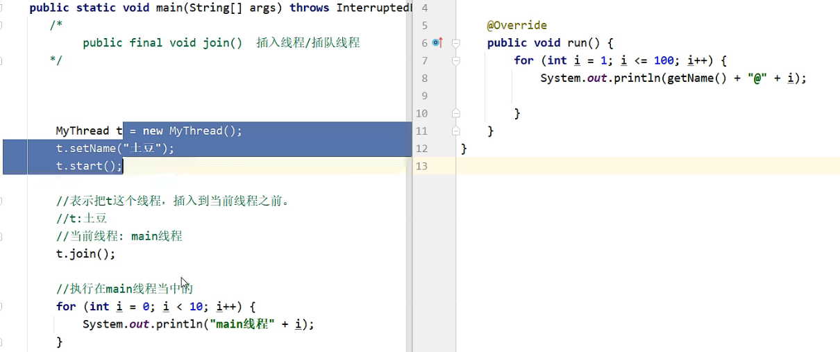**----------------------------------------------------**

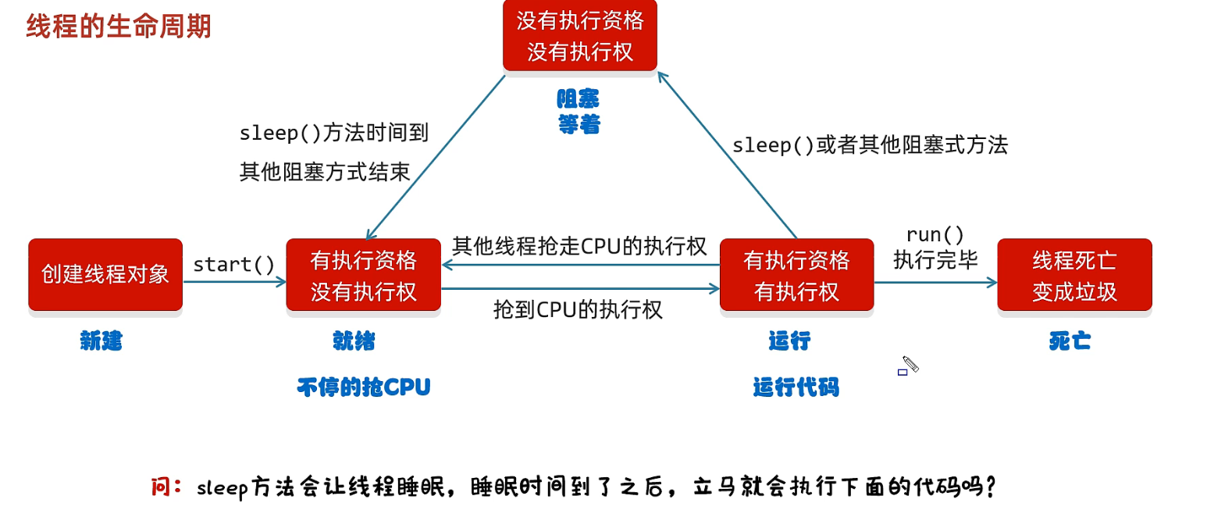

**----------------------------------------------------**

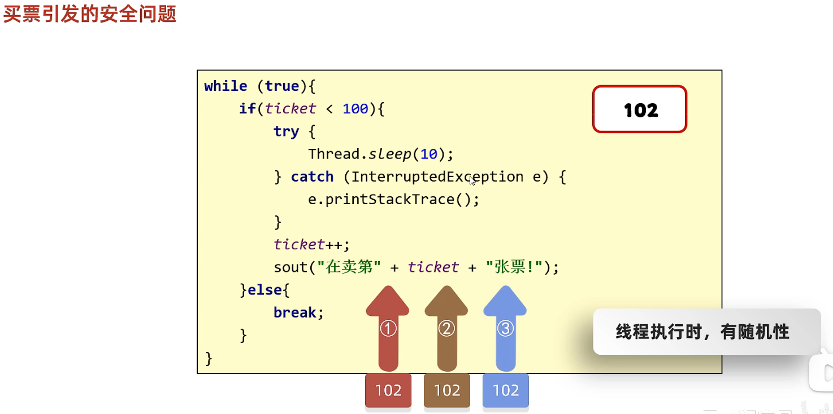

**----------------------代码实现----------------------**

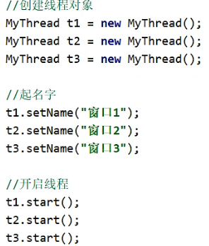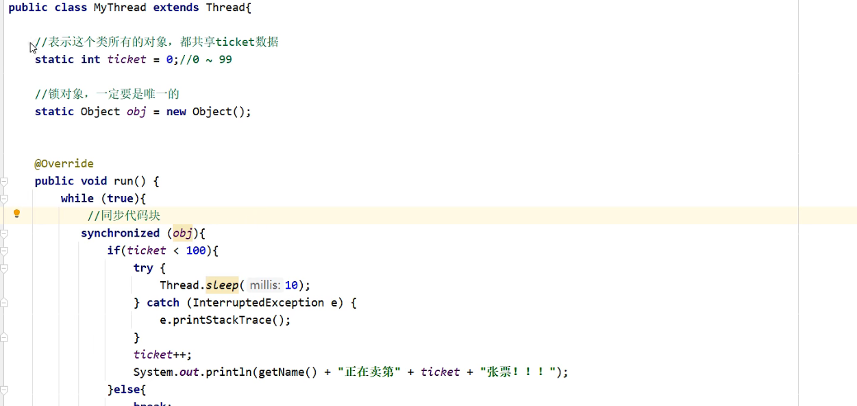

**----------------------------------------------------**

**同步方法：**

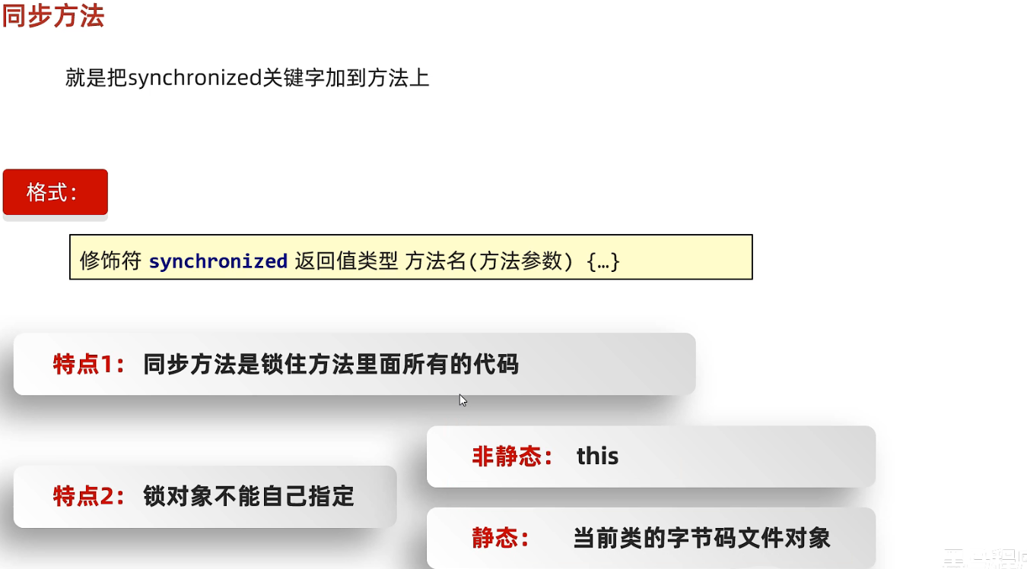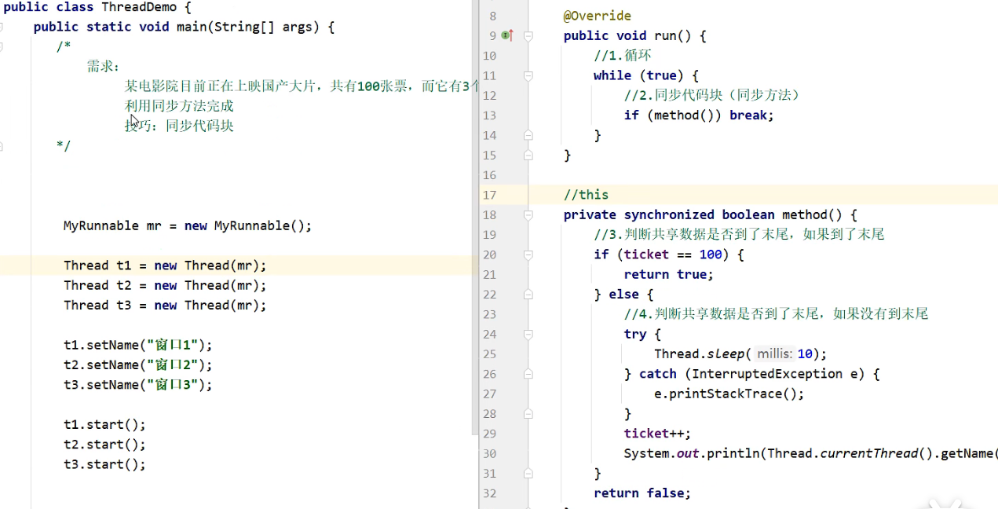

**----------------------------------------------------**

**Lock锁：**

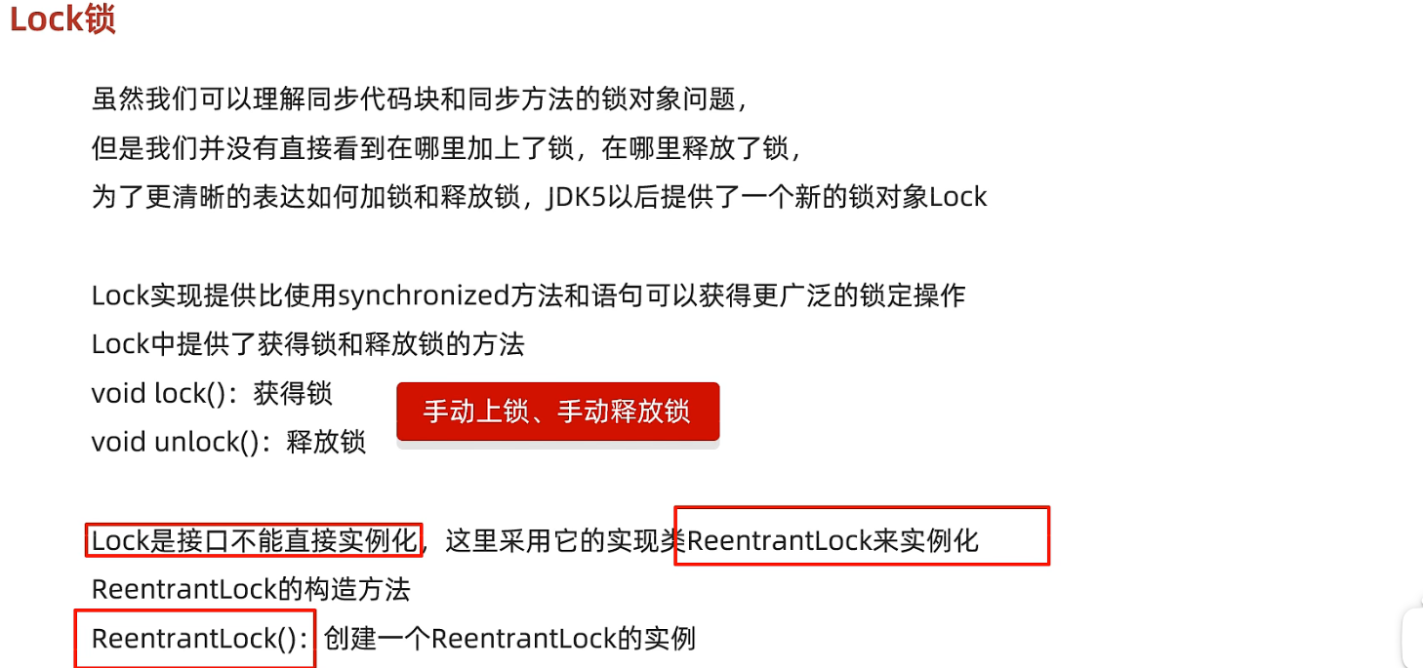

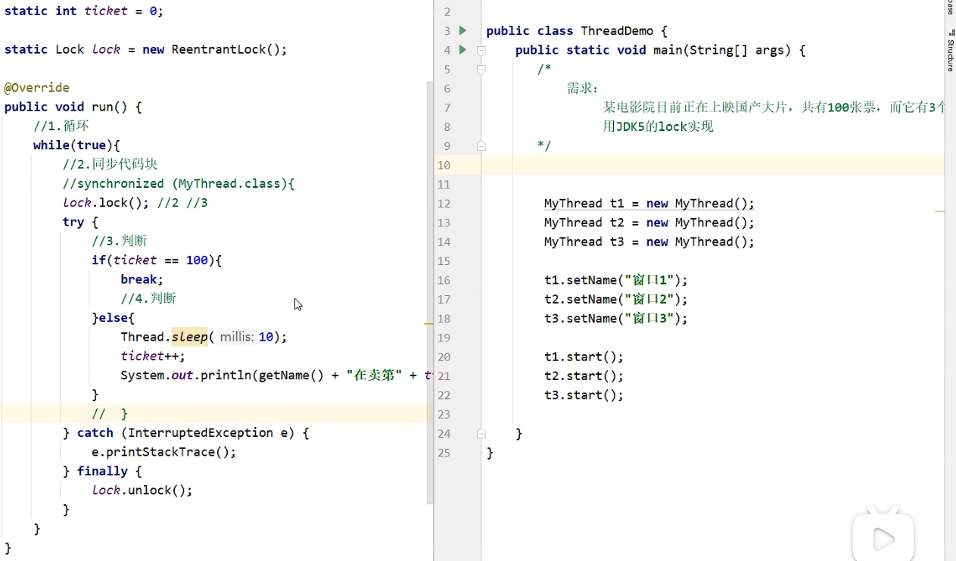

**----------------------------------------------------**

**死锁(A\B锁嵌套)：**

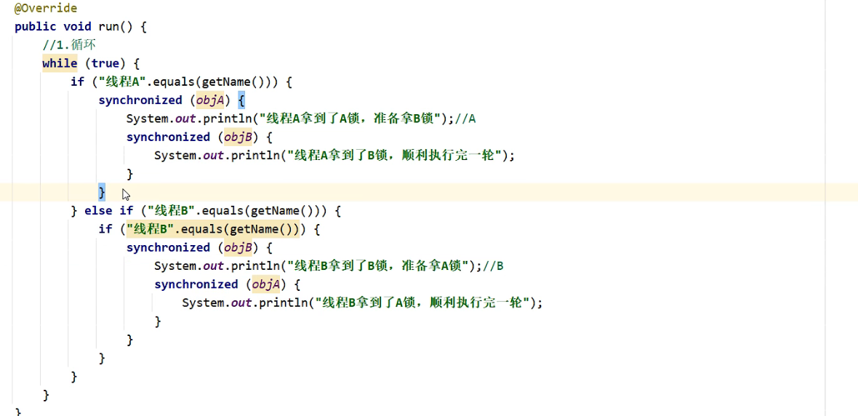**------------------等待唤醒机制----------------------**

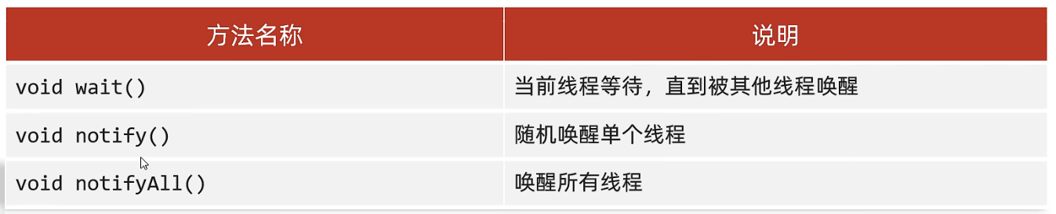

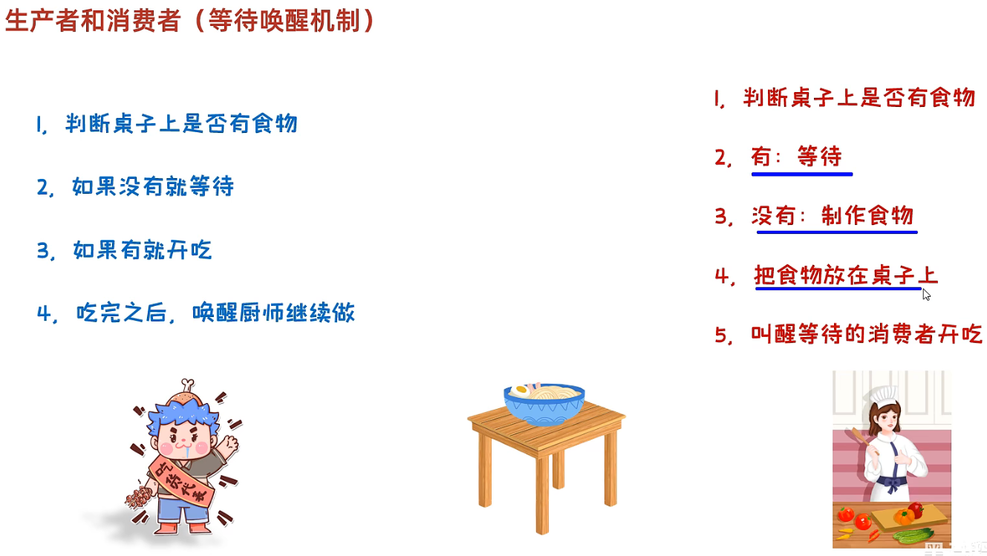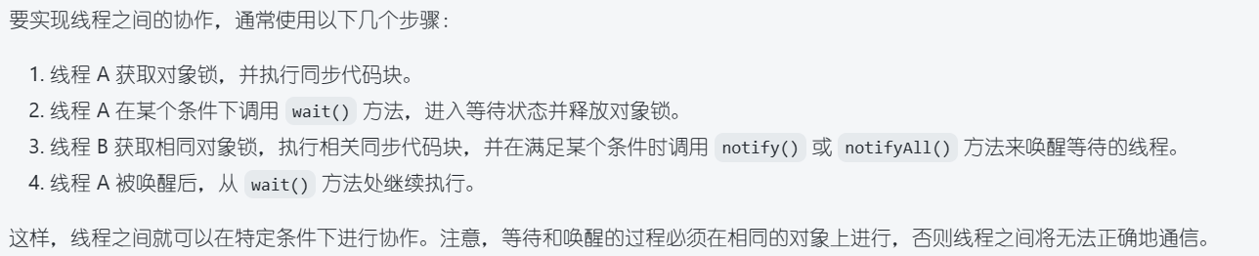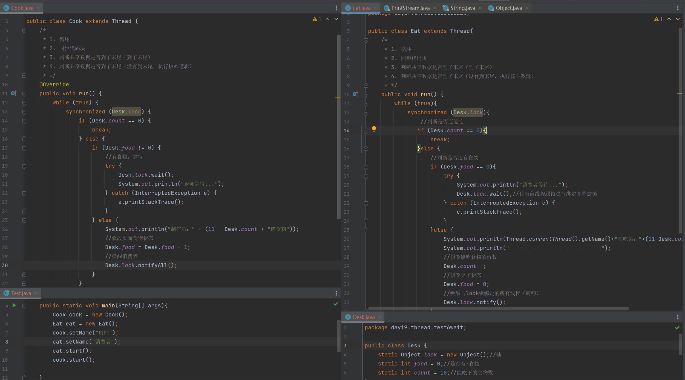

**----------------------------------------------------**

**等待唤醒机制（阻塞队列方式实现）：**

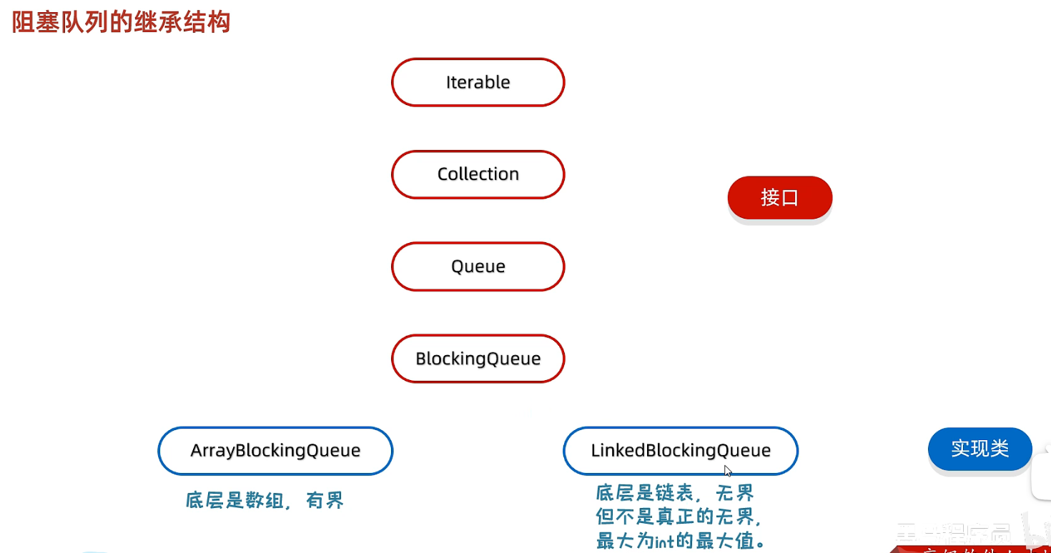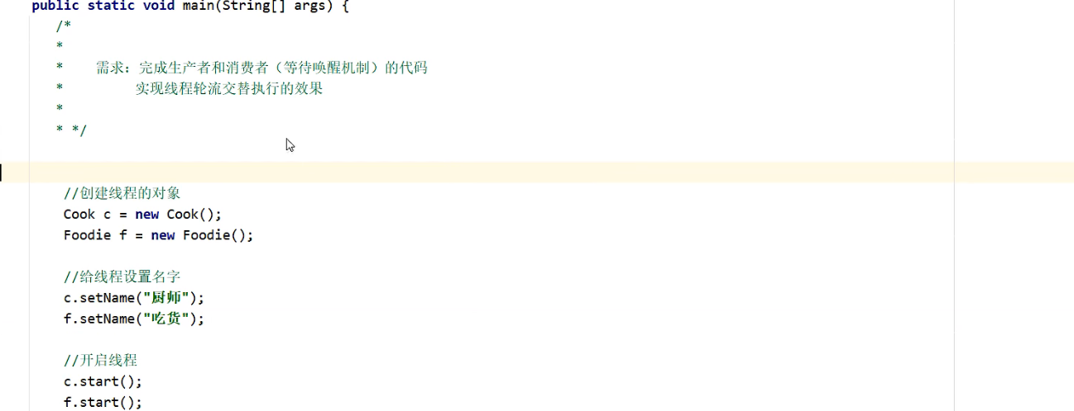

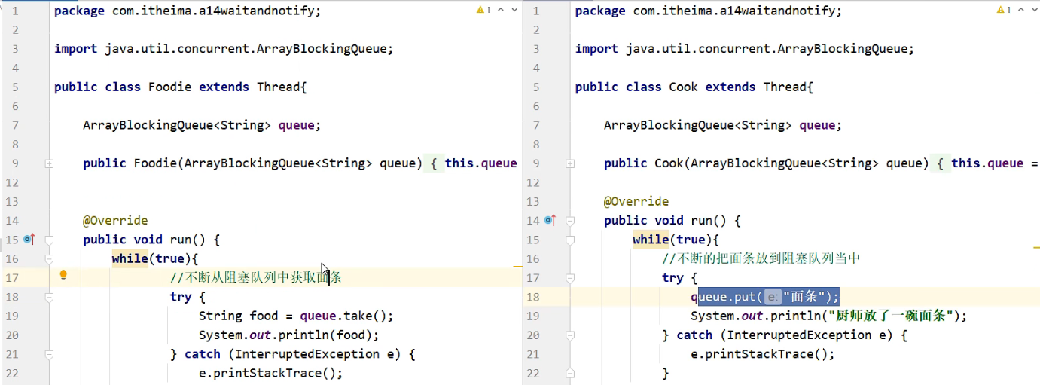

**-----------------------------------------------------------------**

**线程流程：**

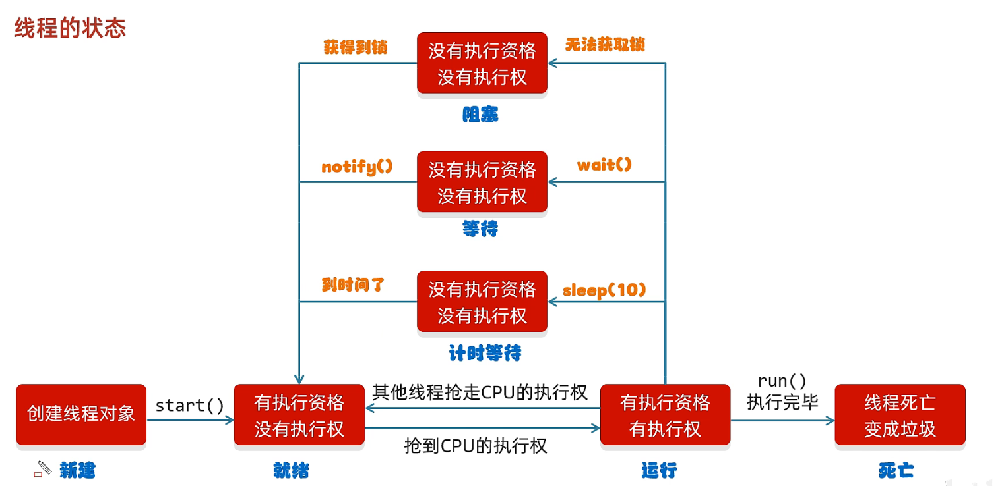

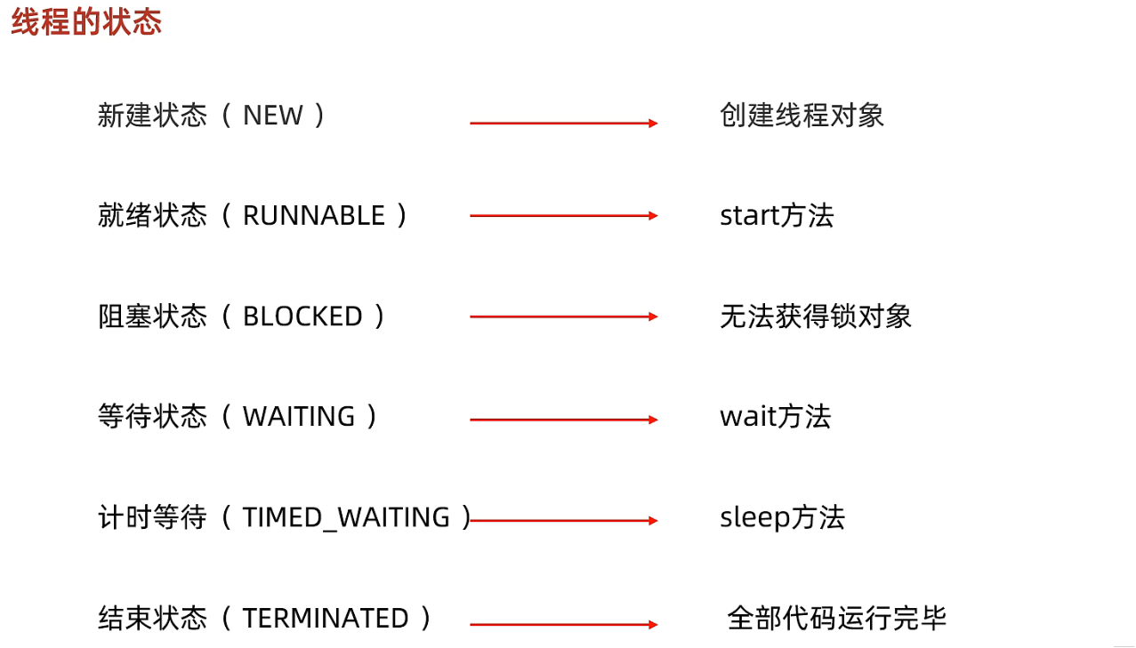

**-----------------------------------------------------------------**

**线程池：**

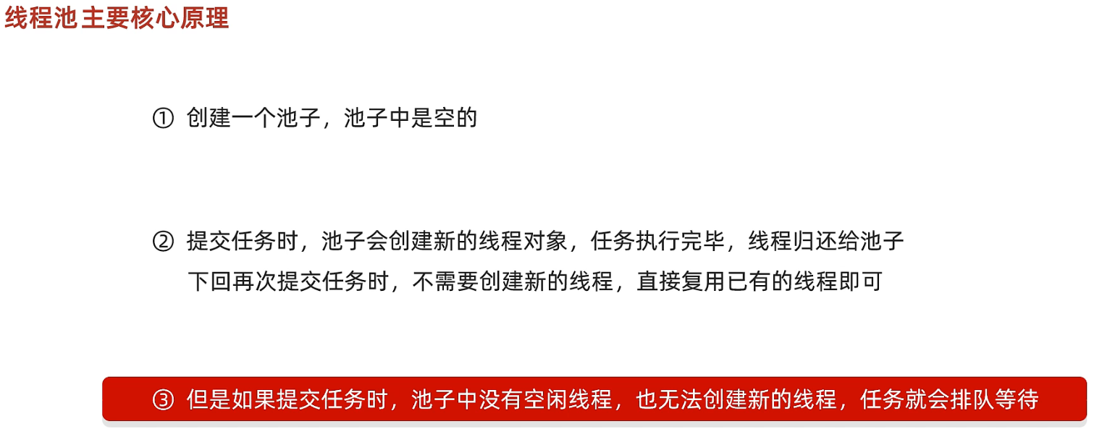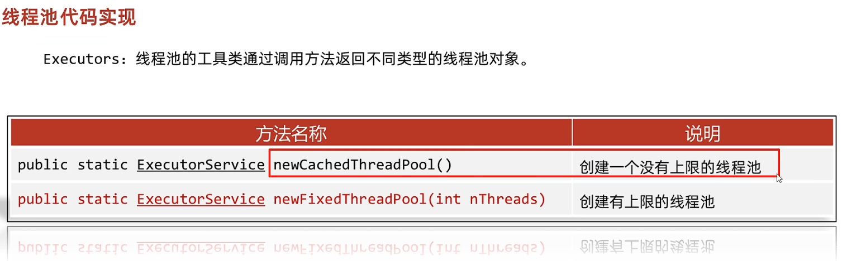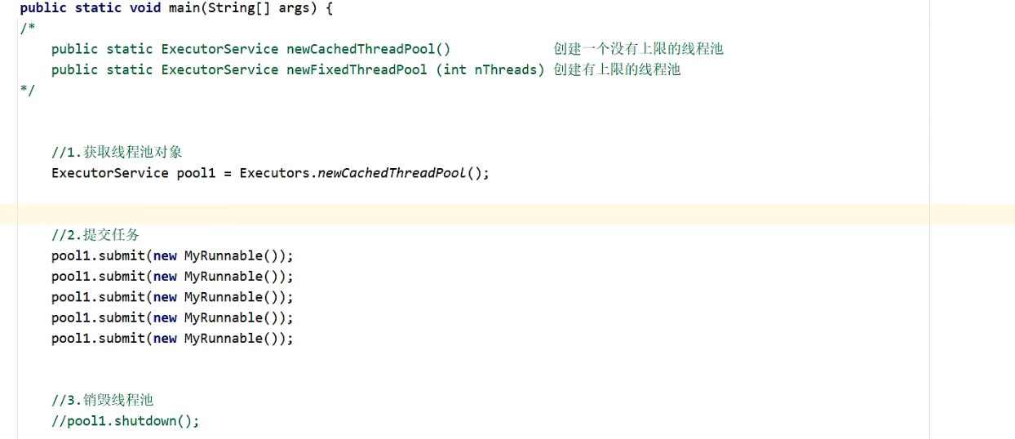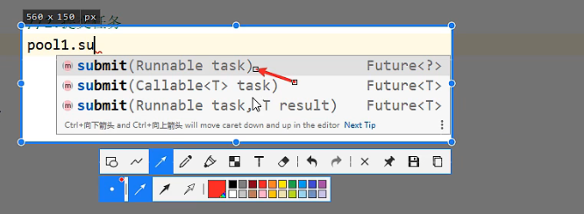

**-----------------------------------------------------------------**

**自定义线程池：**

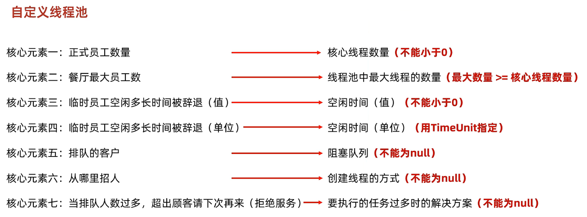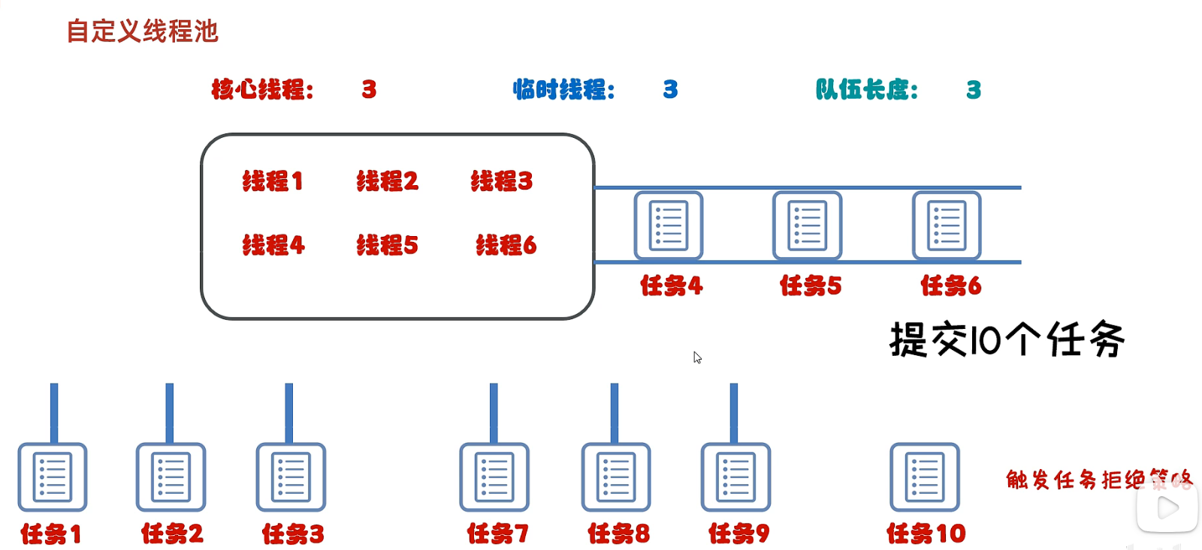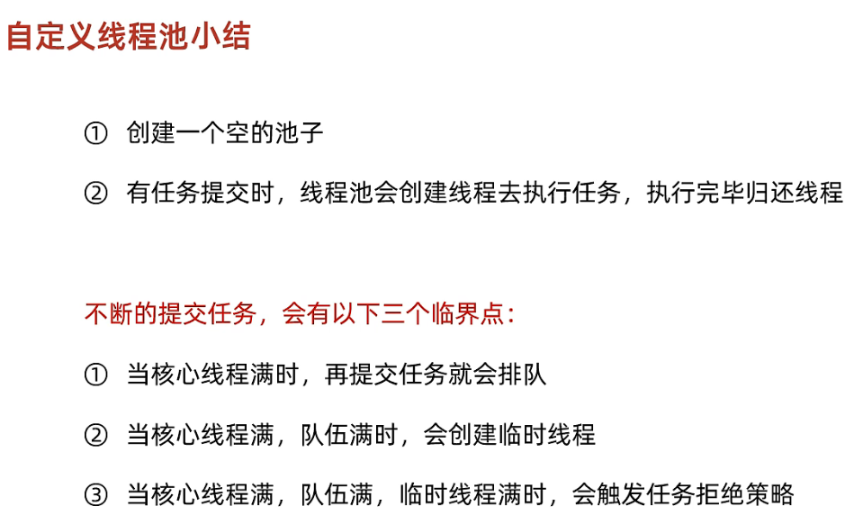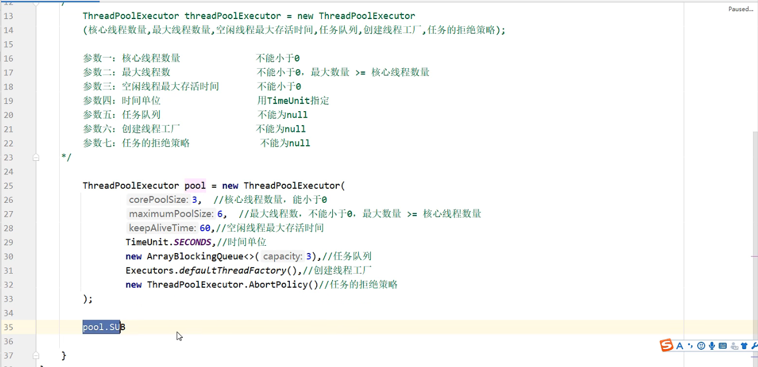

**-----------------------------------------------------------------**

**最大并行数：**

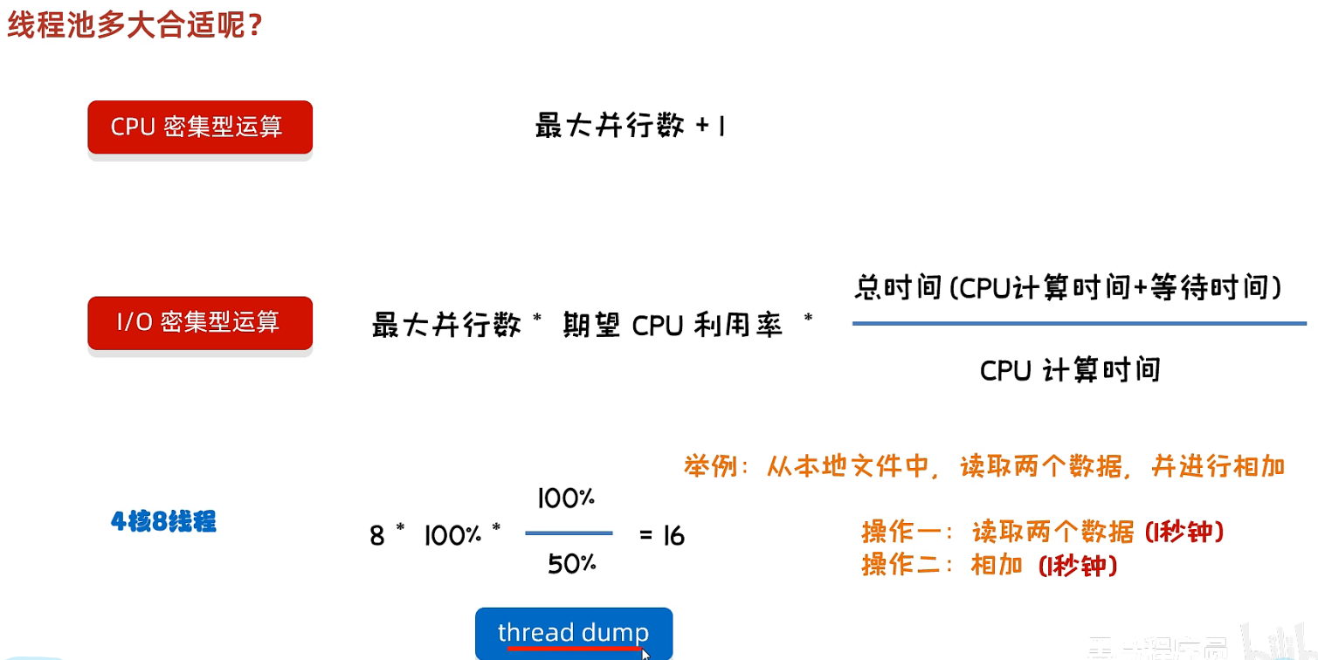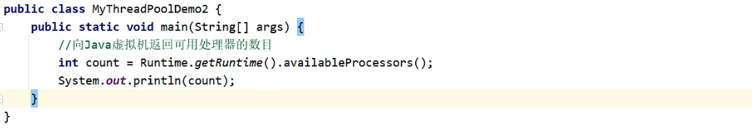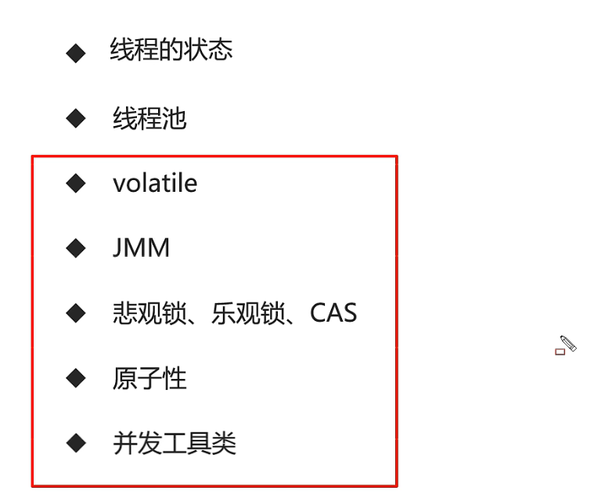

**后面部分面试可能问，有时间学习**

**-----------------------------------------------------------------**

**Day18-网络编程**

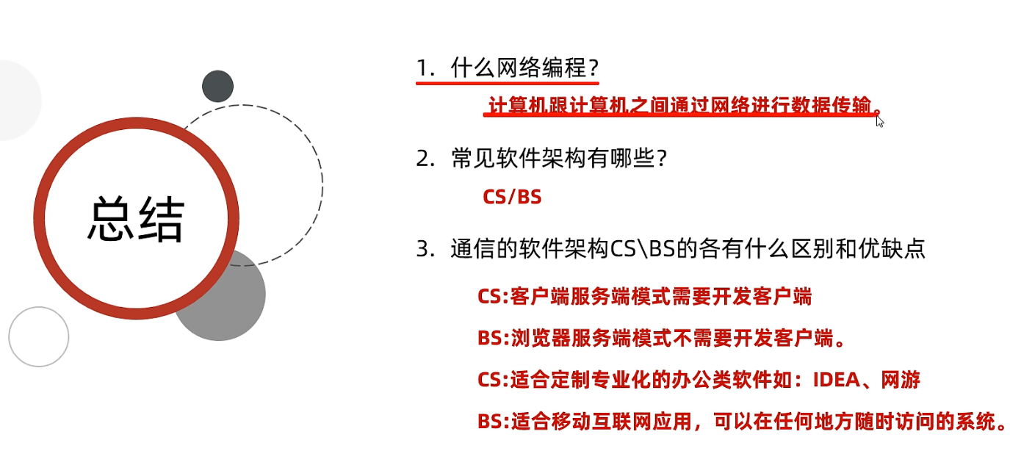

**----------------------------------------------------**

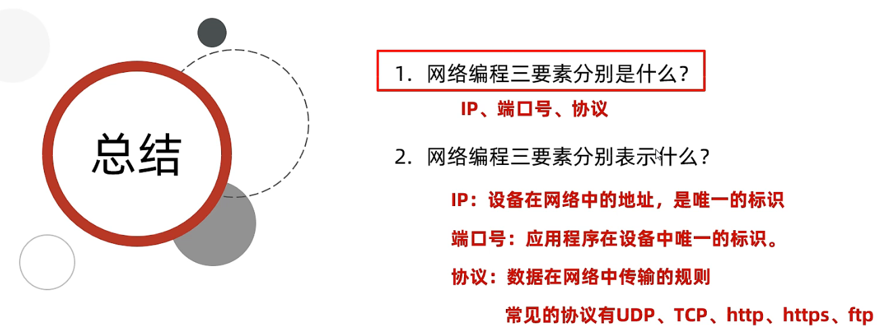

**----------------------------------------------------**

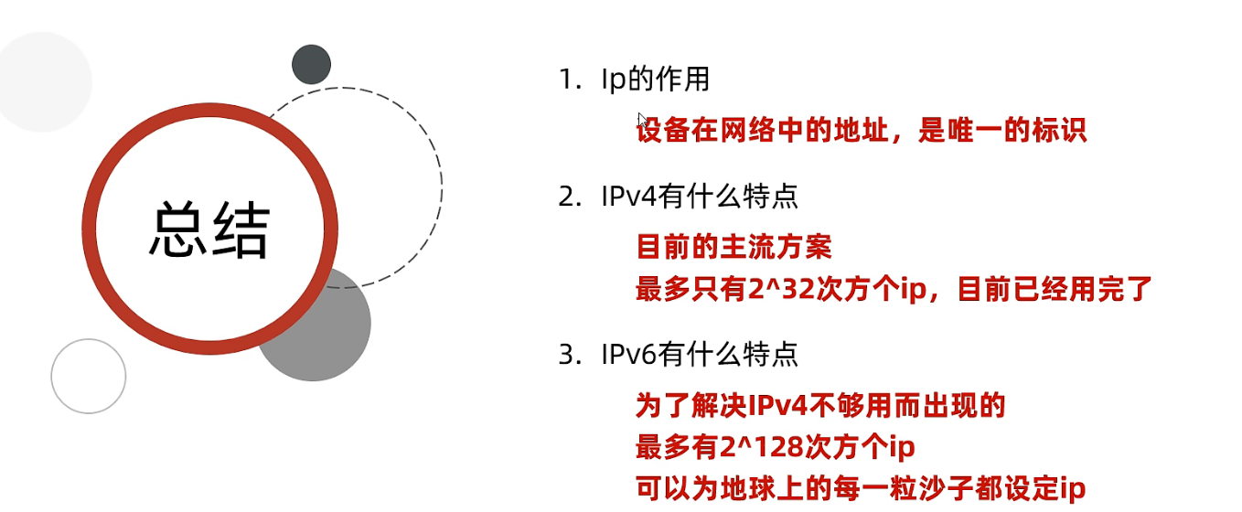

**----------------------------------------------------**

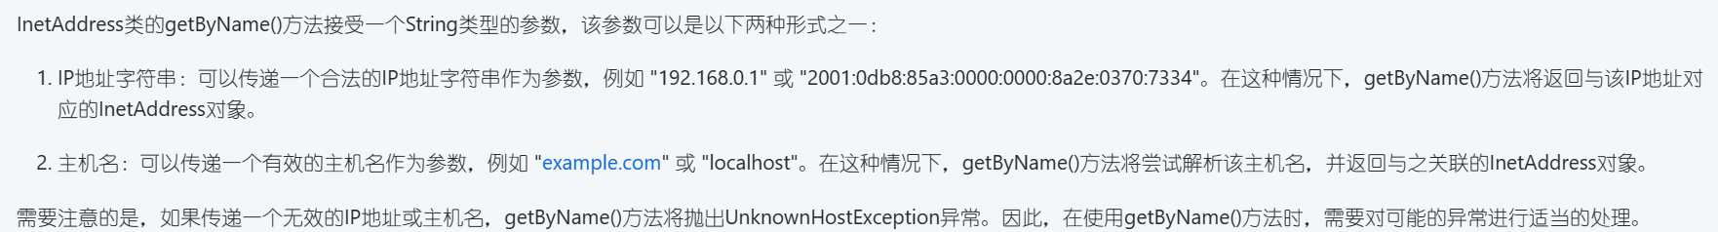

**ip必须有效**

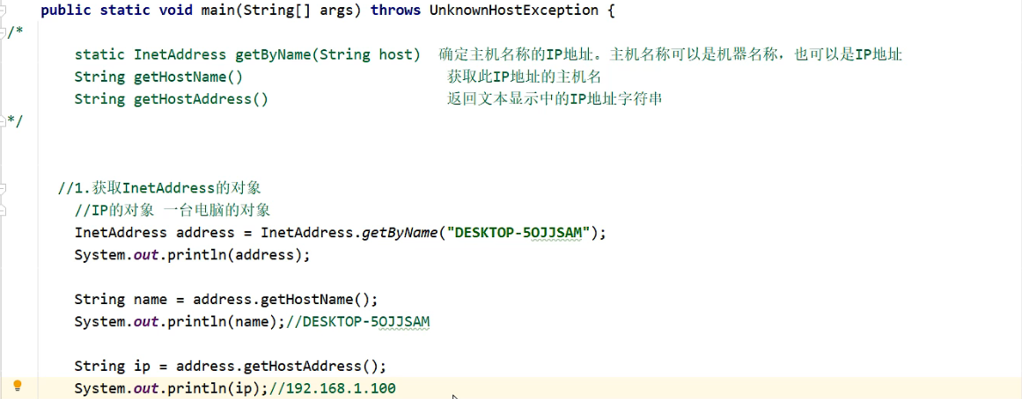

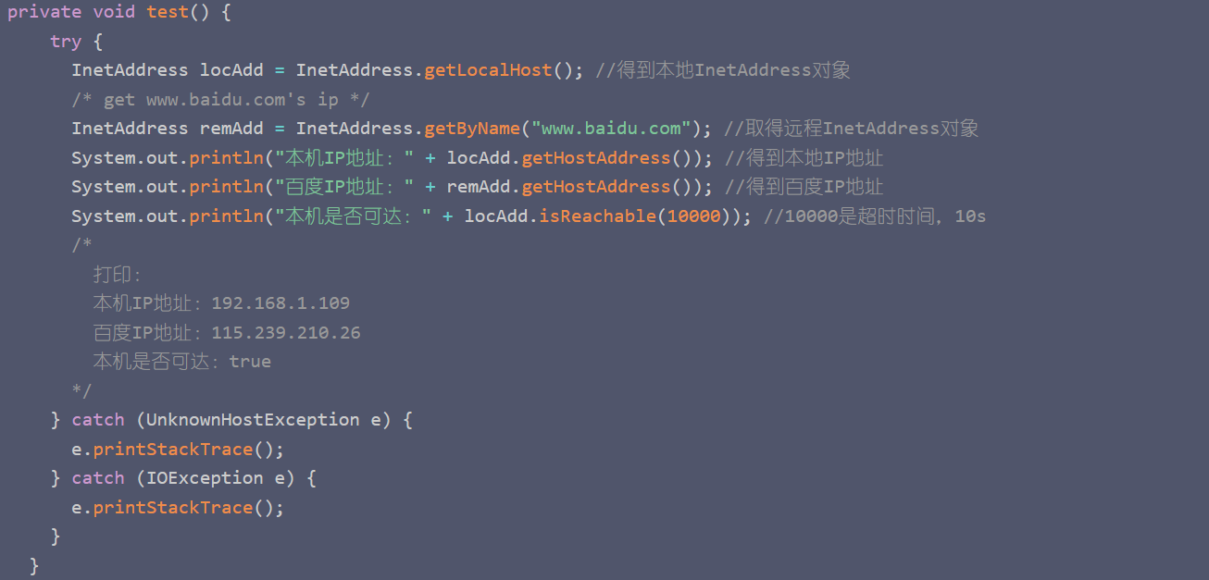

**----------------------------------------------------**

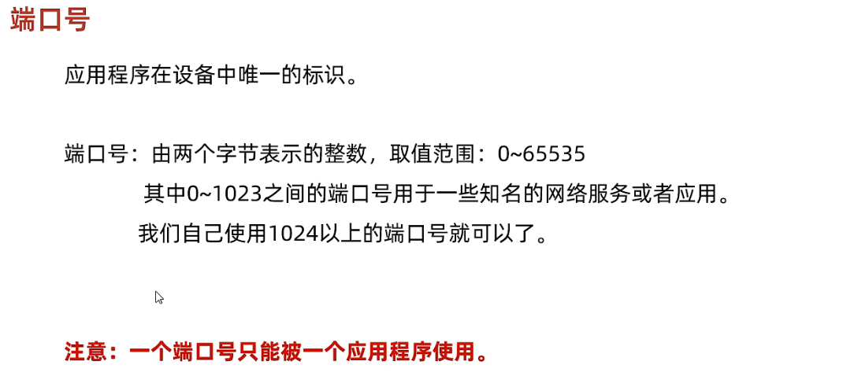

**----------------------------------------------------**

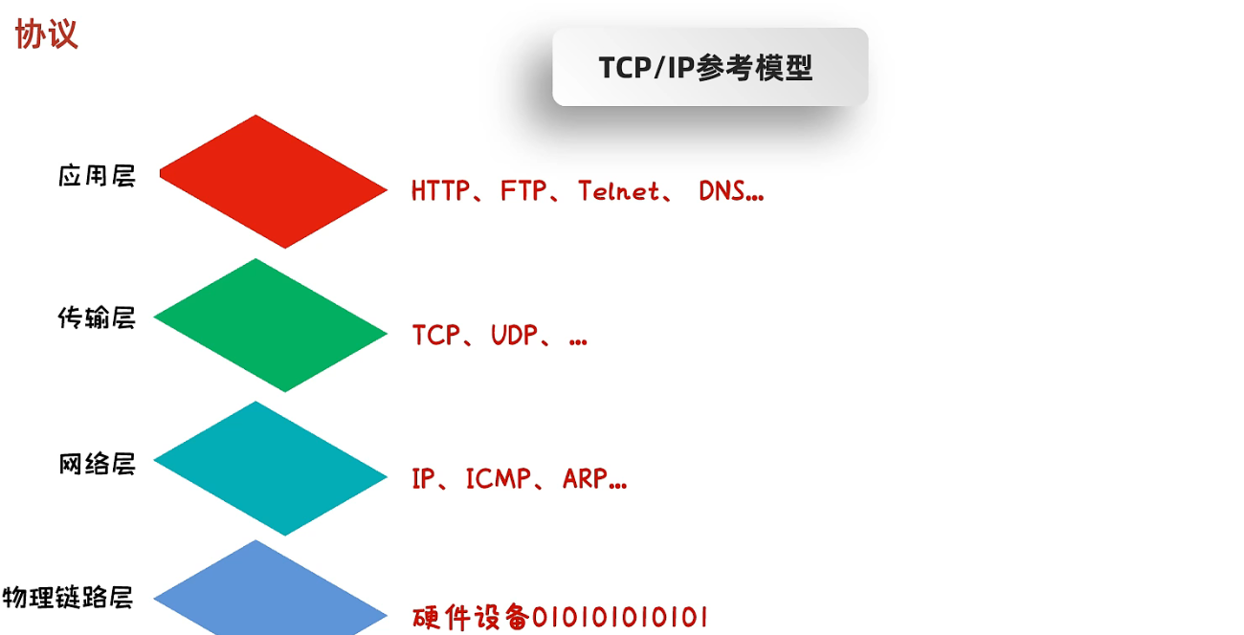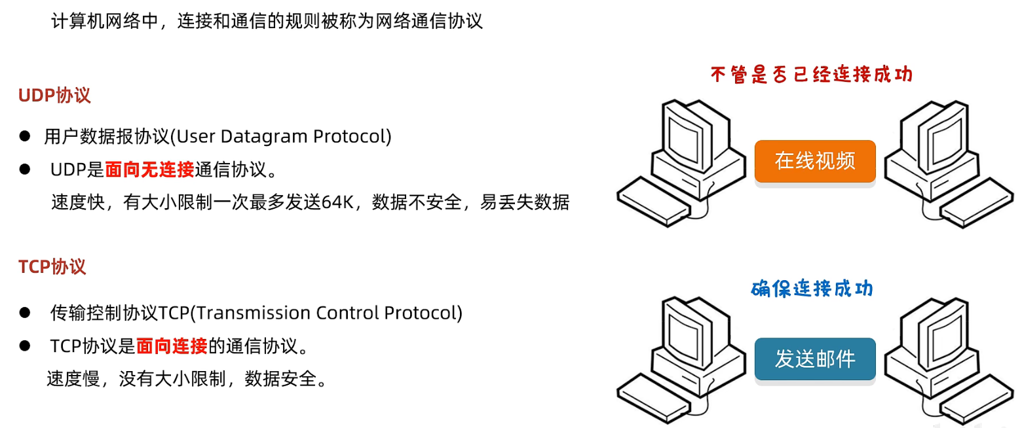

**----------------------------------------------------**

**UDP协议：1.先运行接收端再运行发送端，接收端在ds.receive(dp)出等待接收数据**

**2.发送端端口port=10086是发送到接收端的10086**

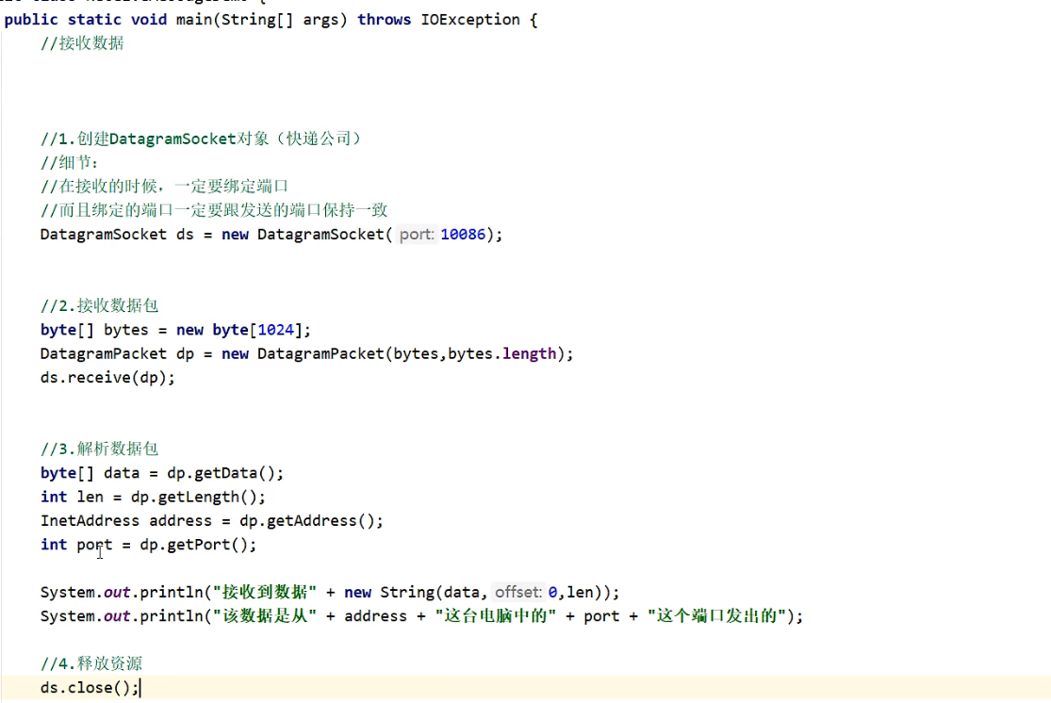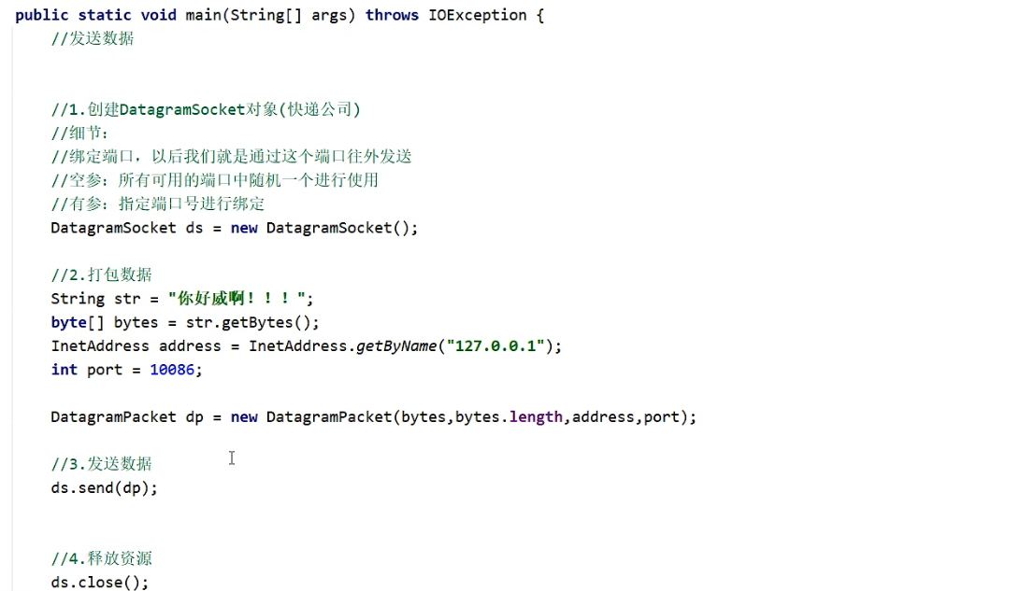

**----------------------------------------------------**

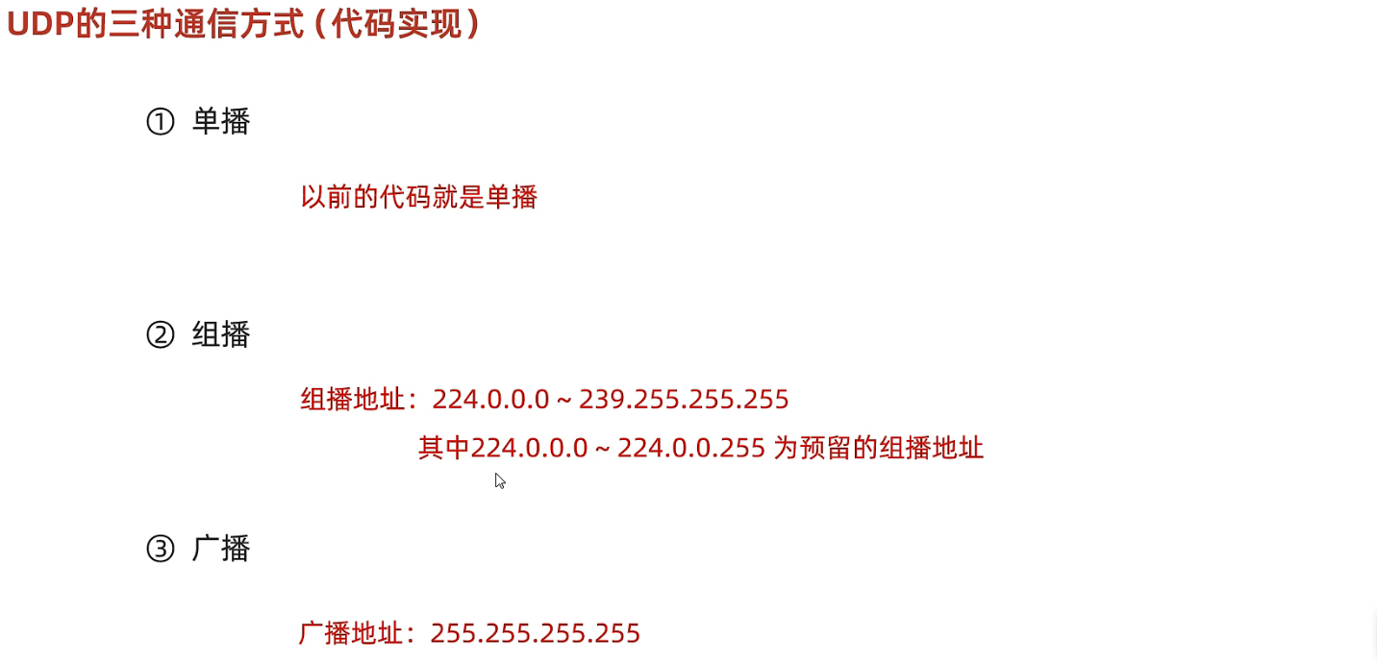

**DatagramSocket ds = new DatagramSocket(10086);**

**MulticastSocket ms = new MulticastSocket(8888);**

广播：将单播中的127.0.0.1改为255.255.255.255

将数据发送到局域网的每个设备

**组播：**

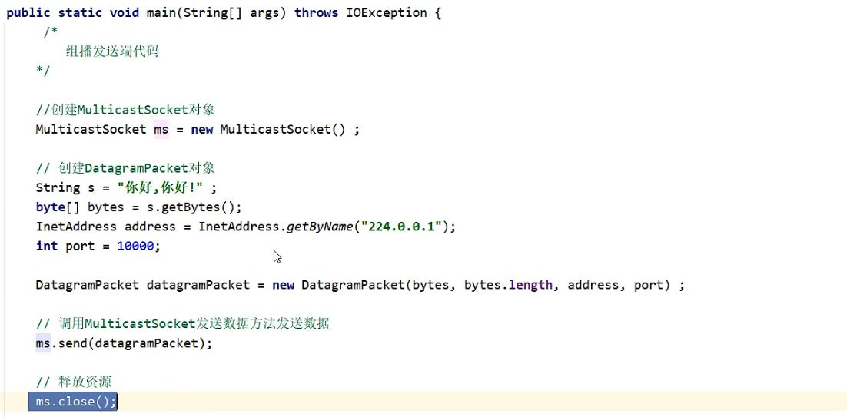

**组播代码接收端：**

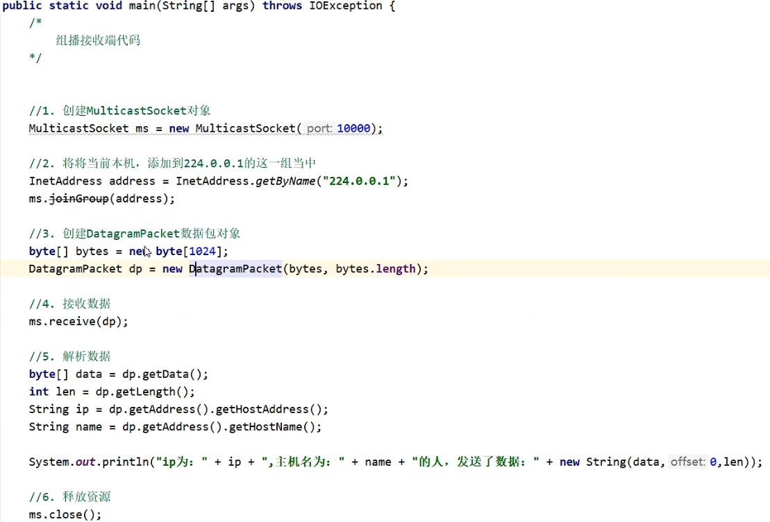

**----------------------------------------------------**

**TCP通信程序：**

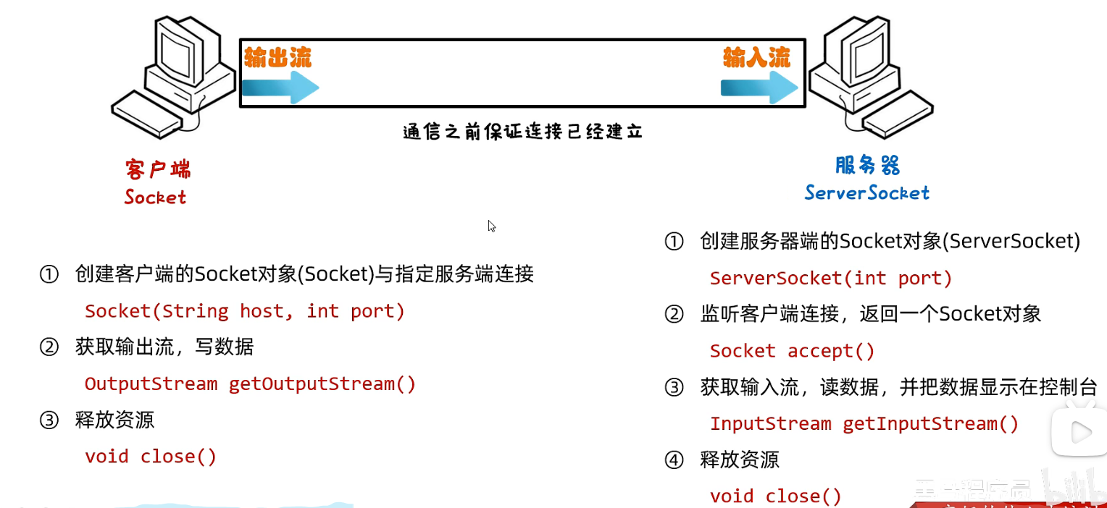

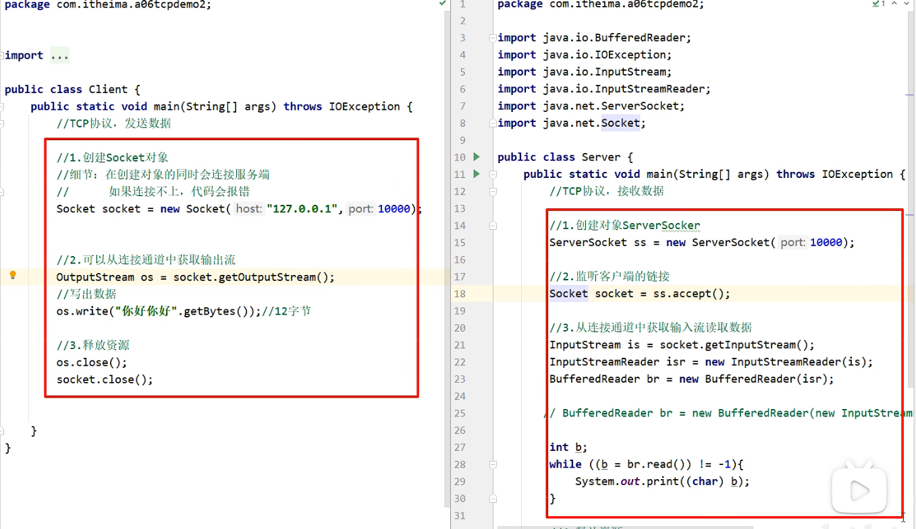

**------------------三次握手四次挥手---------------------**

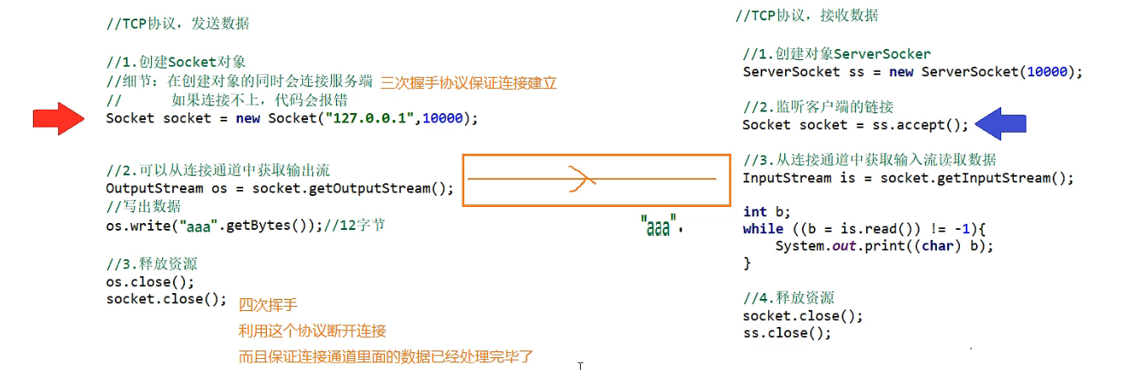

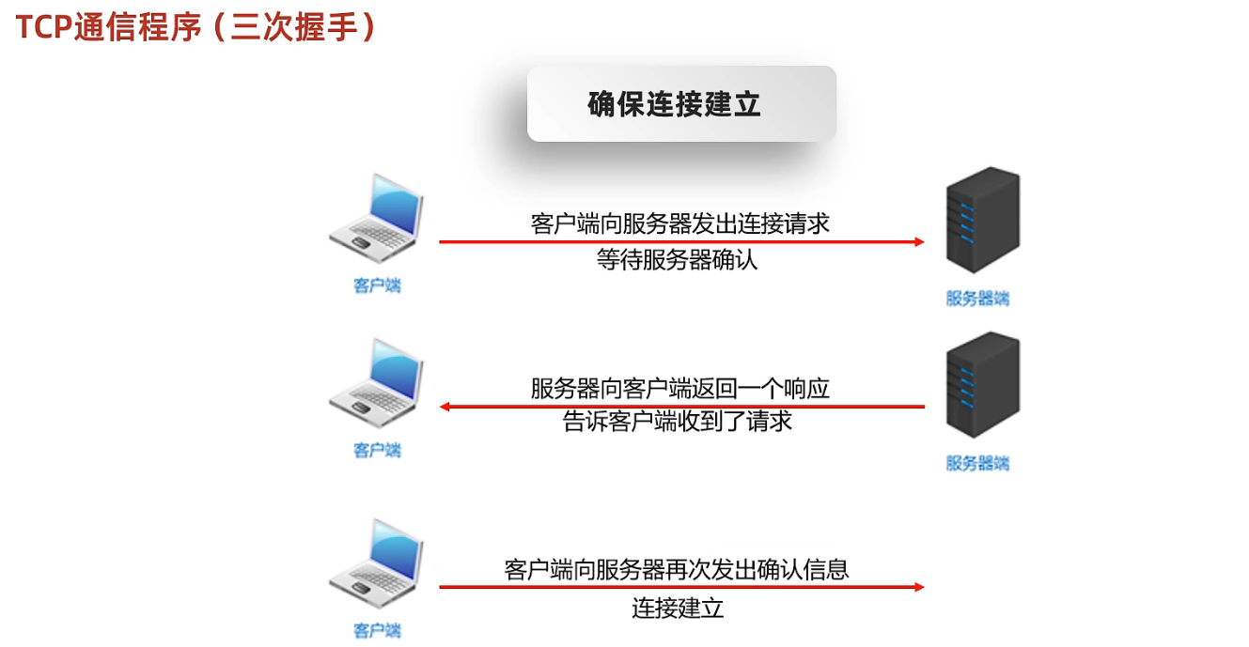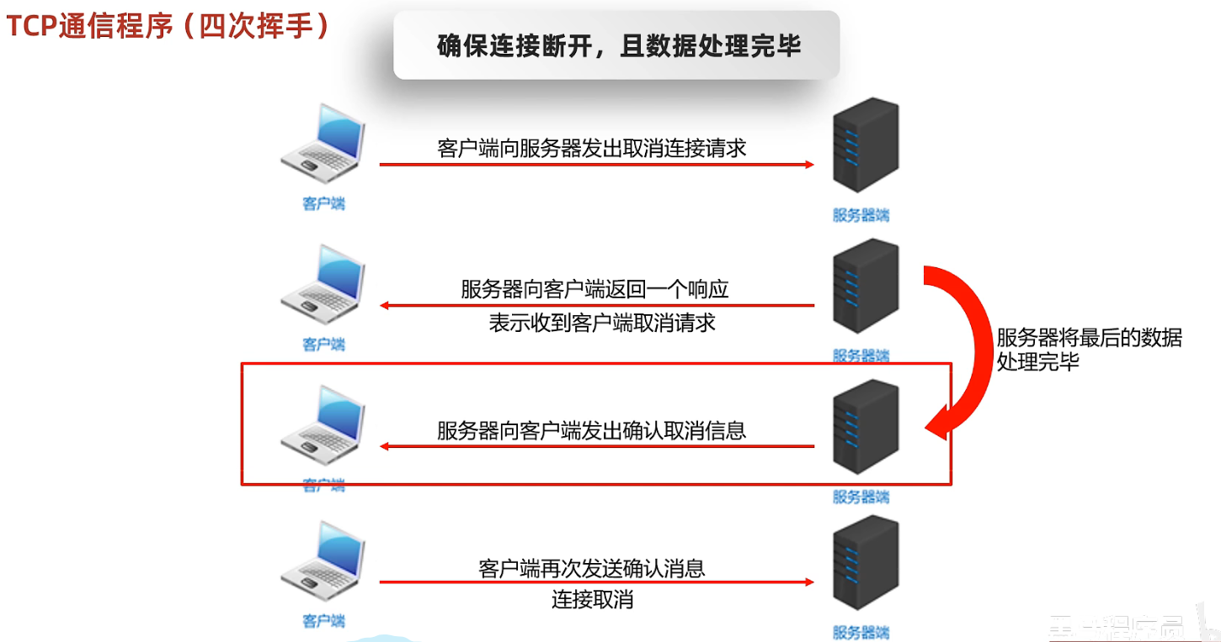

**----------------------------------------------------**

**Day19-反射**

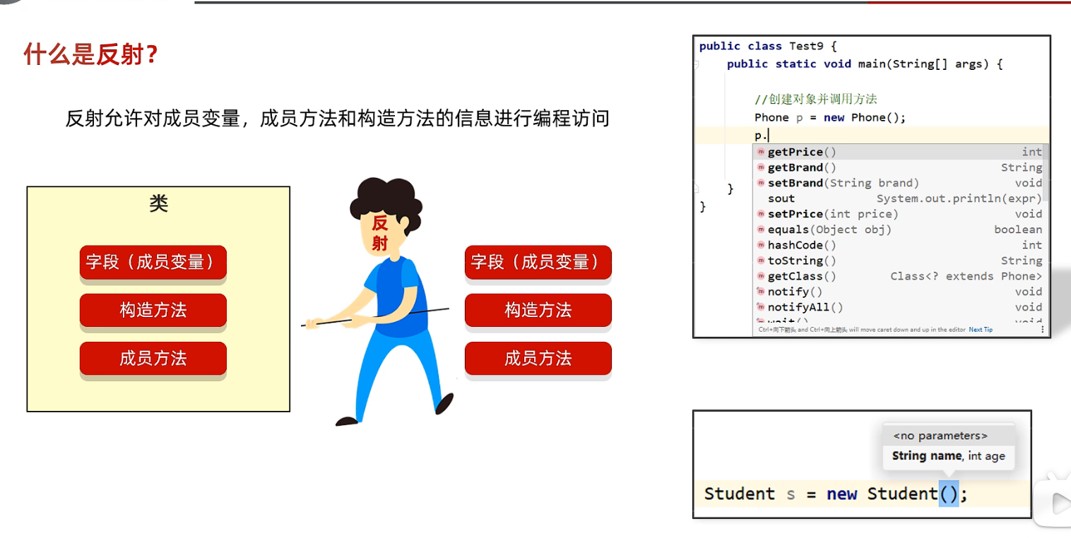

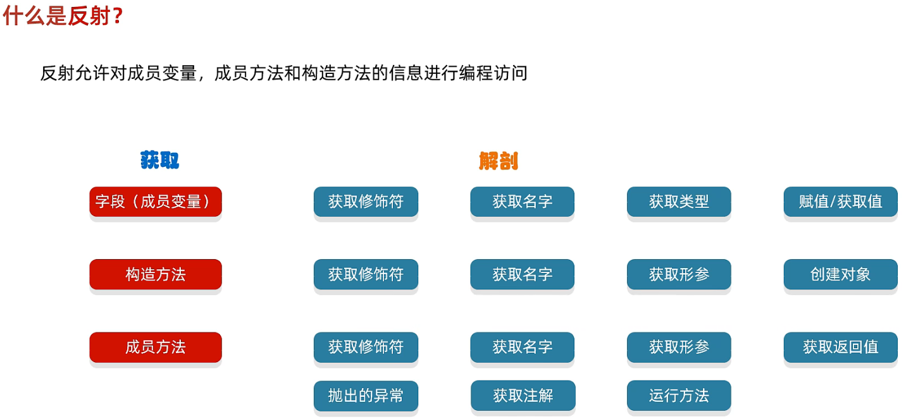

**------------------获取class对象---------------------**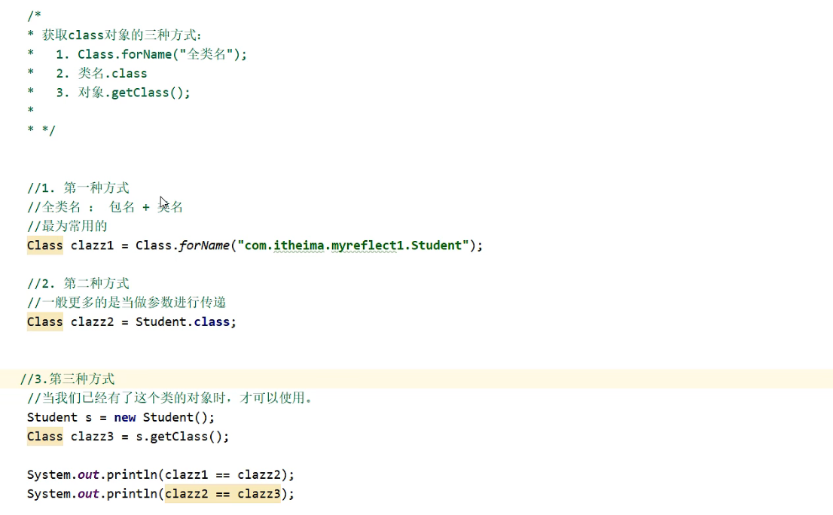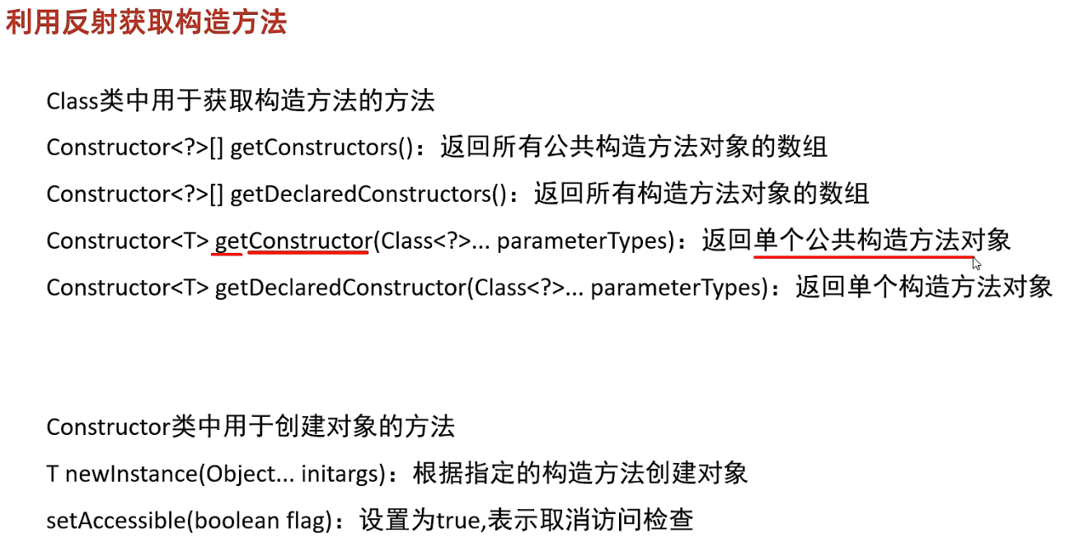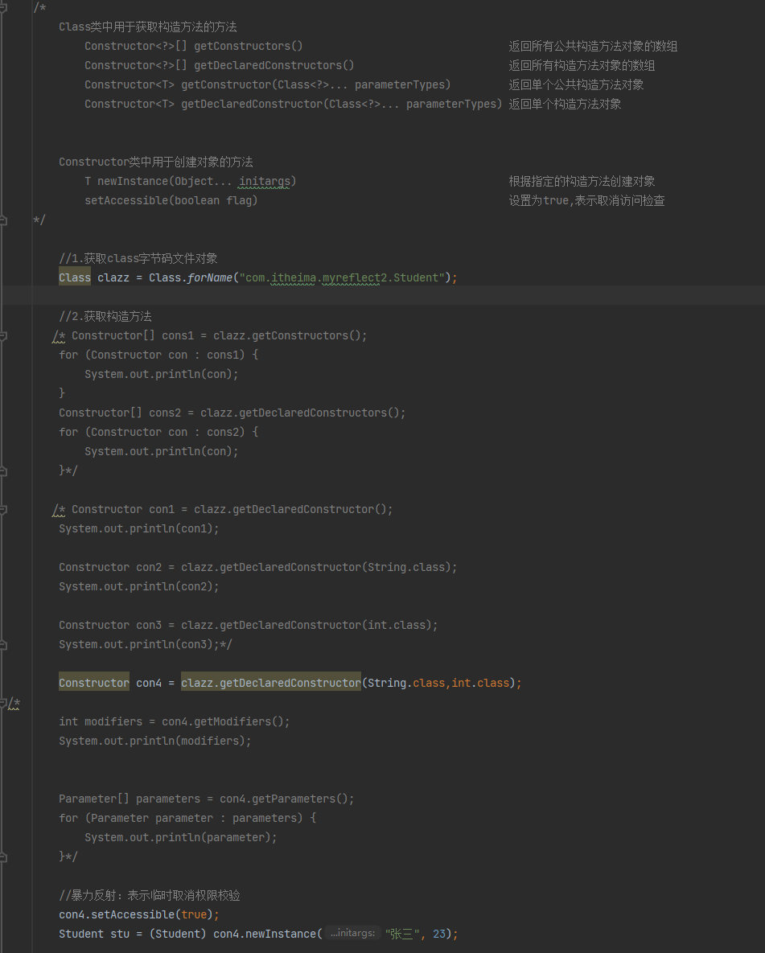

**-------------------利用反射获取成员变量-------------------**

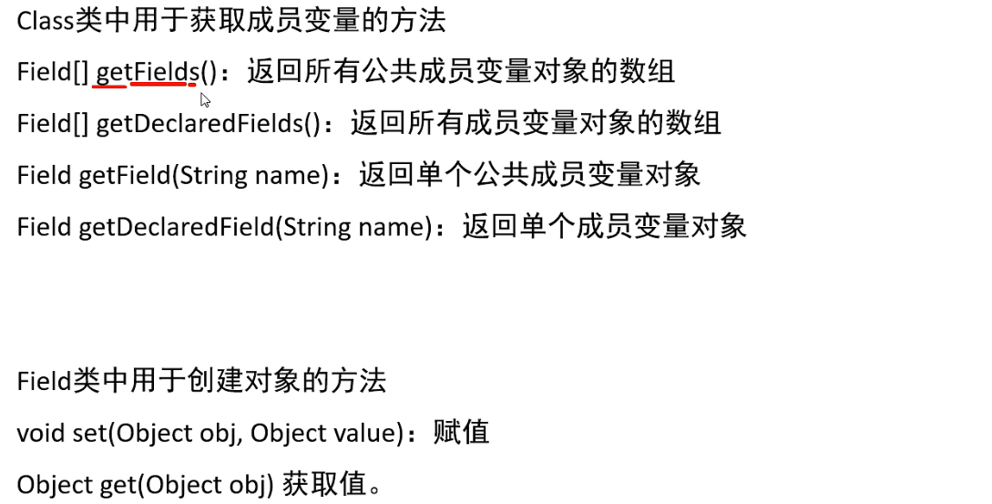

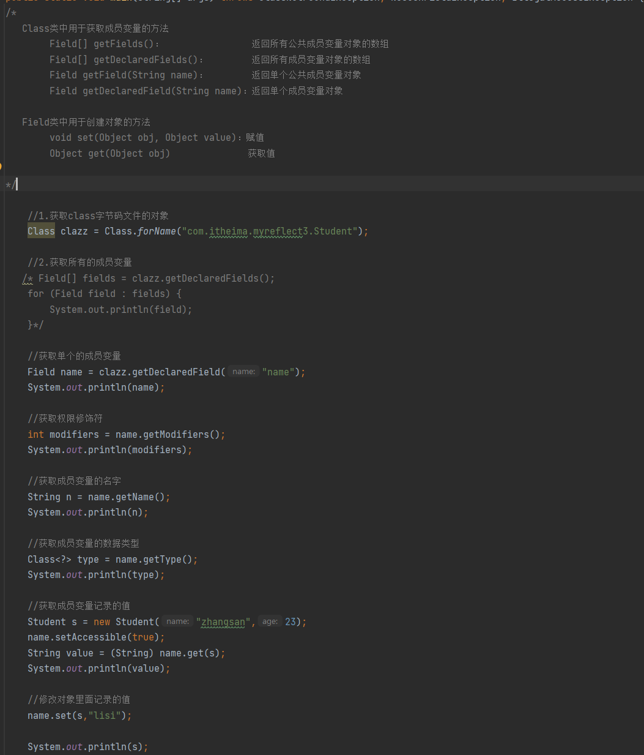

**-------------------利用反射获取成员变量----- -------------**

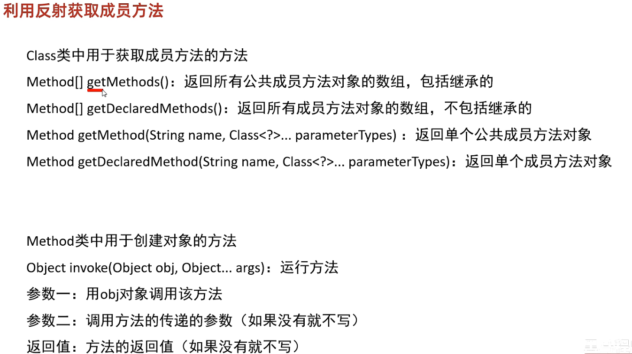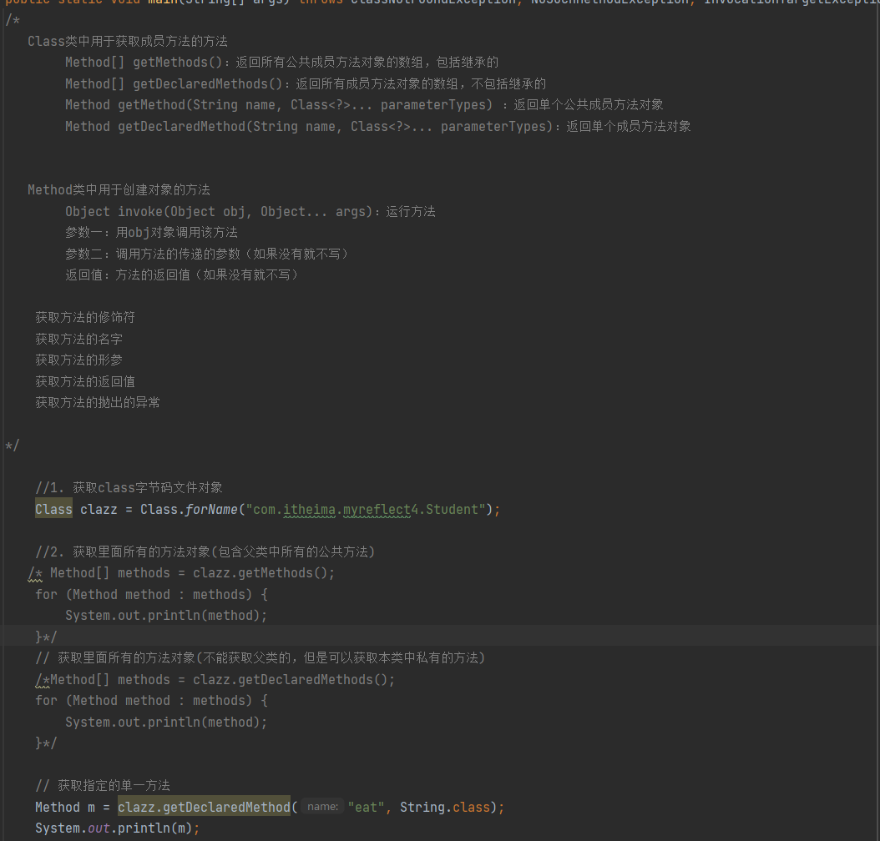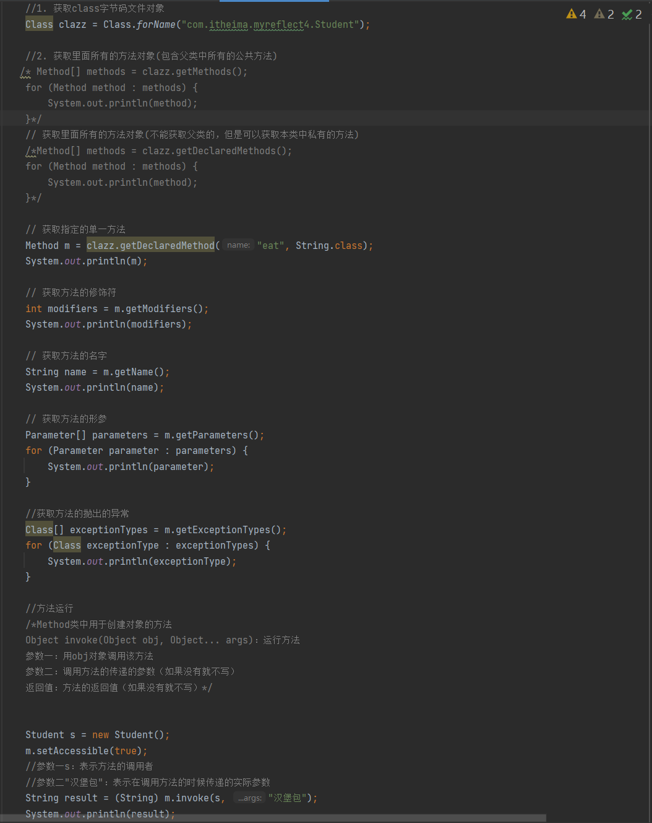

**----------------------------------------------------**

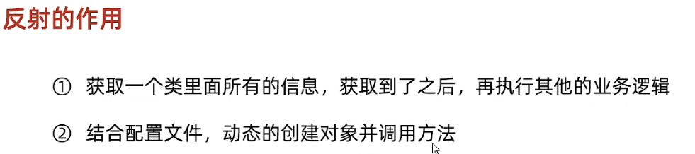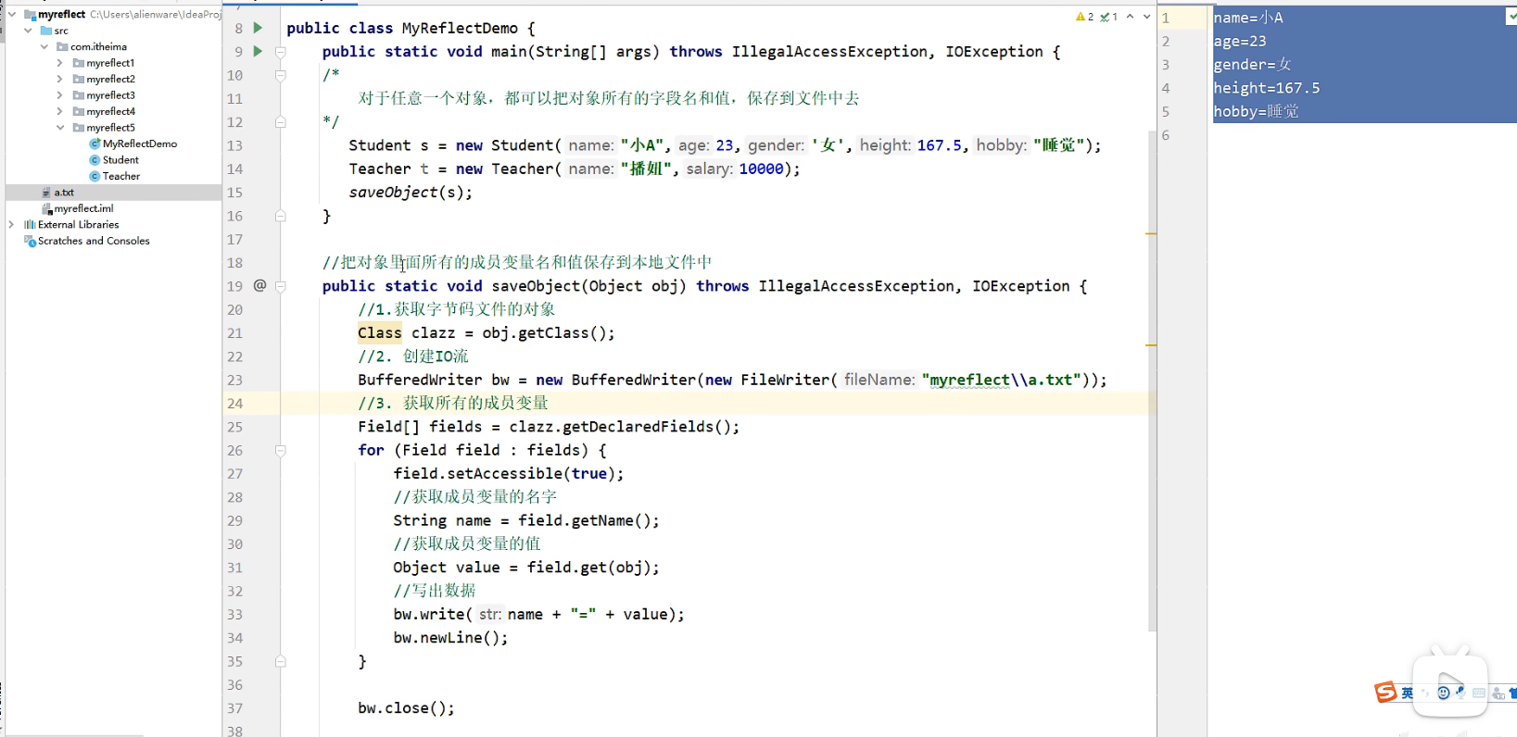

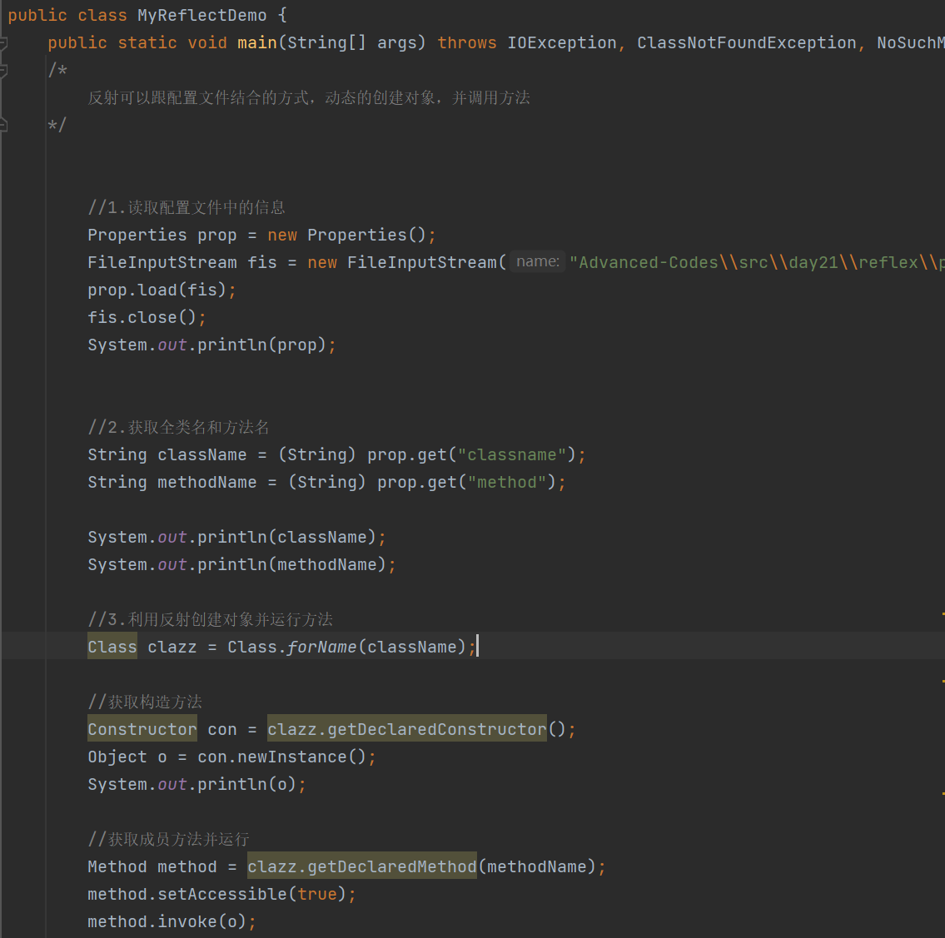

**--------------------动态代理------------------------**

